**LAPORAN PRAKTIKUM**

**“JAVA OOP”**

Disusun untuk Memenuhi Matakuliah Praktikum Pemrograman Objek

Dibimbing oleh Bapak Mohammad Imron Rosadi, M.Kom



Disusun Oleh:

**Atiqotuz Zummah**

**201869040006**

**UNIVERSITAS YUDHARTA** **PASURUAN**

Jl.Yudharta No.7 (Pondok Pesantren Ngalah)

Sengonagung Purwosari Pasuruan Telp.(0343)611186

**2019**

**KATA PENGANTAR**

Kami panjatkan puji syukur ke hadirat rahmat Tuhan Yang Maha Esa. Yang telah melimpahkan hidayahnya dan memberikan penulis kesempatan dalam menyelesaikan laporan praktikum pada mata kuliah Bahasa pemrograman Java ini dengan baik. Penulisan laporan ini dibuat untuk memenuhi salah satu syarat untuk mendapatkan nilai tambahan serta dalam mengikuti mengikuti ujian semester. Dikesempatan ini , Penulis mengucapkan terimakasih kepada semua pihak atas bantuan dan bimbingan yang telah diberikan baik itu berupa dukungan moral , spriritual dan informasi . Ucapan terimakasih ini kami tujukan kepada :

1. .Kepada Tuhan Yang Maha Esa yaitu Allah Swt, karena dengan anugerahnya penulis dapat menyelesaikan laporan praktikum ini dengan baik.
2. Orangtua saya yang telah memberikan semangat dan dukungan sehingga laporan praktikum ini dapat terselesaikan dengan baik serta mendapatkan nilai yang diinginkan
3. Bapak Imron Rosadi S,Kom. selaku dosen mata kuliah Pemrograman Objek Java.

Akhirnya penulis mohon maaf apabila ada kekurangan atau kesalahan dalam penyusunan laporan praktikum ini. Semoga laporan praktikum ini dapat bermanfaat bagi penulis maupun pembacanya.

Pasuruan, 2019

Penulis

Atiqotuz Zummah

**DAFTAR ISI**

**HALAMAN JUDUL i**

**KATA PENGANTAR ii**

**DAFTAR ISI iii**

**BAB I PENDAHULUAN 1**

1. Latar Belakang 1
2. Tujuan 1
3. Manfaat 2

**BAB II LANDASAN TEORI 3**

2.1 Java OOP 3

2.2 Java Classes/Objects 4

2.3 Java Class Attributes 6

2.4 Java Class Methods 10

2.5 Java Constructors 13

2.6 Java Modifiers 16

2.7 Java Encapsulation 22

2.8 Java Package/API 25

2.9 Java Inheritance (Pewarisan) 26

2.10 Java Polymorphism 28

2.11 Java Inner Class 31

2.12 Java Abstraksi 34

2.13 Java Interface 36

2.14 Java Enum 39

2.15 Java User Input (Scanner) 43

2.16 Java Date 46

2.17 Java ArrayList 51

2.18 Java HashMap 57

2.19 Java Wrapper Classes 63

2.20 Java Exceptions 66

**BAB III HASIL PERCOBAAN PRAKTIKUM 69**

* 1. Java Classes and Object 71

3.2 Java Class Attributes 75

3.3 Java Class Methods 78

3.4 Java Constructor 80

3.5 Java Modifiers 85

3.6 Java Encapsulation 86

3.7 Java Package / API 89

3.8 Java Inheritance 90

3.9 Java Polymorphism 91

3.10 Java Inner Class 93

3.11 Java Abstraksi 94

3.12 Java Interface 96

3.13 Java Enum 98

3.14 Java User Input 100

3.15 Java Date 102

3.16 Java ArrayList 110

3.17 Java HashMap 117

3.18 Java Wrapper 119

3.19 Java Exceptions 121

**BAB IV STUDI KASUS 122**

* 1. Java Class and Objects 122
  2. Java Class Attributes 124
  3. Java Class Methods 125
  4. Java Constructors 126
  5. Java Modifiers 128
  6. Java Encapsulation 129
  7. Java Package / API 131
  8. Java Inheritance 134
  9. Java Polymorphism 135

4.10 Java Inner Class 137

* 1. Java Abstraksi 138
  2. Java Interface 140
  3. Java Enum 141
  4. Java User Input (Scanner) 142
  5. Java Date 143
  6. Java ArrayList 144
  7. Java HashMap 145
  8. Java Wrapper 146
  9. Java Exception 147

**BAB V PENUTUP 148**

* 1. Kesimpulan 148
  2. Saran 148

DAFTAR PUSTAKA 149

**BAB I**

1. **PENDAHULUAN**

Pemrograman Berorientasi Objek (*Object Oriented Programming* atau OOP) merupakan paradigma pemrograman yang berorientasikan kepada objek. Objek adalah struktur data yang terdiri dari bidang data dan metode bersama dengan interaksi mereka untu merancang aplikasi dan program computer. Semua data dan fungsi di dalam paradigm ini dibungkus dalam kelas-kelas atau objek-objek. Bandingkan dengan logika pemrograman terstruktur. Setiap objek dapat menerima pesan, memproses data, dan mengirim pesan ke objek lainnya. Pada jaman sekarang, banyak bahasa pemrograman yang mendukung OOP.

OOP adalah paradigma pemrograman yang cukup mendominasi saat ini, karena mampu memberikan solusi kaidah pemrograman modern. Meskipun demikian, bukan berarti bahwa pemrogaman procedural sudah tidak layak lagi. OOP diciptakan karena dirasakan masih adanya keterbatasan pada bahasa pemrograman tradisional. Konsep OOP sendiri adalah semua pemecahan masalah dibagi kedalam objek. Dalam OOP data dan fungsi-fungsi yang akan mengoperasikannya digabungkan menjadi satu kesatuan yang dapat disebut sebagai objek. Pembahasan mengenai orientasi objek tidak akan terlepas dari konsep objek seperti *inheritance* atau pewarisan, *encapsulation* atau pembungkusan, dan *polymorphism* atau kebanyakrupaan. Konsep-konsep ini merupakan fundamental dalam orientasi objek yang perlu dipahami serta digunakan dengan baik, dan menghindari penggunaanya yang tidak tepat.

OOP lebih mudah dipelajari bagi pemula dibandingkan dengan pendekatan sebelumnya, dan pendekatan OOP lebih mudah dikembangkan dan dirawat.

1. **Tujuan Praktikum**

Tujuan praktikum menggunakan bahasa pemrograman Java OOP adalah :

1. Untuk membuat program pada Java netbeans sesuai aturan OOP
2. Untuk mempermudah user (pengguna) dalam pengembangan program Java melalui pengetahuan tentang aturan OOP
3. Untuk memenuhi nilai tugas pada mata kuliah Pemrograman Berorientasi Objek
4. **Manfaat**
5. Dapat membuat program pada Java netbeans sesuai aturan OOP
6. Dapat mempermudah user (pengguna) dalam pengembangan program Java melalui pengetahuan tentang aturan OOP
7. Dapat memenuhi nilai tugas pada mata kuliah Pemrograman Berorientasi Objek

**BAB II**

**LANDASAN TEORI**

**2.1 Java OOP**

OOP adalah singkatan dari Object Oriented Programming (Pemrograman Berorientasi Objek).

Pemrograman procedural adalah tentang prosedur atau metode penulisan yang melakukan opersai pada data, sedangkan pemrograman berorientasi objek adalah tentnag membuat objek yang berisi data dan metode.

Pemrograman berorientasi objek memiliki beberapa keunggulan dibandingkan pemrograman procedural:

1. OOP lebih cepat dan lebih mudah untuk dieksekusi
2. OOP menyediakan struktur yang jelas untuk program-program tersebut
3. OOP membantu menjaga kode java KERING “Don’t Repeat Yourself”, dan membuat kode lebih mudah untuk mempertahankan, memodifikasi dan men-debug
4. OOP memungkinkan untuk membuat aplikasi yang dapat digunakan kembali secara penuh dengan kode yang kebih sedikit dan waktu pengembangan yang lebih singkat

Secara garis besar, suatu bahasa pemrograman dapat dikatakan sebagai bahasa pemrograman berorientasi objek apabila ia mendukung konsep abtraksi (abstraction), enkapsulasi (encapsulation), polimorfisme (polymorphism), dan pewarisan (inheritance). Selain konsep – konsep ini, ada beberapa konsep fundamental lainnya seperti, kelas, objek dan message.

**Class dan Objects**

Class dan objek adalah dua aspek utama dari pemrograman berorientasi objek. Di dalam sebuah pemrograman pasti terdapat object dan class. Untuk memudahkan perbedaan antara kelas dan objek, mari lihat contoh dibawah ini:

|  |  |
| --- | --- |
| **Kelas** | **Object** |
|  |  |
| Buah | Apel  Pisang  Mangga |

Jadi, kelas adalah tempalate untuk objek, dan objek adalah turunan dari kelas. Ketika objek individu dibuat, mereka mewarisi semua variabel dan metode kelas.

**2.2 Java Classes / Objects**

Java adalah bahasa pemrograman berorientasi objek . Segala sesuatu di Java dikaitkan dengan kelas dan objek , bersama dengan atribut dan metodenya. Sebagai contoh : dalam kehidupan nyata , mobil adalah objek. Mobil memiliki **atribut** , seperti berat dan warna sedangkan **metode** , seperti drive dan rem. Class merupakan rancangan, atau “Blue Print” dari sebuah objek.

* **Membuat Kelas**

Class berisi beberapa variabel dan memiliki sejumlah method untuk mengakses nilai dari berbagai jenis method. Untuk membuat kelas , gunakan kata kunci class . Suatu kelas harus selalu dimulai dengan huruf besar pertama, dan nama file java harus cocok dengan nama kelas. Berikut contoh dalam membuat kelas :

Buat kelas bernama “MyClass” dengan variabel x :

*public class MyClass {*

Masukkan attribute dengan variabel x , karena menggunakan angka berarti tipe datanya integer (int)

*int x = 7 ; }*

//Output 7

* **Membuat Objek**

Objek pada dasarnya dibuat dari kelas . Di java , kata kunci ‘new’ digunakan untuk membuat objek baru. Untuk membuat objek MyClass , tentukan nama kelas , diikuti oleh nama objek , dan gunakan kata kunci new.

Contoh :

Buat Objek yang disebut “myObj” dan cetak nilai x :

Membuat kelas bernama MyClass

*public class MyClass {*

masukkan variabel x menggunakan tipe data integer

*int x = 5 ;*

*public static void main(String[] args) {*

pada bagian ini , untuk menambahkan objek kita harus menetapkan nama kelas , diikuti oleh nama objek dan menggunakan keyword ‘new’

*MyClass myObj = new MyClass*

Setelah itu,Menampilkan hasil output-an dengan memanggil objek (myObj) dan diikuti dot syntax (.) untuk mencetak nilai x.

*System.out.println(myObj.x); }}*

//Output 5

* **Membuat Banyak Objek**

Kita bisa membuat beberapa objek dalam satu kelas , dengan membuat satu class kemudian memasukkan 2 objek didalamnya. Contoh :

*public class MyClass2 {*

*int x = 4;*

*public static void main(String[] args) {*

*MyClass2 myObj1 = new MyClass2 ();*

*MyClass2 myObj2 = new MyClass2 ();*

*System.out.println(myObj1.x);*

*System.out.println(myObj2.x);}}*

*System.out.println(myObj2.x);*

* **Menggunakan Banyak Kelas**

Kita bisa membuat kelas objek dan megaksesnya pada kelas lain . pada bagian ini sering digunakan untuk organiasasi kelas yang lebih baik dan efektif (satu kelas memiliki semua atribut dan metode , sedangkan kelas yang lainnya merupakan kelas dengan metode main() (tempat untuk mengeksekusi kode)). Nama file di java juga harus sesuai dengan nama kelas .

Membuat dua kelas

1. Membuat kelas yang berisi atribut dan metode

*public class MyClass {*

*int x = 7 ; }*

1. Membuat kelas main() untuk mengeksekusi kode

*public class main {*

*public static void main(String []args) {*

Membuat Objek baru

*MyClass myObj = new MyClass ();*

Menampilkan hasil output-annya dengan memaggil objek variabel x

*System.out.println(myObj.x); } }*

//Output 7

**2.3 Java Classes Attributes**

Attribute adalah variable didalam kelas . Istilah lain dari kelas attribute adalah bidang .pada bab java class/objects digunakan istilah ‘variabel’ untuk x dalam contoh seperti dibawah ini :

*public class MyClass {*

*int x = 5;*

*int y = 3;*

* **Accessing Attributes (Mengakses Attribute)**

Dalam mengakses Attribute dengan membuat objek kelas , dan dengan menggunakan sintaks dot (.) dalam mencetak nilai/variabel.

Contoh :

Buat kelas yang disebut *MyClass* dengan dua attribute *x* dan *y*

*public class MyClass {*

Memodifikasi Attribute

*int x;*

*public static void main(String[] args) {*

Menambahkan objek baru pada kelas dan diikuti dot syntax (.) untuk mencetak nilai *x*

*MyClass myObj = new MyClass ();*

Memanggil variabel *x*

*myObj.x = 25;*

*System.out.println(myObj.x); }* *}*

//Output 25

* **Modify Attributes (Mengubah Attribute)**

Attribute juga bisa di modifikasi atau di ubah , seperti contoh dibawah ini:

Tetapkan nilai *x* hingga 40;

*public class MyClass {*

*int x ;*

*public static void main(String []args) {*

*MyClass myObj = new MyClass();*

Memodifikasi attribute dengan source kode *myObj.x*

*myObj.x = 40;*

*System.out.println(myObj.x); }}*

//Output 40

Memodifikasi Attribut dengan nilai yang ada , misalnya disini mengubah nilai *x* menjadi 10 :

*public class MyClass {*

Memasukkan variabel *x* adalah 9

*int x = 9;*

*public static void main(String []args) {*

*MyClass myObj = new MyClass ();*

Kemudian di ubah dengan nilai 10

*myObj.x = 10;*

*System.out.println(myObj.x); }*

//Output 10

}

Jika tidak ingin menimpa dengan nilai yang ada , maka nyatakan attribute sebagai *final*. Namun, keyword *final* digunakan ketika variabel selalu menyimpan nilai yang sama.

*public class Final {*

pada kelas final harus memiliki nilai yang sama tidak bisa mengubah object

*final int x = 3;*

*public static void main(String []args) {*

*MyClass myObj = new MyClass();*

*myObj.x = 3;*

*System.out.println(myObj.x);}*

//Output 3

}

* **Multiple Objects (Banyak Objek)**

Ketika membuat beberapa objek dari satu kelas ,kita bisa mengubah nilai attribute di satu objek , tanpa mempengaruhi nilai attribute yang lain.

Perhatikan contoh berikut :

Mengubah nilai *x*  ke 25 di *myObj 2* , dan meninggalkan *x* di *myObj1* berubah menjadi :

*public class MyClass {*

*int x = 8 ;*

*public static void main(String []args) {*

Menambahkan 2 objek

*MyClass myObj1 = new MyClass ();*

*MyClass myObj2 = new MyClass ();*

*myObj2.x = 4;*

*System.out.println(myObj1.x);*

*System.out.println(myObj2.x);}}*

//Output 8,6

* **Multiple Attributes (Banyak Attribut)**

Pada bagian ini , kita juga dapat menentukan attribute sebanyak yang diinginkan.

Contoh :

*public class person {*

Menambahkan 3 attribute

*String fname = "Atiqotuz";*

*String lname = "Zummah";*

*int age = 19;*

*public static void main(String []args) {*

*person myObj = new person();*

*System.out.println("Name: " + myObj.fname + "" + myObj.lname);*

*System.out.println("Age : " + myObj.age);}}*

//Output Name: AtiqotuzZummah

Age : 19

**2.4 Java Class Methods**

Java class method merupakan bab yang menyatakan metode di dalam kelas , dan digunakan untuk menampilkan perintah tertentu. Fungsi myMethod() adalah mencetak teks (perintah) ketika dipanggil . metode penulisan method diikuti oleh dua tanda kurung () dan sebuah semicolon ;

Contoh :

Buatlah metode bernama ‘myMethod()’ di MyClass :

*public class MyClass {*

*static void myMethod(){*

*System.out.println("Hello World");*

*}*

*}*

Ketika kita me-running Class tersebut akan muncul seperti ini,

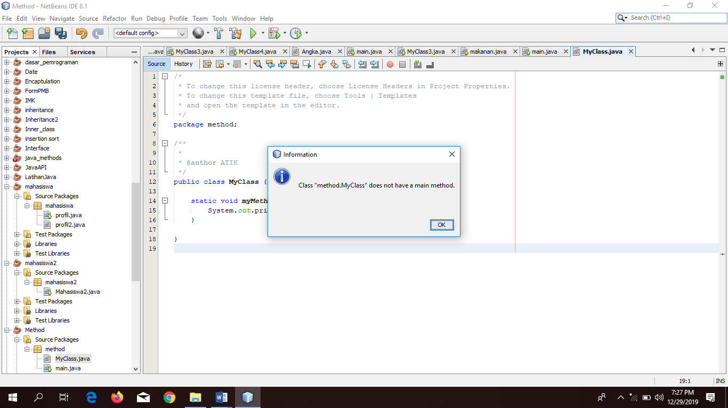

Munculnya kotak dialog tersebut, dikarenakan pada class MyClass.java tidak mempunyai main( ) metode, jadi program masih belum bisa dijalankan .

Coba perhatikan contoh berikut ini :

*public class main {*

*static void myMethod(){*

*System.out.println("Hello World"); }*

*public static void main(String []args){*

*myMethod();}}*

//Output Helo World

Berbeda ketika kita menambahkan class main maka program bisa dijalankan. karena Method main() atau fungsi main() merupakan blok program yang akan dieksekusi pertama kali dalam istilah lain merupakan entri point dari program.

* **Static vs Non-Static**

Dalam java terdapat ‘Static’ atau ‘Public’. Perbedaan dari keduanya yaitu :

* Static bisa diakses tanpa membuat objek pada kelas
* Public hanya bisa dengan menambahkan objek pada kelas

Berikut contoh untuk menunjukkan perbedaan antara metode ‘static’ dengan ‘public’:

public class MyClass {

// Static method

static void myStaticMethod() {

System.out.println("Static methods can be called without creating objects");

}

// Public method

public void myPublicMethod() {

System.out.println("Public methods must be called by creating objects");

}

// Main method

public static void main(String[] args) {

myStaticMethod();

MyClass myObj = new MyClass(); // Create an object of MyClass

myObj.myPublicMethod(); // Call the public method

}

}

MyClass myObj = new MyClass();

myObj.myPublicMethod(); }

}

* **Metode Akses dengan Objek**

Contoh : Buat objek mobil bernama myCar. Panggil fullThrottle() dan speed() metode pada objek myCar , dan jalankan program :

public class Car {

public void fullThrottle() {

System.out.println("The car is going as fast as it can!");

}

public void speed(int maxSpeed) {

System.out.println("Max speed is: " + maxSpeed);

}

public static void main(String[] args) {

Car myCar = new Car();

myCar.fullThrottle();

myCar.speed(200);

}

}

* Menggunakan Banyak Kelas

Kelas pertama digunakan untuk membuat objek dan mengaksesnya pada kelas lain.

1. Class Car

public class Car {

public void fullThrottle() {

System.out.println("The car is going as fast as it can!");

}

public void speed(int maxSpeed) {

System.out.println("Max speed is: " + maxSpeed);

}

}

1. Class Main untuk mengeksekusi kode

class OtherClass {

public static void main(String[] args) {

Car myCar = new Car();

myCar.fullThrottle();

myCar.speed(200 }

}

public void speed(int maxSpeed) {

System.out.println("Max speed is: " + maxSpeed);

}

}

**2.5 Java Constructors**

Java Constructor adalah metode khusus yang digunakan untuk menginisialisasi objek. Konstruktor dipanggil ketika objek kelas dibuat. Ini dapat digunakan untuk mengatur nilai awal untuk atribut objek .

Perhatikan :

* Nama konstruktor harus cocok dengan nama kelas , dan tidak boleh memiliki tipe pengembalian (seperti ‘void).
* Konstruktor dipanggil saat objek dibuat
* Semua kelas memiliki konstruktor secara default (sudah memiliki ketetapan) , jika tidak membuat konstruktor sendiri maka kita tidak bisa menetapkan nilai awal untuk atribut objek.

Contoh : Membuat Constructor

*public class MyClass {*

Tambahkan attribute pada kelas

*int x ;*

Masukkan sebuah kelas constructor untuk MyClass

*public MyClass(){*

Atur nilai attribute pada kelas

*x = 5;*

*public static void main(String[] args) {*

Tambahkan objek pada kelas , ini akan memanggil constructor

*MyClass myObj = new MyClass();*

Mencetak nilai x

*System.out.println(myObj.x);*

*} }*

//Output 5

* Parameter Konstruktor

Konstruktor juga dapat mengambil parameter yang digunakan untuk menginisialisasi atribut.

1. Seperti contoh berikut ,yaitu menambahkan int y parameter ke konstruktor . didalam konstruktor kita atur x ke y (x = y) . ketika kita memanggil konstruktor , kita meneruskan parameter kekonstruktor , yang akan menetapkan nila x ke 5 :
2. Contoh yang lainnya yaitu memasukkan banyak parameter

*public class Car {*

*int modelYear;*

*String modelName;*

*public Car(int year, String name) {*

Memasukkan 2 konstruktor

*modelYear = year;*

*modelName = name;*

*}*

*public static void main(String[] args){*

*Car myCar = new Car (1969, "Mustang") ;*

*System.out.println(myCar.modelYear + "" + myCar.modelName);}}*

//Output 1969 Mustang

*public class MyClass1 {*

*int x ;*

Masukkan Constructor pada kelas

*public MyClass1 (int y) {*

*x = y;*

*}*

*public static void main(String [] args ) {*

*MyClass1 myObj = new MyClass1(5);*

*System.out.println(myObj.x);*

*} }*

//Output 5

**2.6 Java Modifiers**

Kata kunci **public** adalah **pengubah akses** , artinya digunakan untuk mengatur tingkat akses untuk kelas, atribut, metode, dan konstruktor.

Kami membagi pengubah menjadi dua kelompok:

* **Access Modifiers** - mengontrol level akses
* **Non-Access Modifiers** - tidak mengontrol level akses, tetapi menyediakan fungsionalitas lain

## Access Modifiers

Untuk **kelas** , Anda dapat menggunakan public atau default :

**Modifiers** : Public

**Deskripsi** : kelas ini diakses oleh lain kelas

Contoh :

*public class Public {*

*public static void main(String[] args) {*

*System.out.println("Hello World");*

*}}*

//Output Hello World

Untuk **attribute , metode dan konstruktor** . dapat menggunakan beberapa contoh modifier berikut ini :

1. **Public** artinya, dapat di akses oleh semua kelas. Contoh

*class Student {*

*String fname = "John";*

*String lname = "Doe";*

*String email = "john@doe.com";*

*int age = 24;*

*public static void main(String[] args) {*

*Student myObj = new Student();*

*System.out.println("Name: " + myObj.fname + " " + myObj.lname);*

*System.out.println("Email: " + myObj.email);*

*System.out.println("Age: " + myObj.age);*

*}*

//Output :

Name : John Doe

Email : [john@doe.com](mailto:john@doe.com)

Age : 24

1. **Private ,** artinya Kode hanya bisa diakses didalam kelas . Contoh :

*public class Private {*

*private String fname = "John";*

*private String lname = "Doe";*

*private String email = "john@doe.com";*

*private int age = 24;*

*public static void main(String[] args) {*

*Private myObj = new Private();*

*System.out.println("Name: " + myObj.fname + " " + myObj.lname);*

*System.out.println("Email: " + myObj.email);*

*System.out.println("Age: " + myObj.age);*

*}}*

//Output :

Name : John Doe

Email : [john@doe.com](mailto:john@doe.com)

Age : 24

1. **Protected** , artinya kode bisa di akses dalam package yang sama dan subclasses.

Contoh :

*public class Protected {*

*protected String fname = "Atiqotuz";*

*protected String lname = "Zummah";*

*protected String email = "atiqotuz@gmail.com";*

*protected int age = 19;*

*}*

*class Student extends Protected {*

*private int graduationYear = 2018;*

*public static void main(String[] args) {*

*Student myObj = new Student();*

*System.out.println("Name: " + myObj.fname + " " + myObj.lname);*

*System.out.println("Email: " + myObj.email);*

*System.out.println("Age: " + myObj.age);*

*System.out.println("Graduation Year: " + myObj.graduationYear);*

*}*

*}*

//Output :

Name: Atiqotuz Zummah

Email: atiqotuz@gmail.com

Age: 19

Graduation Year: 2018

* **Modifiers Non-Access**

Untuk, kelas menggunakan salah satu dari final atau abstract:

* 1. Final , artinya Kelas tidak dapat diwarisi oleh kelas lain

Contoh :

*public class Final {*

*protected String brand = "Ford";*

*public void honk() {*

*System.out.println("Tuut, tuut!");*

*}*

*}*

*class Car extends Final {*

*private String modelName = "Mustang";*

*public static void main(String[] args) {*

*Car myFastCar = new Car();*

*myFastCar.honk();*

*System.out.println(myFastCar.brand + " " + myFastCar.modelName);*

*}}*

//Output :

Tuut, tuut!

Ford Mustang

* 1. **Abstract** , artinya Kelas tidak dapat digunakan untuk membuat objek (Untuk mengakses kelas abstrak, itu harus diwarisi dari kelas lain.

Contoh :

*abstract class Person {*

*public String fname = "atiqotuz";*

*public String lname = "zummah";*

*public String email = "atiqotuz@yahoo.com";*

*public int age = 20;*

*public abstract void study(); }*

*class Student extends Person {*

*public int graduationYear = 2018;*

*public void study() {*

*System.out.println("Studying all day long"); }}*

*public class abstract1 {*

*public static void main(String[] args) {*

*Student myObj = new Student();*

*System.out.println("Name: " + myObj.fname + " " + myObj.lname);*

*System.out.println("Email: " + myObj.email);*

*System.out.println("Age: " + myObj.age);*

*System.out.println("Graduation Year: " + myObj.graduationYear);*

*myObj.study(); // call abstract method*

*}}*

//Output

Name: atiqotuz zummah

Email: atiqotuz@yahoo.com

Age: 20

Graduation Year: 2018

Studying all day long

Untuk atribut dan metode , dapat menggunakan salah satu dari yang berikut ini :

|  |  |
| --- | --- |
| **modifiers** | **Deskripsi** |
| final | Atribut dan metode tidak dapat diganti atau dimodifikasi |
| static | Atribut dan metode milik kelas, bukan objek |
| abstract | Hanya dapat digunakan dalam kelas abstrak, dan hanya dapat digunakan pada metode. Metode ini tidak memiliki tubuh, misalnya abstrak void run (); . Tubuh disediakan oleh subclass (diwarisi dari). Anda akan belajar lebih banyak tentang warisan dan abstraksi dalam bab-bab Warisan dan Abstraksi |
| transient | Atribut dan metode dilewati saat membuat serialisasi objek yang memuatnya |
| synchronized | Metode hanya dapat diakses oleh satu utas pada satu waktu |
| volatile | Nilai atribut tidak di-cache thread-lokal, dan selalu dibaca dari "memori utama" |

**2.7 Java Encapsulation**

enkapsulasi (encapsulation) adalah untuk memastikan bahwa data “sensitive” disembunyikan dari pengguna. Artinya encapsulation pada java digunakan untuk membungkus class dan menjaga apa saja yang ada dalam class baik itu method maupun attribute , agar tidak dapat di akses oleh kelas lain. Untuk mencapai ini maka perlu diperhatikan hal-hal berikut ini :

* Mendeklarasikan variabel / attribute kelas sebagai Private
* Memberikan metode public **Get** dan **Set**  untuk mengakses dan memperbarui nilai suatu Private variabel

**Get dan Set**

Variabel Private hanya dapat diakses didalam kelas yang sama (kelas luar tidak memiliki akses). Namun, memungkinkan mengaksesnya jika diberi tambahan metode Public **Get** dan **Set**

Get adalah metode mendapatkan nilai variabel , dan Set metode mengatur nilai

Sintaks untuk keduanya adalah bawa dimulai dengan salah satu get atau set , diikuti oleh nama variabel , dengan huruf pertama menggunakan huruf kapital.

Berikut adalah Contoh dari encapsulation

1. Disini kita membuat 2 kelas yaitu kelas *main* (1) & kelas yang menampilkan hasil *output*(2)

*public class Person {*

*public String name;*

membuat kelas Person , menggunakan tipe variabel String karena mengambil contoh ‘nama orang’.

*//getter*

*public String getName(){*

*return name;*

*}*

Metode get artinya mengembalikan nilai variabel nama.

*//setter*

*public void setName(String newName) {*

*this.name = newName;*

*}*

Metode Set artinya mengambil parameter (newName) dan mengisi data ke dalam objek ,kata this merupakan kunci yang digunakan untuk merujuk ke objek saat ini.

Variabel ‘nama’ dideklarasikan sebagai ‘public’ agar dapat mengaksesnya di luar kelas sedangkan jika kita mendeklarasikan dengan ‘private’ maka tidak dapat diakses diluar kelas.

*import getandset.Person;*

Kode di atas maksudnya adalah mengimpor class dan interface yang kita butuhkan. Mengimport fungsi get dan set pada kelas ‘main’.

*public class MyClass {*

menggunakan public karena akan di akses dari luar kelas

*public static void main(String[] args){*

*Person myObj = new Person();*

digunakan untuk Menambahkan objek ke dalam kelas

*myObj.setName("John");*

digunakan untuk mengisi data kedalam objek

*System.out.println(myObj.getName());*

Untuk memanggil objek

*}*

*}*

Maka outputannya adalah “John”. Kesimpulannya yaitu menggunakan metode getName() dan setName() untuk mengakses dan memperbarui variabel.

Tujuan dari Encapsulation antara lain :

* mengamankan atribut dan metode kelas dengan baik
* Atribut kelas dapat dibuat hanya-baca (jika hanya menggunakan get method) atau hanya-menulis (jika hanya menggunakan set method)
* Fleksibel artinya, Programmer dapat mengubah satu bagian kode tanpa mempengaruhi bagian yang lainnya.
* Peningkatan terhadap keamanan data

**2.8 Java Package / API**

Java Package digunakan untuk mengelompokkan kelas terkait. Anggap saja sebagai **folder dalam direktori file** . Kami menggunakan paket untuk menghindari konflik nama, dan untuk menulis kode yang dapat dikelola dengan lebih baik. Paket dibagi menjadi dua kategori:

* Paket Built-in (paket dari Java API)
* Paket Buatan Pengguna (buat paket Anda sendiri)

**Paket Bawaan**

Java API adalah pustaka kelas yang sudah ditulis sebelumnya, yang bebas digunakan, termasuk dalam Java Development Environment.Perpustakaan berisi komponen untuk mengelola input, pemrograman basis data, dan banyak lagi lainnya.  .

Perpustakaan dibagi menjadi beberapa **paket** dan **kelas** . Berarti dapat mengimpor satu kelas (beserta metode dan atributnya), atau seluruh paket yang berisi semua kelas yang termasuk dalam paket yang ditentukan.

Untuk menggunakan kelas atau paket dari perpustakaan, perlu penggunaan kata kunci **import** :

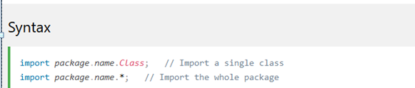

## Impor Kelas

Jika ingin menggunakan sebuah kelas , misalnya, kelas ***Scanner ,*** **yang digunakan untuk mendapatkan input pengguna** , maka tulis kode **import java.util.scanner** dibawah tulisan package .

**Class Scanner**

Untuk menggunakan Scanner, kita perlu membuat objek dari class Scanner, class tersebut berada didalam package *java.util.\**, jadi kita perlu menginport packagenya terlebih dahulu, setelah package dan objek selesai dibuat, selanjutnya kita membutuhkan sebuah variabel untuk menampung nilai yang di inputkan dari user

* **Impor Paket**

Ada banyak paket untuk dipilih . pada contoh sebelumnya , menggunakan class **Scanner** dari paket **java.util** . paket ini berisi fasilitas tanggal dan waktu , generator nomor acak , dan kelas utilitas lainnya.

Untuk mengimpor seluruh paket , akhiri kalimat dengan tanda bintang (*) .

* **Paket yang di tentukan Pengguna**

Untuk membuat paket sendiri , perlu dipahami bahwa java menggunakan direktori sistem file untuk menyimpannya . seperti folder pada computer

Contoh : root – mypack – MyPackageClass.java

Untuk membuat paket , gunakan kata kunci **package**

**2.9 Java Inheritance**

**Inheritance** (Pewarisan) adalah salah satu contoh [Konsep OOP](http://www.okedroid.com/search/label/Konsep%20OOP?max-results=5), yang merupakan suatu proses dimana , suatu class yang bisa disebut *super class* ,dapat mewarisi sifat atau ciri-ciri,  seperti atribut dan method, ke dalam class turunanya yaitu *sub class*. Super class akan mewarisi nilai dari atribut atau behavior ke Class turunanya atau class lain. Sistem penurunan sifatnya akan dilakukan secara hirarki (bertingkat-tingkat) , semakin ke bawah class, maka akan semakin detail.

* **subclass** (anak) - kelas yang mewarisi dari kelas lain
* **superclass** (orang tua) - kelas yang diwarisi dari
* Untuk mewarisi dari kelas, gunakan keyword extends yaitu sebagai kata kunci.
* Keyword **extends** adalah salah satu [jenis keyword](https://www.okedroid.com/2017/09/belajar-mengenal-jenis-keyword-pada-java.html) , di dalam bahasa pemrograman java, yang di gunakan untuk mewarisi sifat-sifat dari class parent atau super, seperti atribut dan method, ke dalam suatu class turunan.

**KATA KUNCI FINAL**

Ketika suatu class dideklarasikan sebagai final maka class tersebut tidak bisa diwariskan atau mengakibatkan output menjadi eror. Beberapa tujuan dari kelas FINAL:

Ada tiga tujuan utama kenapa suatu class dibuat final. Tujuan tersebut adalah:

1. Untuk mencegah inheritance karena class final tidak bisa di extends
2. Untuk membuat suatu class immutable. Class tidak akan bisa dibuat immutable jika sebelumnya class itu tidak final.
3. Class yang dibuat final sangat berguna ketika akan digunakan untuk tujuan tingkat keamanan tinggi dalam setiap aplikasi.

Contohnya:

|  |
| --- |
| public final class vehicle{  }  public class car extends vehicle {  public static void main (String args[]) {  }  } |

Output nya :

|  |
| --- |
| Car.java:8: error: cannot inherit from final Vehicle class Car extends Vehicle {                   ^ 1 error) |

Jadi meng-exetend-kan class final akan menyebabkan error:

Ketika suatu class dideklarasikan sebagai final maka class tersebut tidak bisa diwariskan.

Misalnya pada package diatas anda bisa melihat jika [**class String**](http://bahasajava.com/belajar-java-class-string-fundamental-dan-method/) adalah class final. Maksudnya class String tidak dapat dideklarasikan menjadi kelas final.

* **Contoh praktikum java INHERITANCE**

|  |
| --- |
| class Vehicle {  protected String brand = "Ford"; // Vehicle attribute  public void honk() { // Vehicle method  System.out.println("Tuut, tuut!");  }  }  class Car extends Vehicle {  private String modelName = "Mustang"; // Car attribute  public static void main(String[] args) {  // Create a myCar object  Car myCar = new Car();  // Call the honk() method (from the Vehicle class) on themyCar object  myCar.honk();  // Menampilkan nilai atribut (dari vehicle Cass dan menampilkan nilai modelname dari car class  System.out.println(myCar.brand + " " + myCar.modelName);  }  } |

**2.10 Java Polymorphism**

Polymorphism merupakan konsep sederhana dalam bahasa pemrograman berorientasi obyek yang berarti kemampuan sebuah obyek untuk menghasilkan aksi yang berbeda, bila method yang sama dipanggil, dimana aksi method yang dikerjakan tergantung dari tipe obyeknya. Polymorphism merupakan suatu konsep yang menyatakan sesuatu yang sama dapat memiliki berbagai bentuk dan perilaku berbeda. Jadi dapat disimpulkan bahwa polymorphism adalah satu objek yang memiliki banyak bentuk.

Konsep dari Polymorphism menggunakan 2 metode. Metode pertama yaitu Pewarisan yang menggunakan konsep overriding yaitu membuat method yang bernama dan berstruktur sama akan tetapi isi method berbeda pada class induk dan class anak. Metode yang kedua adalah overloading. Overloading adalah method bernama yang sama dengan method lain pada suatu class tetapi dengan parameter da nisi yang berbeda.

Keuntungan Polymorphism:

* Kita dapat menggunakan kelas-kelas yang kita buat (sebagai super kelas) dan membuat kelas kelas baru berdasar superkelas tersebut dengan karakteristik yang lebih khusus dari behaviour umum yang dimiliki superkelas.
* kita dapat membuat super kelas yang hanya mendefinisikan behaviuor namun tidak memberikan implementasidari metode-metode yang ada.Hal ini berguna jika kita ingin membuat semacam template kelas,kelas semacam ini disebut kelas abstrak karena behaviournya masih abstrak dan belum diimplementasikan.subkelas-subkelas dari kelas semacam ini yang disebut kelas konkret,mengimplementasikan behaviuor abstrak tersebut sesuai dengan kebutuhan masing-masing.
* Menghindari duplikasi object,kita dapat menciptakan class baru dari class yang sudah ada,sehingga tidak perlu menuliskan code dari nol ataupun mengulangnya, namun tetap bisa menambahkan attribute dan atau method unik dari class itu sendiri. Dalam konsep yang lebih umum sering kali polymorphism disebut dalam istilah satu interface banyak aksi.

Contoh :

|  |
| --- |
| class Animal {  public void animalSound() {  System.out.println("The animal makes a sound");  }  } |

Sebagai contoh, pikirkan superclass bernama Animal yang memiliki metode yang disebut animalSound (). Subkelas Hewan dapat berupa Babi, Kucing, Anjing, Burung - Dan mereka juga memiliki implementasi sendiri dari suara binatang (babi oinks, dan kucing mengeong, dll):

|  |
| --- |
| class Animal {  public void animalSound() {  System.out.println("The animal makes a sound");  }  }  class Pig extends Animal {  public void animalSound() {  System.out.println("The pig says: wee wee");  }  }  class Dog extends Animal {  public void animalSound() {  System.out.println("The dog says: bow wow");  }  }  class MyMainClass {  public static void main(String[] args) {  Animal myAnimal = new Animal(); // Create a Animal object  Animal myPig = new Pig(); // Create a Pig object  Animal myDog = new Dog(); // Create a Dog object  myAnimal.animalSound();  myPig.animalSound();  myDog.animalSound();  } } |

**2.11 Java Inner Classes**

Di dalam java, inner class merupakan kelas besarang (kelas dalam kelas). Tujuan dari inner class untuk mengelompokkan kelas-kelas yang termasuk bersama, yang membuat sebuah source code lebih mudah dibaca dan di pelihara.

Untuk mengakses inner class, buatlah object dari kelas luar, dan kemudian buat objek dari kelas dalam. Berikut adalah contohnya:

1. Membuat objek dari kelas luar dan membuat objek dari kelas dalam

*class OuterClass {*

*int x = 10;*

*class InnerClass {*

*int y = 5;*

*}}*

1. Membuat kelas main untuk mengeksekusi kode/menjalankan program

*public class MyMainClass {*

*public static void main(String[] args) {*

*OuterClass myOuter = new OuterClass();*

*OuterClass.InnerClass myInner = myOuter.new InnerClass();*

*System.out.println(myInner.y + myOuter.x);*

*}}*

//Output 15 (5 + 10)

* **Private Inner Class**

Tidak seperti kelas regular, kelas dalam bisa **private**  atau **protected.** Jika tidak ingin object luar mengakses kelas dalam, maka nyatakan dalam kelas sebagai **private**. Seperti contoh dibawah ini:

Jika mencoba mengakses kelas pribadi dari kelas Luar (MyMainClass) maka akan terjadi kesalahan seperti dibawah ini :

1. Membuat keas luar dan kelas dalam

*class OuterClass {*

*int x = 10;*

*private class InnerClass {*

*int y = 5;*

*}}*

1. Membuat Class Main untuk mengeksekusi program

*public class MyMainClass {*

*public static void main(String[] args) {*

*OuterClass myOuter = new OuterClass();*

*OuterClass.InnerClass myInner = myOuter.new InnerClass();*

*System.out.println(myInner.y + myOuter.x);*

*}}*

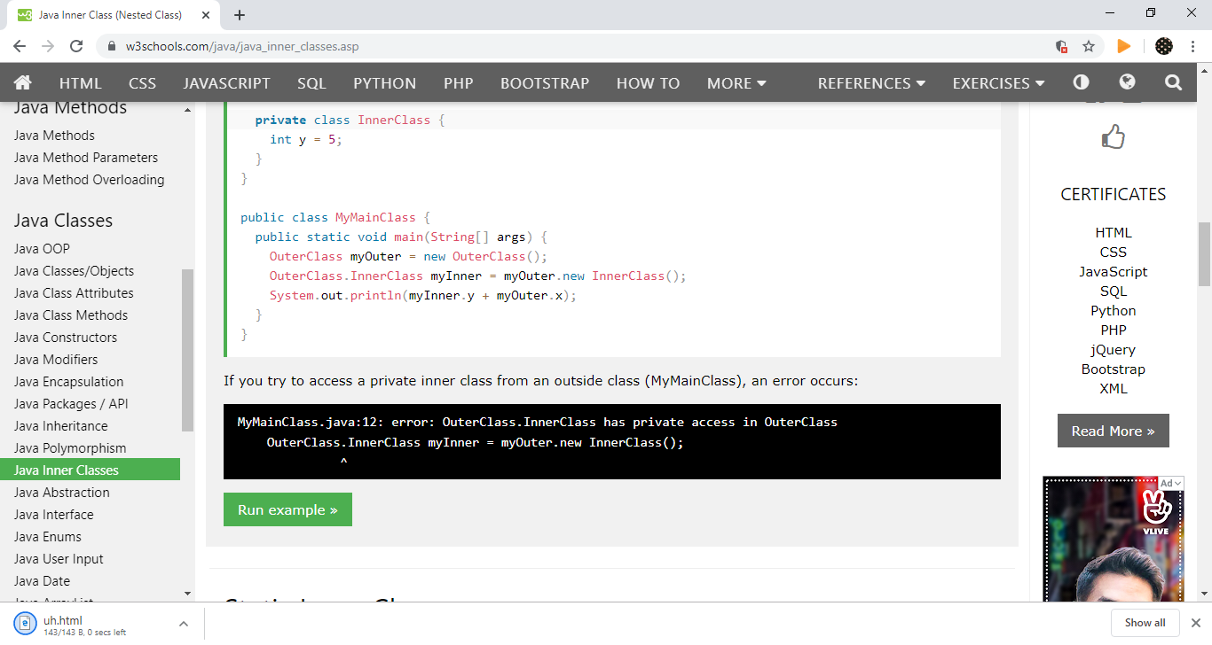

* **Static Inner Class**

Kelas dalam juga bisa menggunakan static, yang berarti bahwa dapat mengaksesnya tanpa membuat objek dari kelas luar. Berikut adalah contoh dari source kode menggunakan static:

1. Membuat Kelas Luar dan Kelas dalam

*class OuterClass {*

*int x = 10;*

*static class InnerClass {*

*int y = 5;*

*}}*

1. Membuat Class Main untuk menjalankan program

*public class MyMainClass {*

*public static void main(String[] args) {*

*OuterClass.InnerClass myInner = new OuterClass.InnerClass();*

*System.out.println(myInner.y);*

*}}*

//Output 5

* **Access Outer Class dari Inner Class**

Terdapat satu keuntungan dari adanya kelas dalam, adalah mereka dapat mengakses atribut dan metode dari kelas luar, contoh gambar dibawah ini merupakan source code yang dapat mengakses kelas luar dari kelas dalam:

1. Membuat kelas Luar dan kelas dalam (memasukkan objek & attribute)

*class OuterClass {*

*int x = 10;*

*class InnerClass {*

*public int myInnerMethod() {*

*return x;*

*}*

1. Membuat Class Main untuk mengeksekusi program

*public class MyMainClass {*

*class OuterClass {*

*int x = 10;*

*class InnerClass {*

*public int myInnerMethod() {*

*return x;*

//Output 10

*}*

}

**2.12 Java Abstraction**

Kelas abstrak (*abstract class*) adalah kelas yang mengandung komsep abstrak, dan tidak alan pernah bisa diinstansiasi. Kelas abstrak didefinisikan dengan tujuan untuk digunakan dan diperluas oleh kelas lain. Dengan demikian, kelas ini merupakan cikal bakal dari superkelas.

* **Java Abstract Classes dan Methods**

Abstraksi data adalah proses menyembunyikan detail tertentu dan hanya menampilkan informasi penting kepada pengguna. Abstraksi dapat dicapai dengan kelas atau interface abstrak.

Kata kunci abstract adalah pengubah non-akses, digunakan untuk kelas dan metode:

1. Kelas abstrak : adalah kelas terbatasyang tidak dapat digunakan untuk membuat objek (untuk mengaksesnya, itu harus diwarisi dari kelas lain).
2. Metode abstrak : hanya dapat digunakan dalam kelas abstrak, dan tidak memiliki tubuh, tubuh disediakan dari subclass(pewarisan dari).

Kelas abstrak dapat memiliki metode abstrak dan regular, seperti contoh dibawah ini :

*abstract class Animal {*

*public abstract void animalsound();*

*public void sleep() {*

*System.out.println("Zzzz");*

*}*

}

Dari contoh di atas , tidak mungkin untuk membuat objek dari kelas Animal

*Animal myObj = new Animal();*

Akan terjadi kesalahan

Untuk mengakses elas abstrak, harus diwarisi dari kelas lain. Maka dari itu, konversikan kelas Animal pada bab polymorphism menjadi kelas abstrak. Kata kunci yang digunakan pada bab inheritance saat mewarisi dari kelas adalah **extends.**

Contoh :

Membuat Kelas Animal

*abstract class Animal {*

Metode Abstract

*public abstract void animalSound();*

Metode Reguler

*public void sleep() {*

Mencetak output an

*System.out.println("Zzz");*

*}}*

Subsclass (Pewarisan dariClass Animal)

*class Pig extends Animal {*

*public void animalSound() {*

Pada bagian ini, terdapat Kerangka dari Class animalSound

*System.out.println("The pig says: wee wee");*

*}}*

*class MyMainClass {*

*public static void main(String[] args) {*

*Pig myPig = new Pig(); // Create a Pig object*

*myPig.animalSound();*

*myPig.sleep();*

*}}*

//Output : The Pig say : wee wee

Zzz

* Class Abstract digunakan untuk keamanan yang dapat menyembunyikan data tertentu dan hanya menampilkan detail penting suatu objek
* Abstraksi dapat dicapai melalui Interface

**2.13 Java Interface**

Interface merupakan kumpulan deklarasi fungsi tanpa implementasi yang mendefinisikan aturan pemanggilan fungsi oleh sembarang class lain. Interface mendefinisikan sebuah cara standar dan umum dalam menetapkan sifat-sifat dari class-class. Interface memungkinkan pemrogram untuk berbagi konstanta atau menentukan bentuk metode yang dapat digunakan oleh sejumlah class.

Interface digunakan jika kita ingin class yang tidak berhubungan mengimplementasikan method yang sama. Melalui interface-interface, kita dapat menangkap kemiripan diantara class yang tidak berhubungan tanpa membuatnya seolah-olah class yang berhubungan. Ciri-ciri dari interface:

* Method interface tidak punya tubuh, sebuah interface hanya dapat mendefinisikan konstanta dan interface tidak langsung mewariskan hubungan dengan class istimewa lainnya, mereka didefinisikan secara independent.
* Tidak bisa membuat instance atau objek baru dari sebuah interface.
* Hirarki antara class interface dan class yang mengimplementasinya adalah independen atau tidak saling berelasi
* Interface diimplementasikan ke dalam suatu class dengan menggunakan kata kunci implements, dan sebuah kelas dapat mengimplementasikan lebih dari satu interface.
* Ciri umum lain adalah baik interface maupun class dapat mendefinisikan method. Interface tidak punya sebuah kode implementasi sedangkan class abstrak memiliki salah satunya.

Cara lain untuk mencapai abstraksi di Java, adalah dengan interface. Interface adalah "kelas abstrak" yang sepenuhnya digunakan untuk mengelompokkan metode terkait dengan benda kosong.

Contoh :

|  |
| --- |
| Membuat Class Animal  *interface Animal {*  *public void animalSound();*  Metode Interface  *public void run();)}* |

Untuk mengakses metode interface, interface harus "diimplementasikan" (agak seperti diwariskan) oleh kelas lain dengan kata kunci implement (alih-alih meluas). Isi metode interface disediakan oleh kelas "implement".

Contoh:

|  |
| --- |
| package Interface;  *interface Animal {*  *public void animalSound();*  *public void sleep();*  *}*  *class Pig implements Animal {*  *public void animalSound() {*  *System.out.println("The pig says: wee wee");*  *}*  *public void sleep() {*  *System.out.println("Zzz");*  *}*  *}*  *class MyMainClass {*  *public static void main(String[] args) {*  *Pig myPig = new Pig();*  *myPig.animalSound();*  *myPig.sleep();*  *}*  *}* |

Catatan tentang Interface:

* Seperti kelas abstrak, interface tidak dapat digunakan untuk membuat objek (dalam contoh di atas, tidak mungkin membuat objek "Hewan" di MyMainClass)
* Metode interface tidak memiliki body, body disediakan oleh kelas "implement"
* Pada implementasi interface, kita harus mengganti semua metodenya
* Metode interface secara default abstrak dan publik
* Atribut interface secara default publik, statis dan final
* Interface tidak dapat berisi konstruktor (karena tidak dapat digunakan untuk membuat objek)

Mengapa Dan Kapan Menggunakan Interface?

1. Untuk mencapai keamanan - sembunyikan detail tertentu dan hanya tampilkan detail penting dari suatu objek (interface).
2. Java tidak mendukung "multiple inheritance" (sebuah kelas hanya dapat diwarisi dari satu superclass). Namun, ini dapat dicapai dengan interface, karena kelas dapat mengimplementasikan banyak interface. Catatan: Untuk mengimplementasikan beberapa interface, pisahkan dengan koma (lihat contoh di bawah).

Untuk mengimplementasikan beberapa interface, pisahkan dengan koma:

*interface FirstInterface {*

*public void myMethod();*

*}*

*interface SecondInterface {*

*public void myOtherMethod();*

*}*

// DemoClass "implements" FirstInterface and SecondInterface

class DemoClass implements FirstInterface, SecondInterface {

public void myMethod() {

System.out.println("Some text..");

}

public void myOtherMethod() {

System.out.println("Some other text...");

}

*class DemoClass implements FirstInterface, SecondInterface {*

*public void myMethod() {*

*System.out.println("Some text..");*

*}*

*public void myOtherMethod() {*

*System.out.println("Some other text...");*

*}*

*}*

*class MultipleInterfaces {*

*public static void main(String[] args) {*

*DemoClass myObj = new DemoClass();*

*myObj.myMethod();*

*myObj.myOtherMethod();*

*}*

**2.14 Java Enums**

Enum (enumeration)adalah salah satu kelas library di J2SE (versi 5), yang dapat kita gunakan untuk membuat kumpulan variable yang telah didefinisikan menjadi tipe data **konstanta** (variabel tidak bisa diubah, seperti final variabel).setiap objek baru yang didefinisikan berdasarkan tipe data Enum, objek tersebut dapat mengakses atribut atau method (Enum), lalu mengaplikasikan nilai atau value yang ada di dalamnya. Enum bisa juga disebut array, namun dalam bentuk konstanta, dan juga bertipe class.

jika sebelumnya mendefinisikan nilai pada variable bertipe data konstanta dengan baris per baris dengan menggunakan keyword **enum**, kita dapat mengklasifikan variable-variabel bertipe data konstanta tersebut didalam **block{}**.

Untuk membuat enum, gunakan kata kunci enum (bukan kelas interface) dan pisahkan konstanta dengan koma. Dan harus huruf besar :

Contoh :

*enum Level {*

*LOW,*

*MEDIUM,*

*HIGH}*

Bisa juga mengakses konstanta enum dengan sintaks **dot** :

enum Level {

LOW,

MEDIUM,

HIGH

}

public class MyClass {

public static void main(String[] args) {

Level myVar = Level.MEDIUM;

System.out.println(myVar);

}

}

Enum adalah kependekan dari “enumerasi” , yang berarti “terdaftar secara khusus”.

* Enum inside a Class (Enum di dalam kelas)

Contoh :

public class MyClass {

enum Level {

LOW,

MEDIUM,

HIGH

}

public static void main(String[] args) {

Level myVar = Level.MEDIUM;

System.out.println(myVar);

}

}

public static void main(String[] args) {

Level myVar = Level.MEDIUM;

System.out.println(myVar);

}

}

//Output : Medium

* Enum dalam pernyataan Switch

Enum sering digunakan dalam pernyataan switch untuk memeriksa nilai yang sesuai

Contoh :

enum Level {

LOW,

MEDIUM,

HIGH

}

public class MyClass {

public static void main(String[] args) {

Level myVar = Level.MEDIUM;

switch(myVar) {

case LOW:

System.out.println("Low level");

break;

case MEDIUM:

System.out.println("Medium level");

break;

case HIGH:

System.out.println("High level");

break;

}

}

}

break;

case MEDIUM:

System.out.println("Medium level");

break;

case HIGH:

System.out.println("High level");

break;

}

}

}

* Loop Through Enum

Tipe enum memiliki metode values() ,yang mengembalikan array dari semua konstanta enum. Metode ini berguna ketika ingin mengulangi konstanta enum.

Contoh :

enum Level {

LOW,

MEDIUM,

HIGH

}

public class MyClass {

public static void main(String[] args) {

for (Level myVar : Level.values()) {

System.out.println(myVar);

}

}

}

//Output LOW , MEDIUM , HIGH

* Perbedaan antara Enums dan Kelas

Sebuah enum kaleng , seperti halnya class memiliki atribut dan metode . perbedaannya yaitu konstanta enum adalah public , static , final (tidak dapat diubah atau diganti).

Sebuah enum tidak dapat digunakan untuk membuat objek , dan itu tidak dapat memperluas kelas lain (tetapi dapat mengimplementasikan interface).

* Menggunakan enum ketika memiliki nilai yang tidak akan berubah , seperti hari,bulan,hari,warna , setumpuk kartu dll

**2.15 Java User Input (Scanner) / Input Pennguna Java**

Kelas **Scanner** digunakan untuk mendapatkan input pengguna, dan ditemukan dalam paket java.util .

Untuk menggunakan kelas **Scanner ,** buat objek kelas dan gunakan salah satu metode yang tersedia yang ditemukan dalam dokumentasi kelas **Scanner** . Dalam contoh kita, kita akan menggunakan metode **nextLine()** , yang digunakan untuk membaca String.

Contoh :

*import java.util.Scanner; // import the Scanner class*

*class MyClass {*

*public static void main(String[] args) {*

*Scanner myObj = new Scanner(System.in);*

*String userName;*

*// Enter username and press Enter*

*System.out.println("Enter username");*

*userName = myObj.nextLine();*

*System.out.println("Username is: " + userName);*

*}*

*}*

## Jenis Input

Pada contoh di atas, kami menggunakan metode nextLine() , yang digunakan untuk membaca Strings. Untuk membaca jenis lain, lihat tabel di bawah ini:

|  |  |
| --- | --- |
| **Metode** | **Dekripsi** |
| nextBoolean() | Membaca sebuah nilai **Boolean** dari pengguna |
| nextByte() | Membaca sebuah nilai **byte** dari pengguna |
| nextDouble() | Membaca sebuah nilai **double** dari pengguna |
| nextFloat() | Membaca sebuah nilai **float** dari pengguna |
| nextInt() | Membaca sebuah nilai **integer** dari pengguna |
| nextLine() | Membaca sebuah nilai **string** dari pengguna |
| nextLong() | Membaca sebuah nilai **long** dari pengguna |
| nextShort() | Membaca sebuah nilai **short** dari pengguna |

Dalam contoh di bawah ini, kami menggunakan metode berbeda untuk membaca data dari berbagai jenis:

Contoh :

*package UserInput;*

*import java.util.Scanner;*

*public class InputTypes {*

*public static void main(String[] args) {*

*Scanner myObj = new Scanner(System.in);*

*System.out.println("Enter name, age and salary:");*

*// String input*

*String name = myObj.nextLine();*

*// Numerical input*

*int age = myObj.nextInt();*

*double salary = myObj.nextDouble();*

*// Output input by user*

*System.out.println("Name: " + name);*

*System.out.println("Age: " + age);*

*System.out.println("salary: " + salary);*

*}*

*}*

**Catatan:** Jika memasukkan input yang salah maka akan mendapatkan pesan pengecualian / kesalahan (seperti "InputMismatchException").

**2.15 Java Date**

* **Tanggal Java**

Java tidak memiliki kelas tanggal bawaan , tetapi dapat mengimpor paket java.time agar berfungsi dengan API tanggal dan waktu. Paket terdiri atas beberapa kelas tanggal dan waktu .

Sebagai contoh :

|  |  |
| --- | --- |
| Class | Deskripsi |
| Local Date | Menjelaskan tentang tanggal (tahun,bulan,hari  (yyyy-MM-dd)) |
| Local Time | Menjelaskan tentang waktu (jam,menit,detik dan seperinu detik (HH-mm-ss-zzz)) |
| Local Date Time | Menjelaskan tentang tanggal dan waktu (yyyy-MM-dd-HH-mm-ss.zzz) |
| Date Time Formatter | Menampilkan dan menguraikan objek tanggal dan waktu |

* **Menampilkan Tanggal saat ini**

Untuk menampilkan tanggal saat ini, impor kelas java.time.LocalDate dan gunakan metode now(). Contoh :

*package date;*

*import java.time.LocalDate;*

Pada bagian ini, kita melakukan impor Date (tanggal) yang dibutuhkan pada program.

Setelah kita mengimpor, lalu membuat kelas tanggal

*public class MyClass {*

*public static void main(String[] args) {*

*LocalDate myObj = LocalDate.now();*

LocalDate myObj digunakan Untuk menambahkan objek tanggal dengan menggunakan metode Now yang artinya tanggal saat ini .

*System.out.println(myObj);*

}

}

*LocalDate myObj = LocalDate.now();*

LocalDate myObj digunakan Untuk menambahkan objek tanggal dengan menggunakan metode Now yang artinya tanggal saat ini .

*System.out.println(myObj);*

} }

Selanjutnya , kita memanggil objek atau menampilkan hasil outputannya .

* **Menampilkan Waktu saat ini**

Untuk menampilkan tanggal saat ini, impor kelas java.time.LocalTime dan gunakan metode now(). Contoh :

*import java.time.LocalTime;*

Pada bagian ini, kita melakukan impor Time (waktu) yang dibutuhkan pada program. Setelah itu, kita membuat kelas waktu

*public class MyClass {*

*public static void main(String[] args) {*

*LocalTime myObj = LocalTime.now();*

LocalTime myObj digunakan Untuk menambahkan objek waktu dengan menggunakan metode Now yang artinya waktu saat ini .

*System.out.println(myObj);*

*} }*

Selanjutnya , kita memanggil objek atau menampilkan hasil outputannya .

* **Menampilkan Tanggal dan Waktu saat ini**

Untuk menampilkan tanggal dan waktu saat ini , impor kelas java.time.LocalDateTime dan gunakan metode now().

Contoh :

*import java.time.LocalDateTime;*

pada bagian ini kita melakukan impor Date dan Time yang dibutuhkan pada program. Setelah itu, kita membuat kelas

*public class MyClass {*

*public static void main(String[] args) {*

*LocalDateTime myObj = LocalDateTime.now();*

LocalDateTime myObj digunakan Untuk menambahkan objek tanggal dan waktu dengan menggunakan metode Now yang artinya tanggal dan waktu saat ini .

*System.out.println(myObj);*

Selanjutnya , kita memanggil objek atau menampilkan hasil outputannya .

}}

* **Memformat Tanggal dan Waktu**

‘T’ pada contoh diatas digunakan untuk memisahkan tanggal dan waktu . bisa juga menggunakan kelas DateTimeFormatter dengan metode ofPattern() dalam paket yang sama untuk memformat atau menguraikan objek waktu . Contoh berikut akan menghapus ‘T’ dan milidetik dari tanggal-waktu :

Contoh :

*import java.time.LocalDateTime;*

kita mengimpor tanggal dan waktu pada program

*import java.time.format.DateTimeFormatter;*

Selanjutnya, mengimpor format tanggal dan waktu yang akan kita atur

Setelah kita mengimpor lalu kita membuat kelas

*public class MyClass {*

*public static void main(String[] args) {*

*LocalDateTime myDateObj = LocalDateTime.now();*

LocalDateTime myObj digunakan Untuk menambahkan objek tanggal dan waktu dengan menggunakan metode Now yang artinya tanggal dan waktu saat ini .

*System.out.println("Before formatting: " + myDateObj);*

Ini adalah fungsi untuk menampilkan teks ke layar output-annya dengan menambahkan objek nya.

*DateTimeFormatter myFormatObj =DateTimeFormatter.ofPattern("dd-MM-yyyy HH:mm:ss");*

Selanjutnya kita mengubah format tanggal dan waktu , dengan format *ofPattern* yang menerima segala macam nilai .

*String formattedDate = myDateObj.format(myFormatObj);*

Setelah itu, menambahkan objek yang akan kita buat dalam memebrikan format yang berbeda pada tanggal dan waktu.

*System.out.println("After Formatting : " + formattedDate);*

Kita memanggil hasil outputan yang dudah di edit pada format yang di ubah.

}

}

**2.16 Java Array List**

The ArrayListkelas adalah resizable array yang dapat ditemukan di paket java.util ..Perbedaan antara array ArrayList bawaan dan Java, adalah bahwa ukuran array tidak dapat dimodifikasi (jika ingin menambah atau menghapus elemen ke / dari array, maka harus membuat yang baru). Sementara elemen dapat ditambahkan dan dihapus dari ArrayList kapan saja yang inginkan. Sintaksnya juga sedikit berbeda:

Contoh

Buat ArrayListobjek yang disebut mobil yang akan menyimpan string:

*import java.util.ArrayList; // import the ArrayList class*

*ArrayList<String> cars = new ArrayList<String>(); // Create an ArrayList object*

* **Menambahkan Item**

Kelas ArrayList memiliki banyak metode yang berguna. Misalnya, untuk menambahkan elemen ke ArrayList, gunakan metode add():

Contoh :

*import java.util.ArrayList;*

*public class MyClass {*

*public static void main(String[] args) {*

*ArrayList<String> cars = new ArrayList<String>();*

*cars.add("Volvo");*

*cars.add("BMW");*

*cars.add("Ford");*

*cars.add("Mazda");*

*System.out.println(cars);*

*}*

*}*

* **Akses Suatu Item**

Untuk mengakses elemen di ArrayList, gunakan get()metode dan lihat nomor indeks:

Contoh :

*import java.util.ArrayList;*

*public class MyClass {*

*public static void main(String[] args) {*

*ArrayList<String> cars = new ArrayList<String>();*

*cars.add("Volvo");*

*cars.add("BMW");*

*cars.add("Ford");*

*cars.add("Mazda");*

*System.out.println(cars.get(0));*

*}*

*}*

* **Mengubah Item**

Untuk memodifikasi elemen, gunakan set()metode dan merujuk ke nomor indeks.Contoh:

*import java.util.ArrayList;*

*public class MyClass {*

*public static void main(String[] args) {*

*ArrayList<String> cars = new ArrayList<String>();*

*cars.add("Volvo");*

*cars.add("BMW");*

*cars.add("Ford");*

*cars.add("Mazda");*

*cars.set(0, "Opel");*

*System.out.println(cars);*

*}*

* **Menghapus Sebuah Item**

Untuk menghapus elemen, gunakan remove()metode dan merujuk ke nomor indeks.

Contoh :

*import java.util.ArrayList;*

*public class MyClass {*

*public static void main(String[] args) {*

*ArrayList<String> cars = new ArrayList<String>();*

*cars.add("Volvo");*

*cars.add("BMW");*

*cars.add("Ford");*

*cars.add("Mazda");*

*cars.remove(0);*

*System.out.println(cars);*

*}*

Untuk menghapus semua elemen di ArrayList, gunakan clear()metode. Contoh :

*import java.util.ArrayList;*

*public class MyClass {*

*public static void main(String[] args) {*

*ArrayList<String> cars = new ArrayList<String>();*

*cars.add("Volvo");*

*cars.add("BMW");*

*cars.add("Ford");*

*cars.add("Mazda");*

*cars.clear();*

*System.out.println(cars);*

*}*

*}*

* **Ukuran ArrayList**

Untuk mengetahui berapa banyak elemen yang dimiliki ArrayList, gunakan sizemetode ini. Contoh :

*import java.util.ArrayList;*

*public class MyClass {*

*public static void main(String[] args) {*

*ArrayList<String> cars = new ArrayList<String>();*

*cars.add("Volvo");*

*cars.add("BMW");*

*cars.add("Ford");*

*cars.add("Mazda");*

*System.out.println(cars.size());*

*}*

*}*

* **Loop Through ArrayList**

Loop melalui elemen-elemen dari ArrayListdengan forloop, dan gunakan size()metode untuk menentukan berapa kali loop harus dijalankan. Contoh :

import java.util.ArrayList;

public class MyClass {

public static void main(String[] args) {

ArrayList<String> cars = new ArrayList<String>();

cars.add("Volvo");

cars.add("BMW");

cars.add("Ford");

cars.add("Mazda");

for (int i = 0; i < cars.size(); i++) {

System.out.println(cars.get(i));

}

}

}

Anda juga dapat mengulang melalui ArrayListdengan untuk-setiap loop: Contoh :

*import java.util.ArrayList;*

*public class MyClass {*

*public static void main(String[] args) {*

*ArrayList<String> cars = new ArrayList<String>();*

*cars.add("Volvo");*

*cars.add("BMW");*

*cars.add("Ford");*

*cars.add("Mazda");*

*for (String i : cars) {*

*System.out.println(i);*

*}*

* **Tipe yang Lain**

Elemen dalam ArrayList sebenarnya adalah objek. Dalam contoh di atas, kami membuat elemen (objek) dari tipe "String". Ingatlah bahwa String di Java adalah objek (bukan tipe primitif). Untuk menggunakan jenis lain, seperti int, Anda harus menentukan setara kelas wrapper : Integer. Untuk tipe primitif lainnya, gunakan: Booleanuntuk boolean, Characteruntuk char, Doubleuntuk double, dll:

Contoh : Buat nomor ArrayListuntuk menyimpan (tambahkan elemen jenis Integer):

import java.util.ArrayList;

public class MyClass {

public static void main(String[] args) {

ArrayList<Integer> myNumbers = new ArrayList<Integer>();

myNumbers.add(10);

myNumbers.add(15);

myNumbers.add(20);

myNumbers.add(25);

for (int i : myNumbers) {

System.out.println(i);

}

}

*myNumbers.add(25);*

*for (int i : myNumbers) {*

*System.out.println(i);*

*}*

* **Mengurutkan Daftar Array**

Kelas lain yang berguna dalam java.utilpaket adalah Collectionskelas, yang mencakup sort()metode untuk menyortir daftar berdasarkan abjad atau numerik:

Contoh

Urutkan Daftar Array dari String:

*import java.util.ArrayList;*

*import java.util.Collections;*

*public class MyClass {*

*public static void main(String[] args) {*

*ArrayList<String> cars = new ArrayList<String>();*

*cars.add("Volvo");*

*cars.add("BMW");*

*cars.add("Ford");*

*cars.add("Mazda");*

*Collections.sort(cars);*

*for (String i : cars) {*

*System.out.println(i);*

*}*

*}*

*}*

Contoh :

Sortir ArrayList integer

*import java.util.ArrayList;*

*import java.util.Collections;*

*public class MyClass {*

*public static void main(String[] args) {*

*ArrayList<Integer> myNumbers = new ArrayList<Integer>();*

*myNumbers.add(33);*

*myNumbers.add(15);*

*myNumbers.add(20);*

*myNumbers.add(34);*

*myNumbers.add(8);*

*myNumbers.add(12);*

*Collections.sort(myNumbers);*

*for (int i : myNumbers) {*

*System.out.println(i);*

*}*

*}*

**2.17 Java HashMap**

Dari bab sebelumnya, Array menyimpan item sebagai koleksi yang dipesan, dan harus diakses dengan nomor indeks ( inttipe). Namun, HashMap dalam item " key / value " pasangan, dan dapat mengaksesnya dengan indeks jenis lain (misalnya String).

Satu objek digunakan sebagai kunci (indeks) ke objek lain (nilai). Itu dapat menyimpan berbagai jenis: String kunci dan Integer nilai, atau jenis yang sama, seperti: String kunci dan String nilai:

Contoh

Buat HashMapobjek bernama capitalCities yang akan menyimpan String kunci dan String nilai :

*import java.util.HashMap; // import the HashMap class*

*HashMap<String, String> capitalCities = new HashMap<String, String>();*

* Menambahkan Item

The HashMapkelas memiliki banyak metode yang berguna. Misalnya, untuk menambahkan item ke dalamnya, gunakan put()metode ini. Contoh :

*import java.util.HashMap;*

*public class MyClass {*

*public static void main(String[] args) {*

*HashMap<String, String> capitalCities = new HashMap<String, String>();*

*capitalCities.put("England", "London");*

*capitalCities.put("Germany", "Berlin");*

*capitalCities.put("Norway", "Oslo");*

*capitalCities.put("USA", "Washington DC");*

*System.out.println(capitalCities);*

*}*

*}*

* Mengakses Suatu Item

Untuk mengakses nilai dalam HashMap, gunakan get()metode dan lihat kuncinya

Contoh :

*public class MyClass {*

*public static void main(String[] args) {*

*HashMap<String, String> capitalCities = new HashMap<String, String>();*

*capitalCities.put("England", "London");*

*capitalCities.put("Germany", "Berlin");*

*capitalCities.put("Norway", "Oslo");*

*capitalCities.put("USA", "Washington DC");*

*System.out.println(capitalCities.get("England"));*

*}*

*}*

* Menghapus Sebuah Item

1. Untuk menghapus item, gunakan remove()metode dan lihat kunci.

Contoh :

*import java.util.HashMap;*

*public class MyClass {*

*public static void main(String[] args) {*

*HashMap<String, String> capitalCities = new HashMap<String, String>();*

*capitalCities.put("England", "London");*

*capitalCities.put("Germany", "Berlin");*

*capitalCities.put("Norway", "Oslo");*

*capitalCities.put("USA", "Washington DC");*

*capitalCities.remove("England");*

*System.out.println(capitalCities);*

*}*

*}*

1. Untuk menghapus semua item, gunakan metode clear()

Contoh:

*import java.util.HashMap;*

*public class MyClass {*

*public static void main(String[] args) {*

*HashMap<String, String> capitalCities = new HashMap<String, String>();*

*capitalCities.put("England", "London");*

*capitalCities.put("Germany", "Berlin");*

*capitalCities.put("Norway", "Oslo");*

*capitalCities.put("USA", "Washington DC");*

*capitalCities.clear();*

*System.out.println(capitalCities);*

*}*

*}*

* Ukuran HashMap

Untuk mengetahui berapa banyak item yang ada, gunakan metode size . contoh :

*import java.util.HashMap;*

*public class MyClass {*

*public static void main(String[] args) {*

*HashMap<String, String> capitalCities = new HashMap<String, String>();*

*capitalCities.put("England", "London");*

*capitalCities.put("Germany", "Berlin");*

*capitalCities.put("Norway", "Oslo");*

*capitalCities.put("USA", "Washington DC");*

*System.out.println(capitalCities.size());*

*}*

*}*

* Loop Through HashMap

Gunakan keySet()metode jika hanya menginginkan kunci, dan gunakan metode values() jika hanya menginginkan nilai:

1. Contoh :

*import java.util.HashMap;*

*public class MyClass {*

*public static void main(String[] args) {*

*HashMap<String, String> capitalCities = new HashMap<String, String>();*

*capitalCities.put("England", "London");*

*capitalCities.put("Germany", "Berlin");*

*capitalCities.put("Norway", "Oslo");*

*capitalCities.put("USA", "Washington DC");*

*for (String i : capitalCities.keySet()) {*

*System.out.println(i);*

*}*

1. Contoh :

*import java.util.HashMap;*

*public class MyClass {*

*public static void main(String[] args) {*

*HashMap<String, String> capitalCities = new HashMap<String, String>();*

*capitalCities.put("England", "London");*

*capitalCities.put("Germany", "Berlin");*

*capitalCities.put("Norway", "Oslo");*

*capitalCities.put("USA", "Washington DC");*

*for (String i : capitalCities.values()) {*

*System.out.println(i);*

*}*

*}*

1. Contoh :

*import java.util.HashMap;*

*public class MyClass {*

*public static void main(String[] args) {*

*HashMap<String, String> capitalCities = new HashMap<String, String>();*

*capitalCities.put("England", "London");*

*capitalCities.put("Germany", "Berlin");*

*capitalCities.put("Norway", "Oslo");*

*capitalCities.put("USA", "Washington DC");*

*for (String i : capitalCities.keySet()) {*

*System.out.println("key: " + i + " value: " + capitalCities.get(i));*

*}*

*}*

* Tipe yang Lain

Kunci dan nilai dalam HashMap sebenarnya adalah objek. Dalam contoh di atas, kami menggunakan objek bertipe "String". Ingatlah bahwa String di Java adalah objek (bukan tipe primitif). Untuk menggunakan jenis lain, seperti int, Anda harus menentukan setara kelas wrapper : Integer. Untuk tipe primitif lainnya, gunakan: Booleanuntuk boolean, Characteruntuk char, Doubleuntuk double, dll:

Contoh

Buat HashMapobjek yang disebut orang yang akan menyimpan String kunci dan Integer nilai:

*// Import the HashMap class*

*import java.util.HashMap;*

*public class MyClass {*

*public static void main(String[] args) {*

*// Create a HashMap object called people*

*HashMap<String, Integer> people = new HashMap<String, Integer>();*

*// Add keys and values (Name, Age)*

*people.put("John", 32);*

*people.put("Steve", 30);*

*people.put("Angie", 33);*

*for (String i : people.keySet()) {*

*System.out.println("Name: " + i + " Age: " + people.get(i));*

*}*

*}*

*}*

*// Create a HashMap object called people*

*HashMap<String, Integer> people = new HashMap<String, Integer>();*

*// Add keys and values (Name, Age)*

*people.put("John", 32);*

*people.put("Steve", 30);*

*people.put("Angie", 33);*

*for (String i : people.keySet()) {*

*System.out.println("Name: " + i + " Age: " + people.get(i));*

*}*

*}*

*}*

**2.18 Java Wrapper Classes**

Kelas wrapper menyediakan cara untuk menggunakan tipe data primitif ( int, boolean, dll ..) sebagai objek.

Tabel di bawah ini menunjukkan tipe primitif dan kelas pembungkus yang setara:

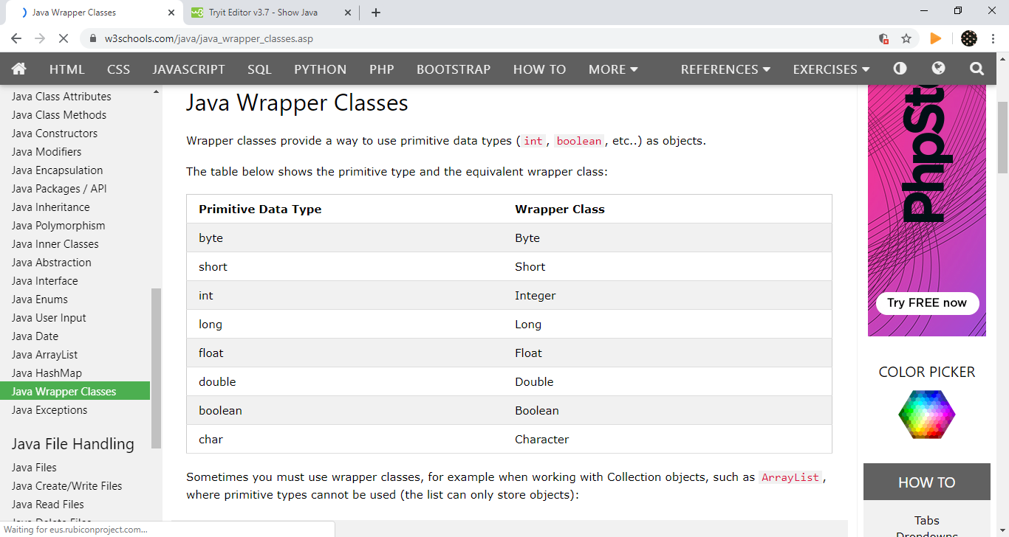

Contoh :

*import java.util.ArrayList;*

*public class MyClass {*

*public static void main(String[] args) {*

*ArrayList<Integer> myNumbers = new ArrayList<Integer>();*

*myNumbers.add(10);*

*myNumbers.add(15);*

*myNumbers.add(20);*

*myNumbers.add(25);*

*for (int i : myNumbers) {*

*System.out.println(i);*

*}*

*}*

*}*

* Membuat Objek Wrapper

Untuk membuat objek wrapper, gunakan kelas wrapper alih-alih tipe primitif. Untuk mendapatkan nilai yang cukup dalam mencetak objek

Contoh:

*public class MyClass {*

*public static void main(String[] args) {*

*Integer myInt = 5;*

*Double myDouble = 5.99;*

*Character myChar = 'A';*

*System.out.println(myInt);*

*System.out.println(myDouble);*

*System.out.println(myChar);*

*}*

*}*

Karena sekarang bekerja dengan objek, maka harus menggunakan metode tertentu untuk mendapatkan informasi tentang objek .

Sebagai contoh, metode berikut digunakan untuk mendapatkan nilai yang terkait dengan objek pembungkus yang sesuai: intValue(), byteValue(), shortValue(), longValue(), floatValue(), doubleValue(), charValue(), booleanValue().

Contoh ini akan menampilkan hasil yang sama seperti contoh di atas:

*public class MyClass {*

*public static void main(String[] args) {*

*Integer myInt = 5;*

*Double myDouble = 5.99;*

*Character myChar = 'A';*

*System.out.println(myInt.intValue());*

*System.out.println(myDouble.doubleValue());*

*System.out.println(myChar.charValue());*

*}*

*}*

Metode lain yang bermanfaat adalah metode toString(), yang digunakan untuk mengubah objek pembungkus menjadi string.

Dalam contoh berikut, kami mengonversi sebuah Integerke String, dan menggunakan metode length() Stringkelas untuk menampilkan panjang "string"

*public class MyClass {*

*public static void main(String[] args) {*

*Integer myInt = 100;*

*String myString = myInt.toString();*

*System.out.println(myString.length());*

*}*

*}*

* 1. **Java Exception-Try…Catch**

Saat menjalankan kode Java, kesalahan yang berbeda dapat terjadi: kesalahan pengkodean yang dibuat oleh programmer, kesalahan karena input yang salah, atau hal-hal yang tidak terduga lainnya.

Ketika kesalahan terjadi, Java biasanya akan berhenti dan menghasilkan pesan kesalahan. Istilah teknis untuk ini adalah: Java akan melempar pengecualian (melempar kesalahan).

* Sintaksis

*try {*

*// Block of code to try*

*}*

*catch(Exception e) {*

*// Block of code to handle errors*

*}*

Contoh :

*public class MyClass {*

*public static void main(String[ ] args) {*

*try {*

*int[] myNumbers = {1, 2, 3};*

*System.out.println(myNumbers[10]);*

*} catch (Exception e) {*

*System.out.println("Something went wrong.");*

*}*

*}*

*}*

* Finally

The finallyPernyataan memungkinkan Anda mengeksekusi kode, setelah try...catch, terlepas dari hasilnya:

* Kata Kunci Lemparan

*public class MyClass {*

*public static void main(String[] args) {*

*try {*

*int[] myNumbers = {1, 2, 3};*

*System.out.println(myNumbers[10]);*

*} catch (Exception e) {*

*System.out.println("Something went wrong.");*

*} finally {*

*System.out.println("The 'try catch' is finished.");*

*}*

*}*

*}*

The throwpernyataan memungkinkan Anda untuk membuat kesalahan kustom.

The throwpernyataan digunakan bersama-sama dengan jenis pengecualian . Ada banyak jenis pengecualian tersedia di Jawa: ArithmeticException, FileNotFoundException, ArrayIndexOutOfBoundsException, SecurityException, dll:

Contoh

Lempar pengecualian jika usia di bawah 18 (cetak "Akses ditolak"). Jika usia 18 tahun atau lebih, cetak "Akses diberikan":

*public class MyClass {*

*static void checkAge(int age) {*

*if (age < 18) {*

*throw new ArithmeticException("Access denied - You must be at least 18 years old.");*

*}*

*else {*

*System.out.println("Access granted - You are old enough!");*

*}*

*}*

*public static void main(String[] args) {*

*checkAge(15); // Set age to 15 (which is below 18...)*

*}*

*}*

Jika usia 20 tahun, Anda tidak akan mendapatkan pengecualian.

Contoh :

*public class MyClass {*

*static void checkAge(int age) {*

*if (age < 18) {*

*throw new ArithmeticException("Access denied - You must be at least 18 years old.");*

*} else {*

*System.out.println("Access granted - You are old enough!");*

*}*

*}*

*public static void main(String[] args) {*

*checkAge(20);*

*}*

**BAB III**

**Hasil Percobaan**

Berikut ini adalah hasil dari percobaan ketika dijalankan pada aplikasi Java netbeans :

* 1. **Java Classes / Objects**
* Membuat kelas

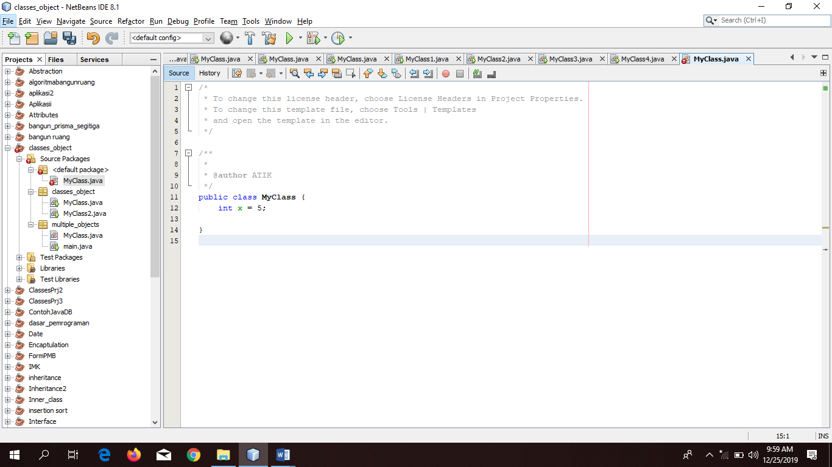

* Membuat Objek

Source Code :

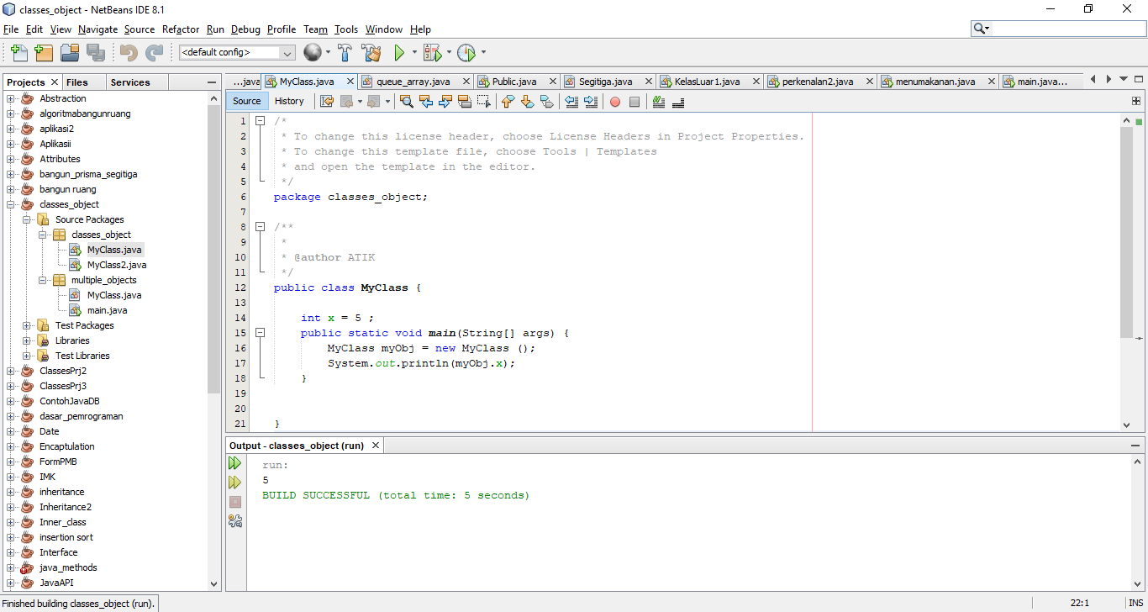

Hasil jika program dirunning :



* Membuat Banyak Objek

Source Code :

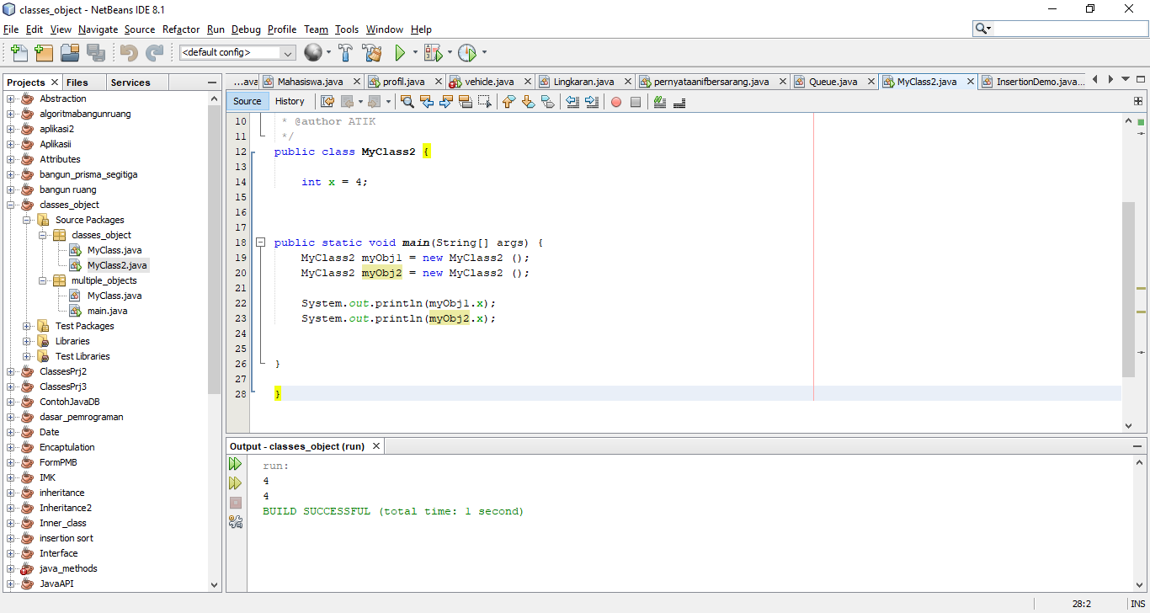

Hasil saat program dirunning :



* Menggunakan Beberapa Kelas

1. Kelas untuk memasukkan attribute & method

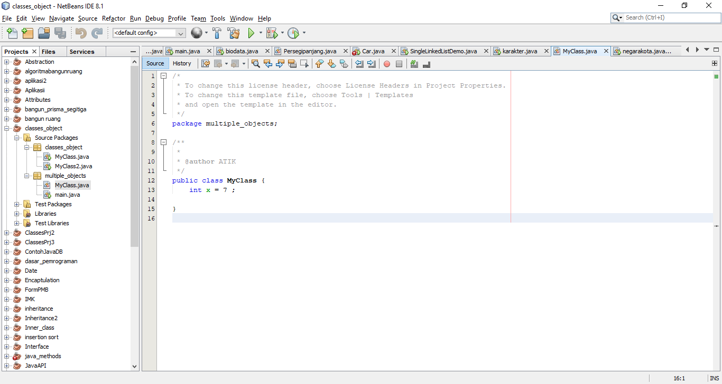

1. Kelas untuk mengeksekusi kode

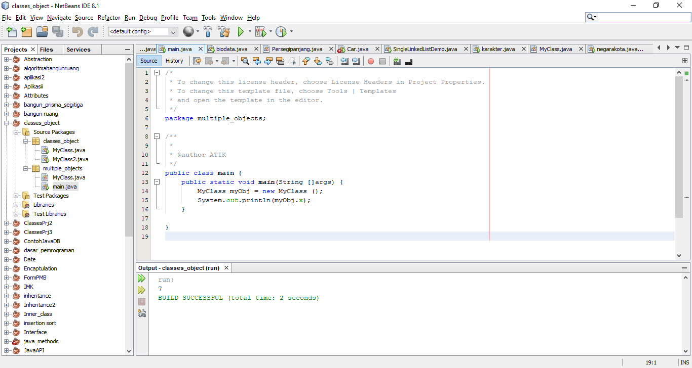

Hasil saat program dirunning :



**3.2 Java Attributes**

* Accessing Attributes

Source Code :

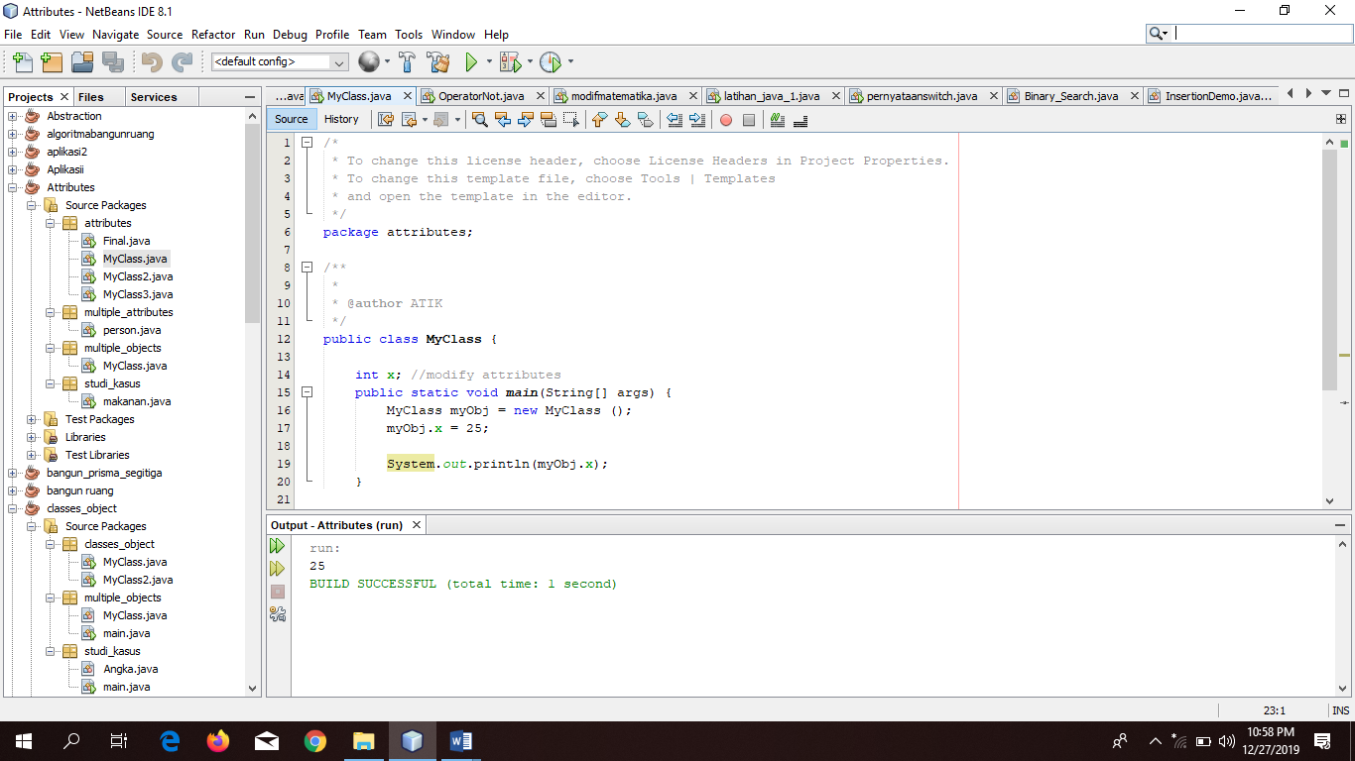

Hasil saat program dirunning :



* Modify Attributes

1. Source Code :

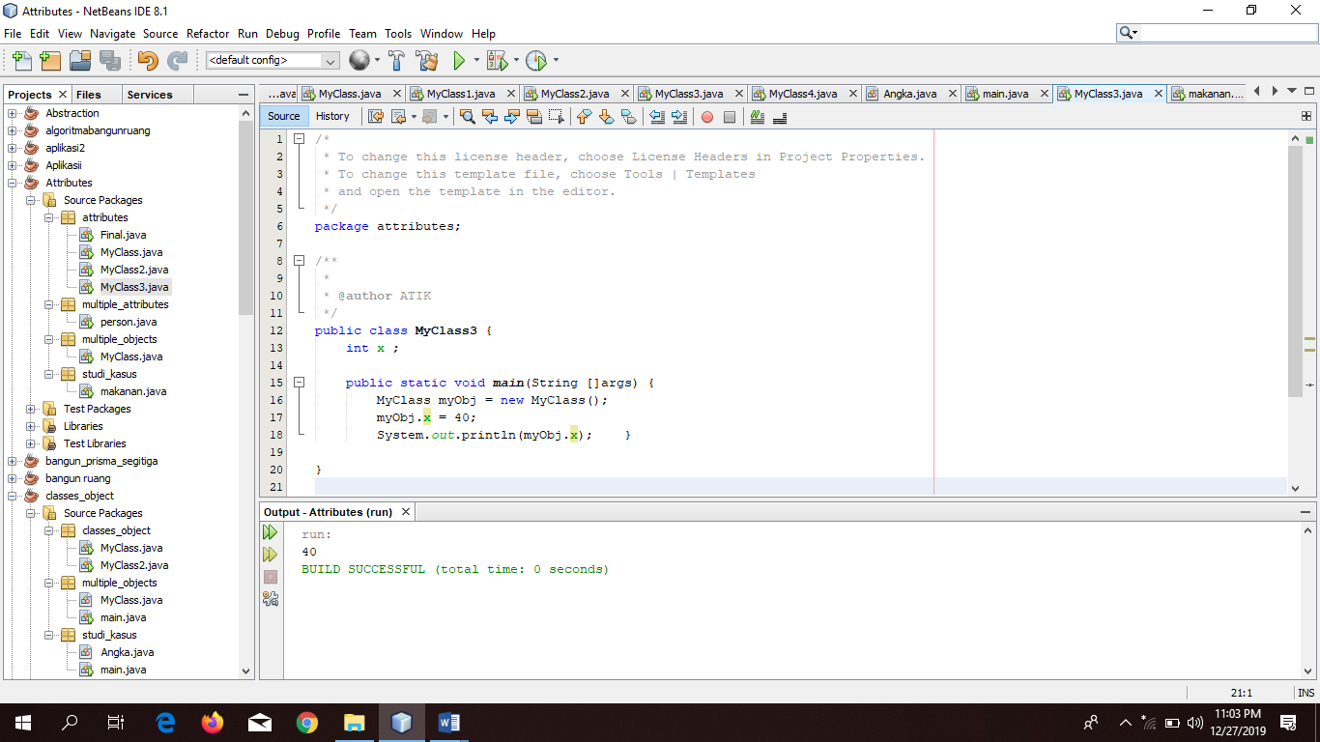

Hasil saat program dirunning :



1. Mengubah nilai x menjadi 10

Source Code :

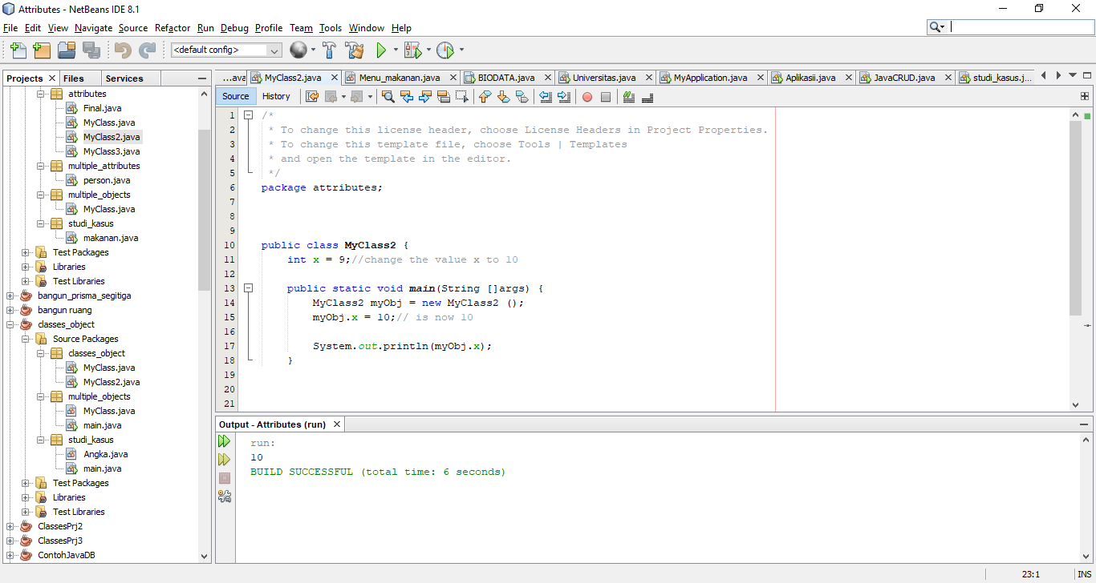

Hasil saat program dirunning :



1. Menyatakan keyword ‘final’

Source code :

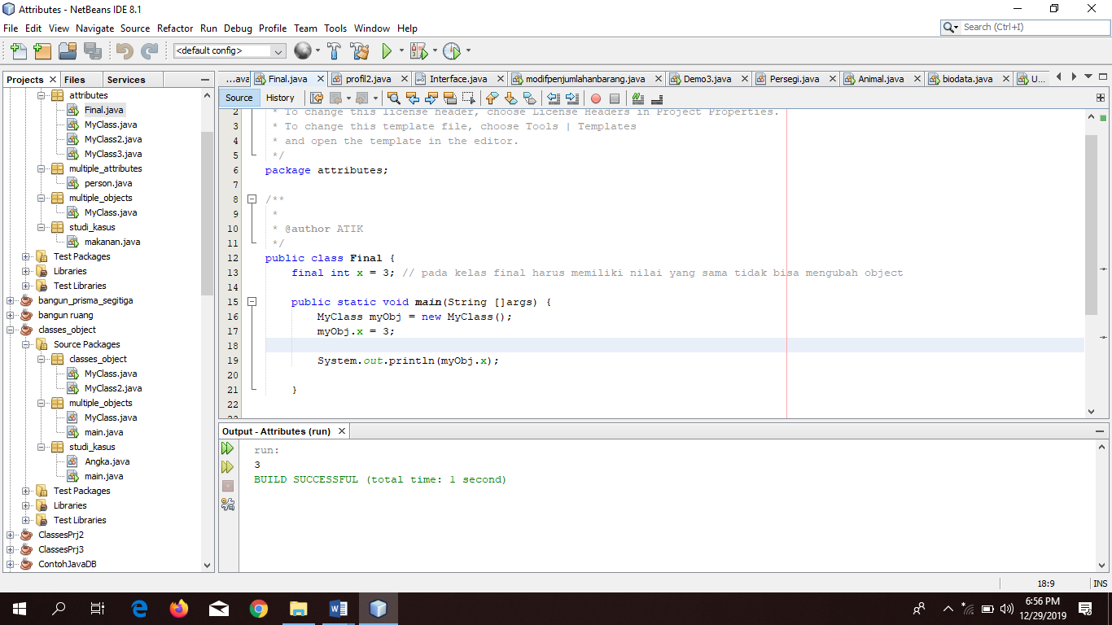

Hasil program saat di running :



* Multiple Objects

Source Code :

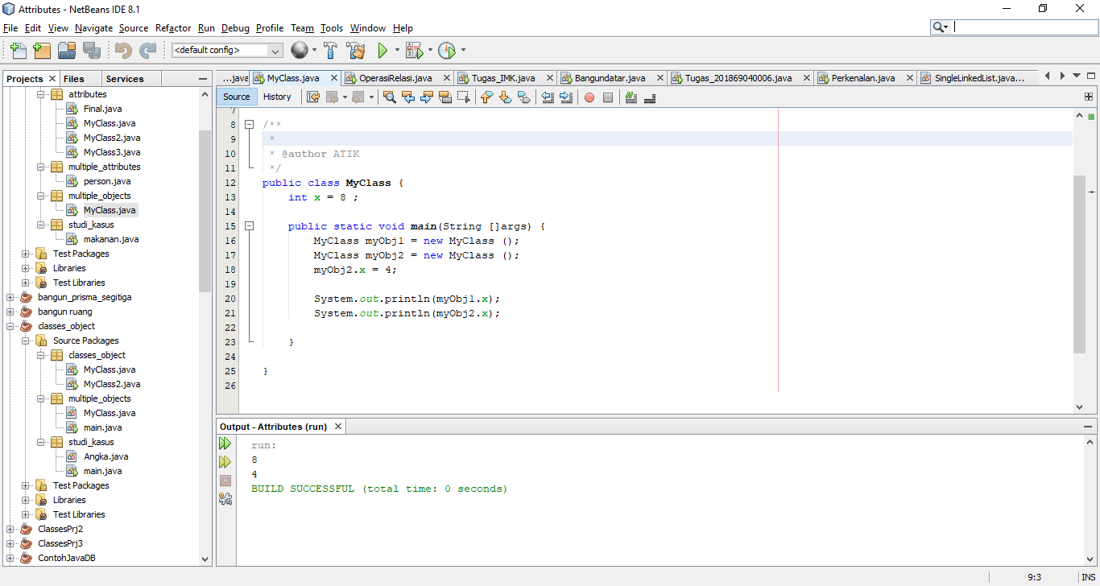

Hasil program saat di running:



* Multiple Attributes

Source Code :

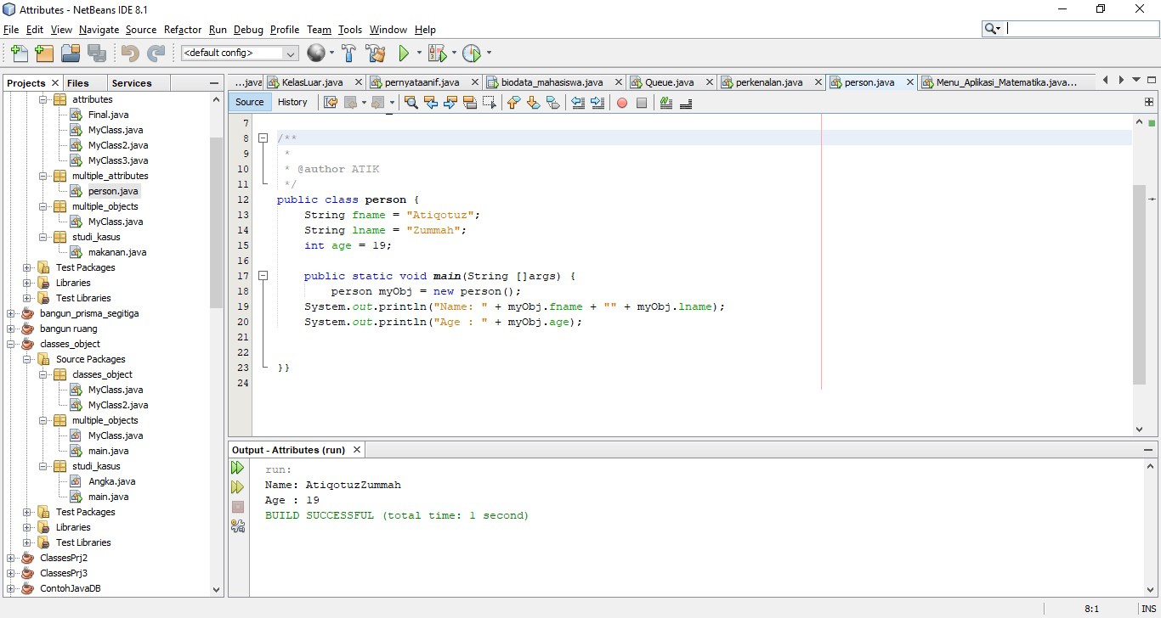

Hasil program saat di running :



**3.3 Java Class Methods**

Source Code :

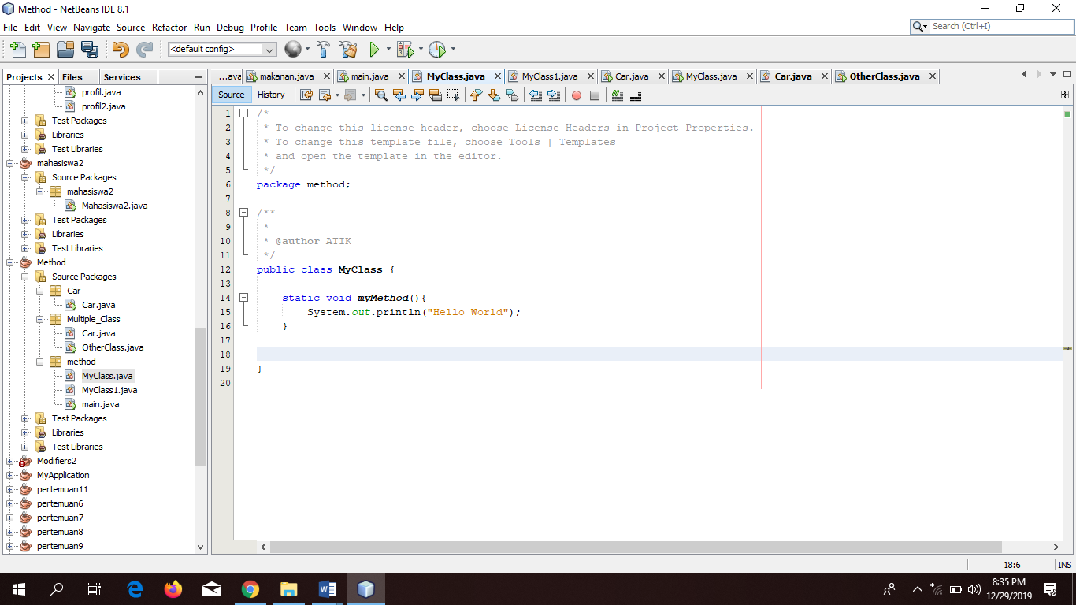

Main()Method

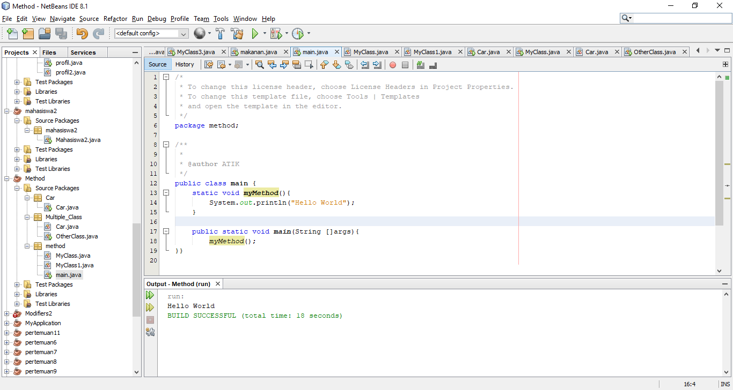

Hasil saat program di running :



* Static vs Non-Static

1. Static

Source Code :

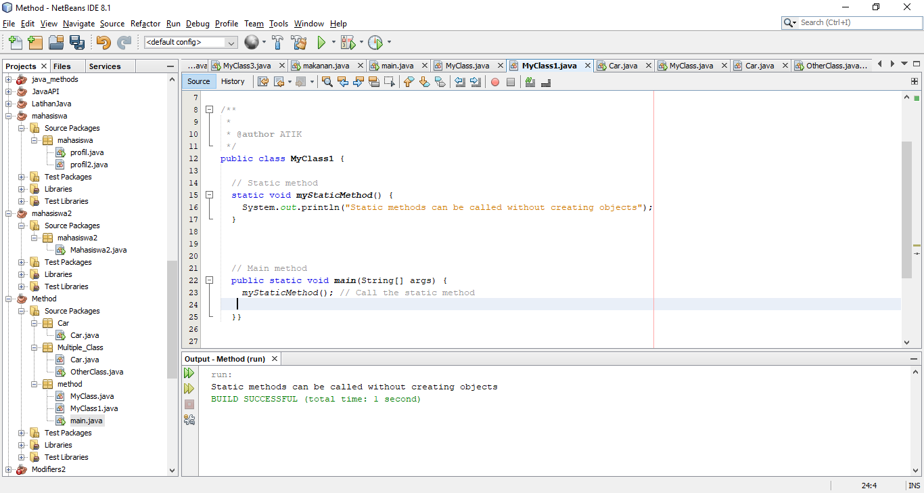

Hasil program saat di running :



1. Acces Method with an Object

Source Code :

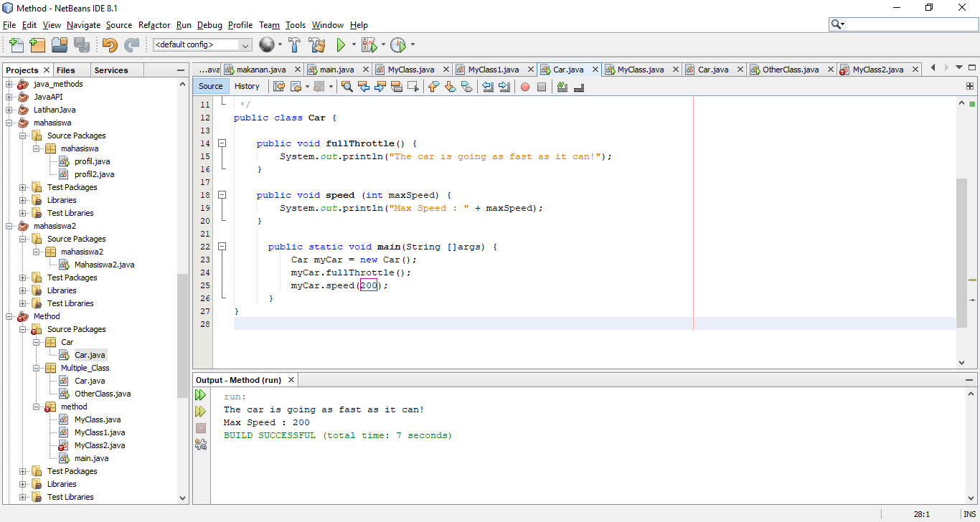

Hasil Program saat di running :



1. Using Multiple Class

* Kelas untuk memasukkan atribut dan method

Source Code :

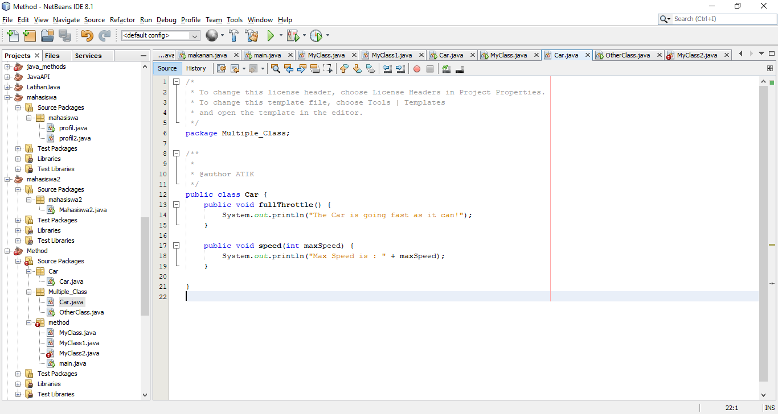

* Kelas main() untuk mengeksekusi program

Source Code :

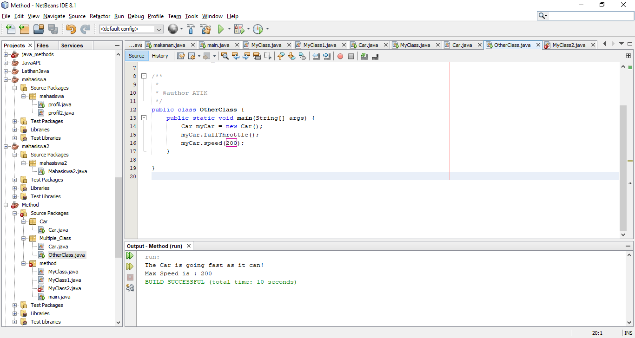

Hasil program saat di running :



* 1. **Java Constructor**

1. Membuat Constructor

Source Code :

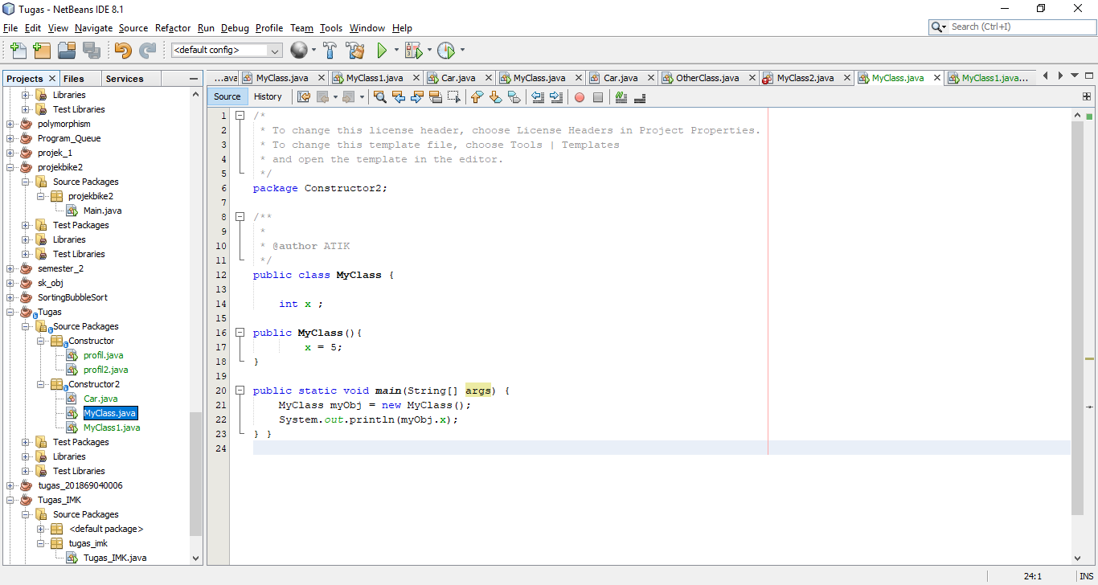

Hasil program ketika dirunning

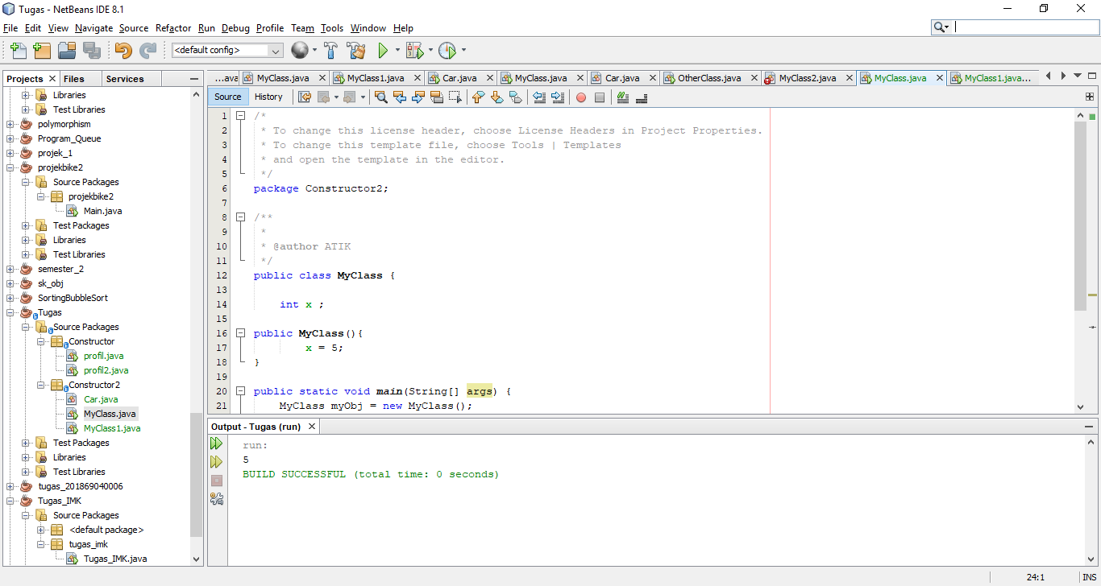

1. Parameter Constructor

Source Code :

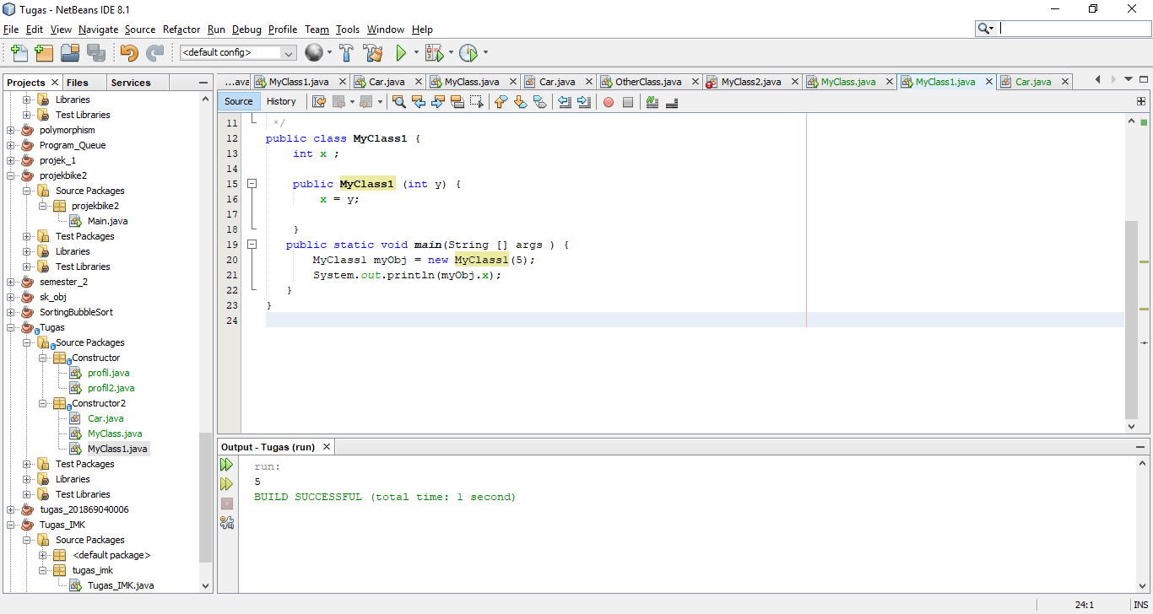

Hasil program ketika di running :



1. Memasukkan banyak parameter

Source Code :

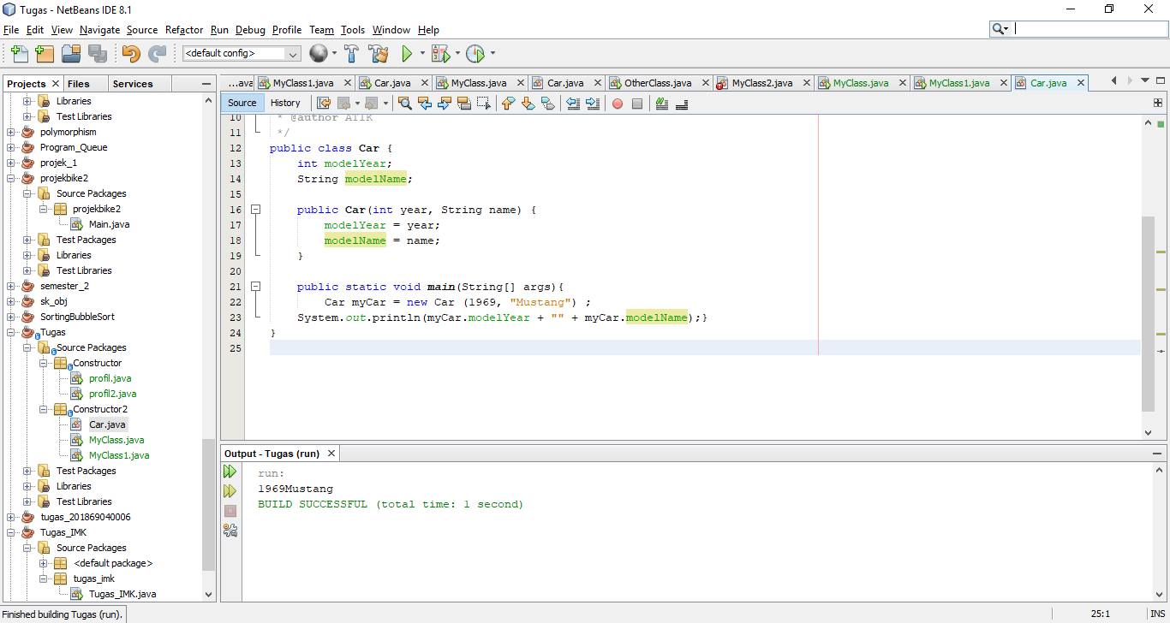

Hasil program ketika di running :



**3.5 Java Modifiers**

* Access Modifiers

Source Code :

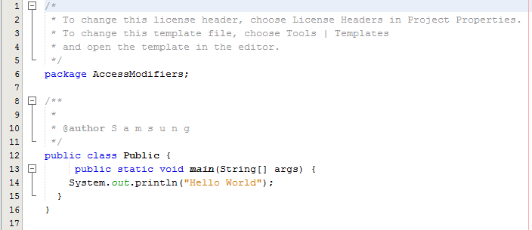

Hasil program ketika di running :

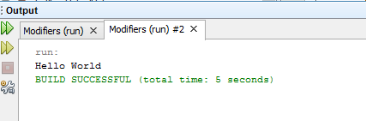

1. Public

Source Code :

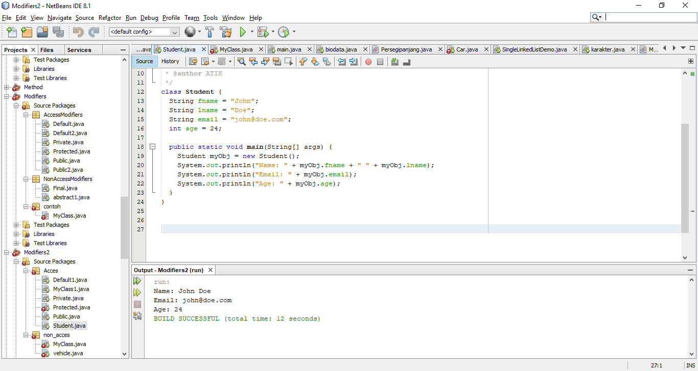

Hasil ketika di running :



1. Private

Source Code :

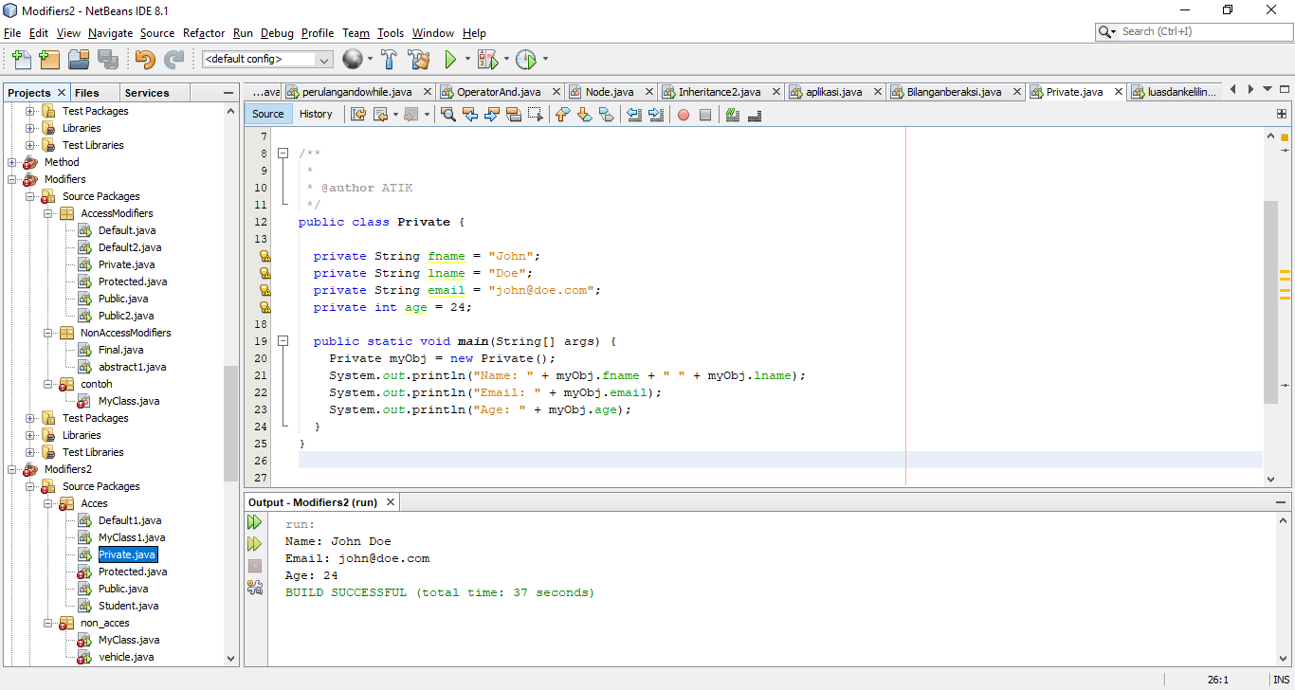

Hasil program ketika di running :



1. Protected

Source Code :

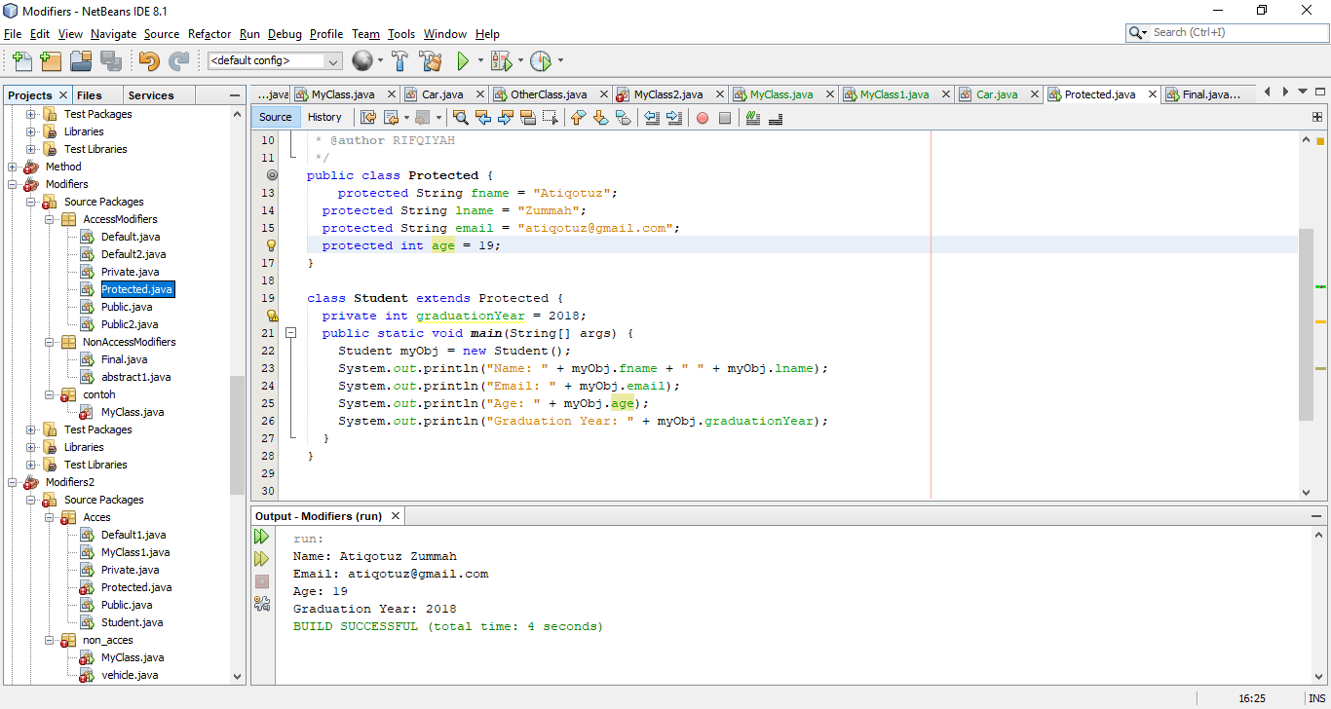

Hasil program ketika di running :



* **Modifiers Non-Access**

1. Final

Source Code :

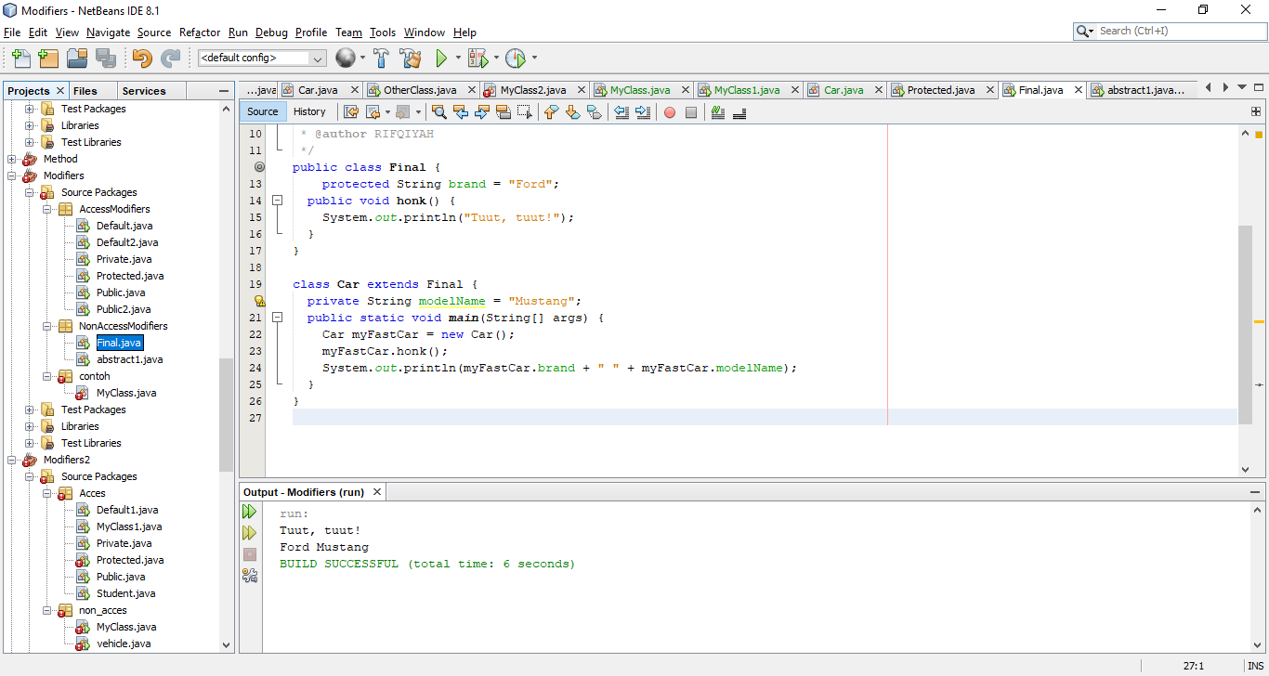

Hasil program ketika di running :



1. Abstract

Source Code :

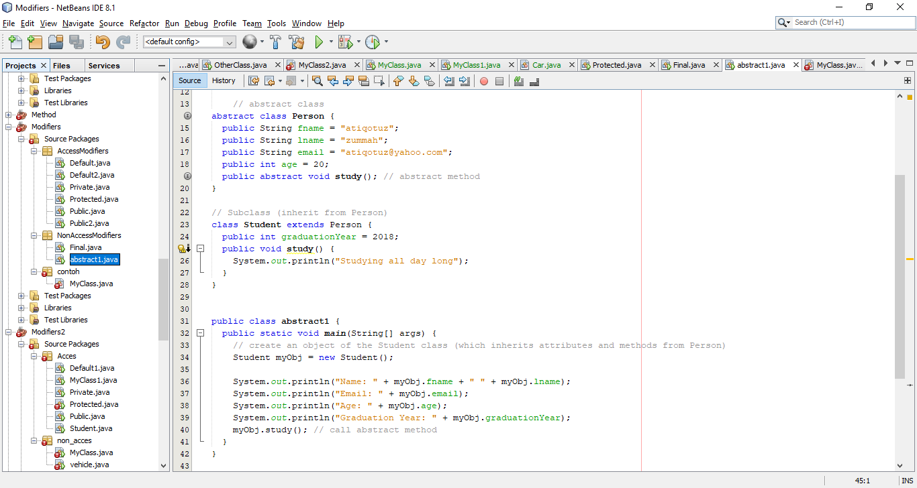

Hasil program ketka di running :

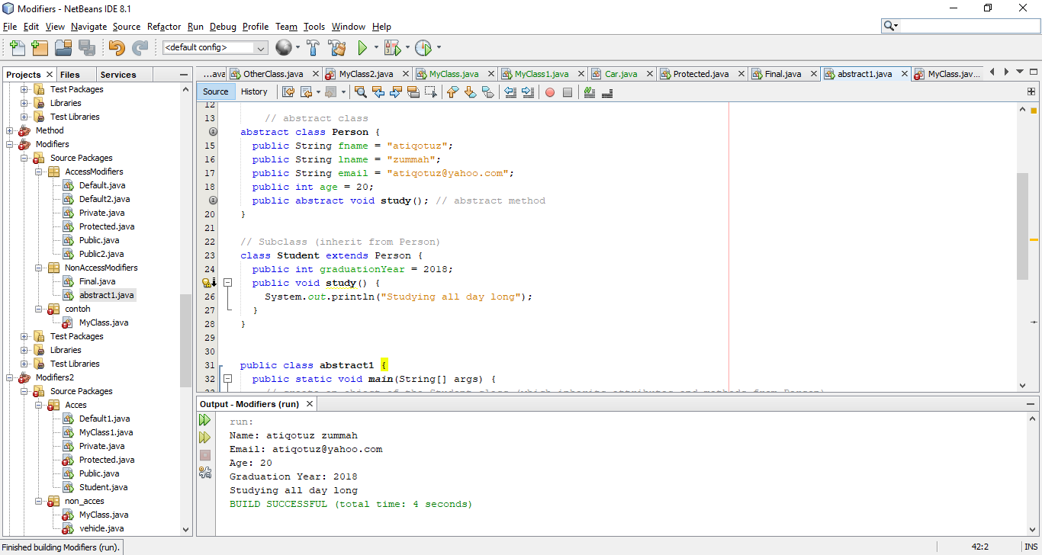

* 1. **Java Encapsulation**

1. Source Code :

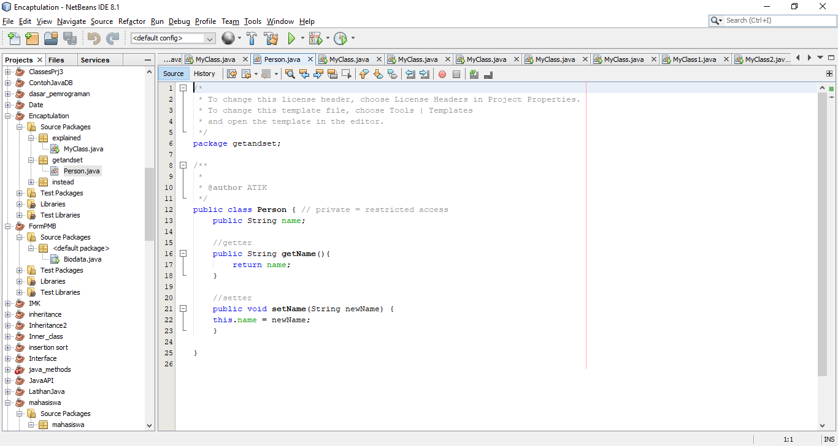

1. Main Class

Source Code :

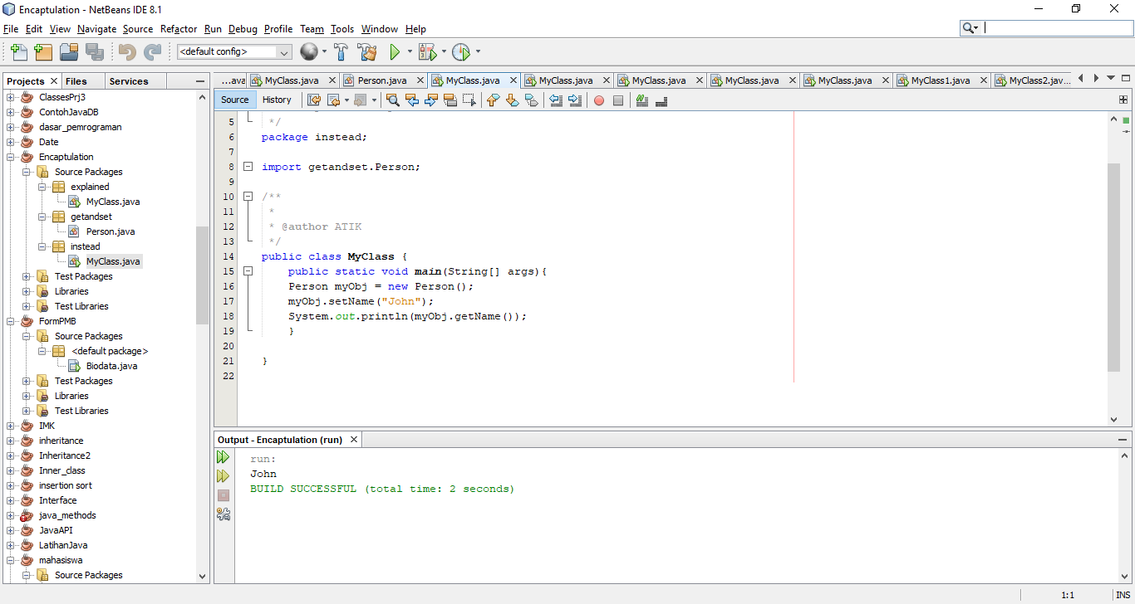

Hasil program ketika di running :



**3.7 Java Package / API**

* Contoh Impor kelas

Source Code :

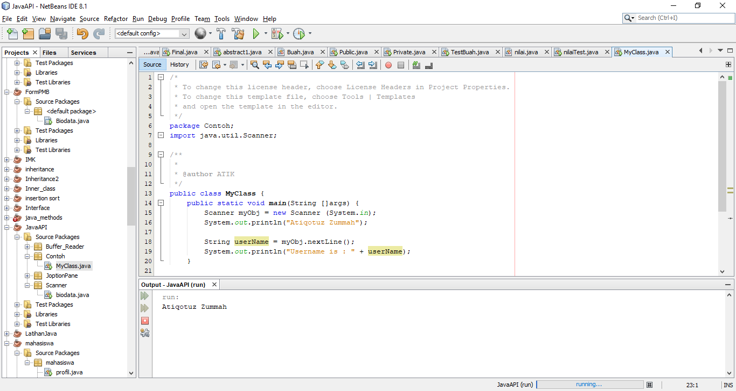

Hasil program saat di running :



* Contoh Impor paket

Source Code :

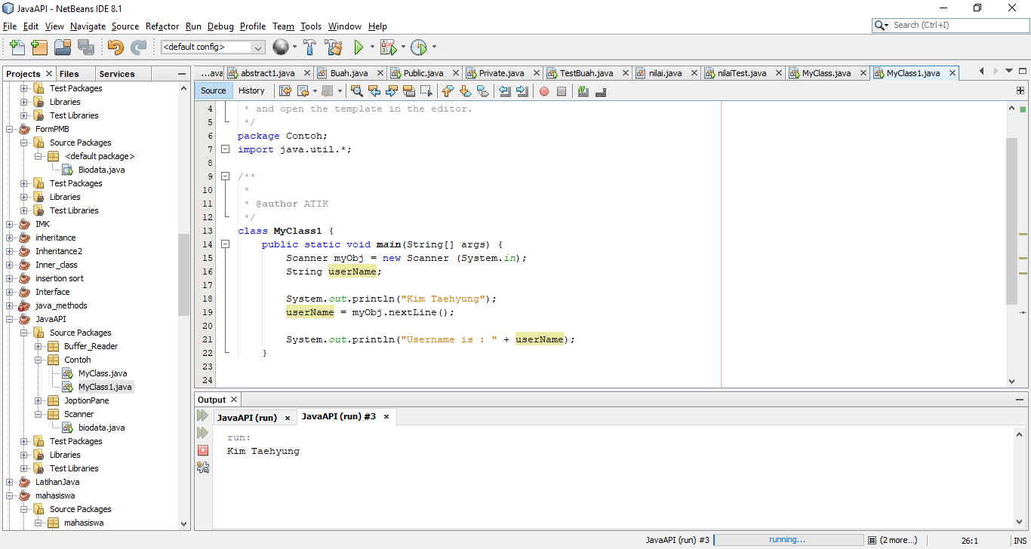

Hasil program saat di running :



* Contoh paket yang ditentukan pengguna ( MyPackageClass.java)

Source Code :

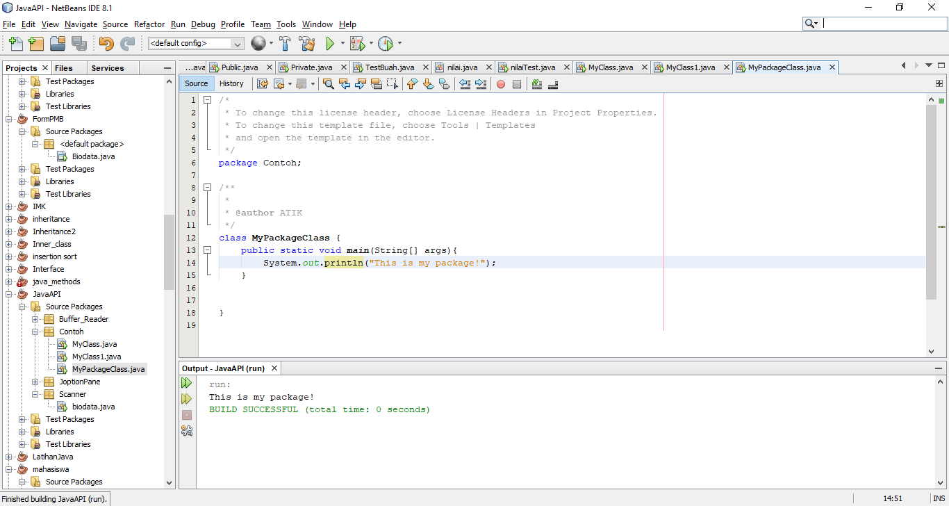

Hasil program saat di running :



**3.8 Java Inheritance**

Source Code :

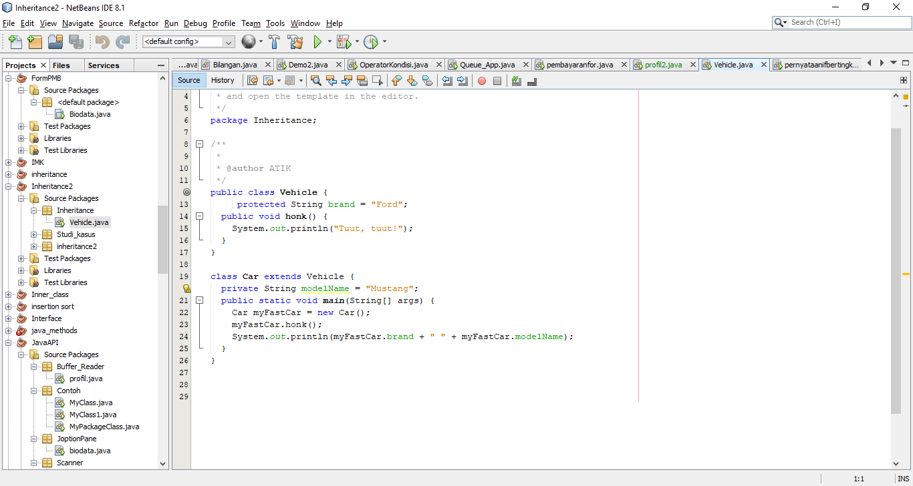

Hasil saat program di running :

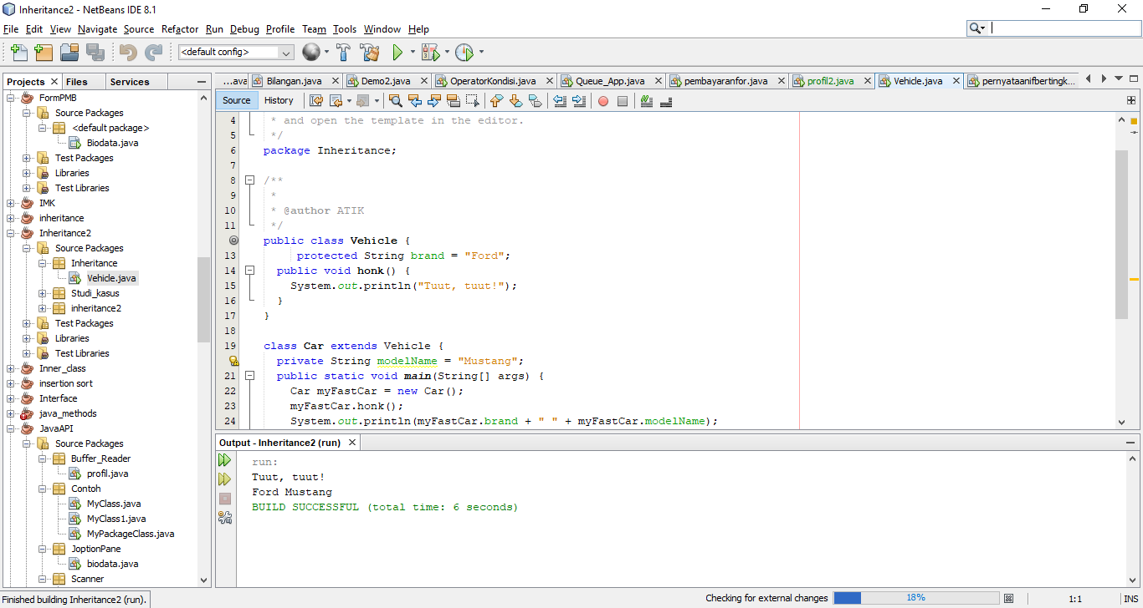

**3.9 Java Polymorphism**

Contoh membuat objek Pig dan Dog memanggil nya dengan metode animalSound() pada keduanya.

Source Code :

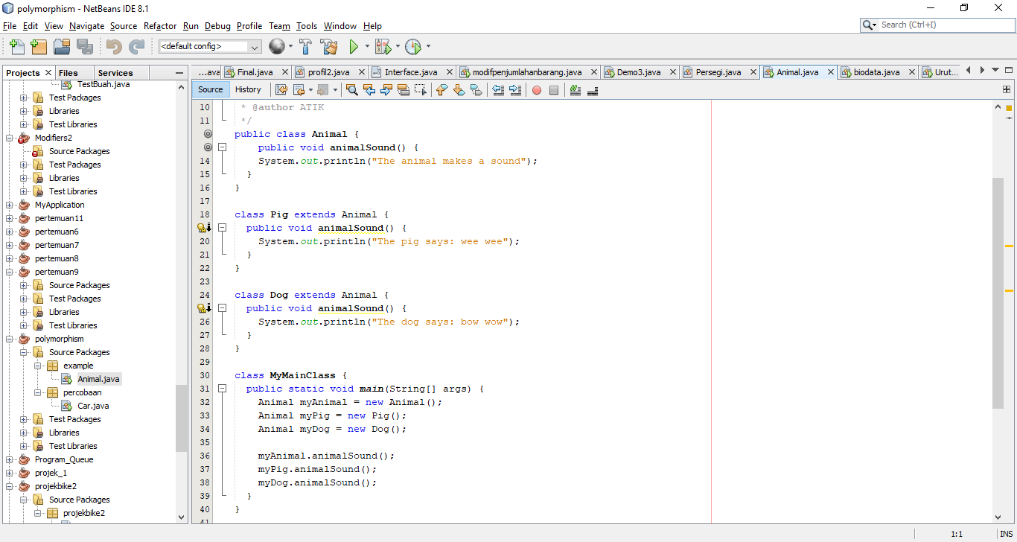

Hasil program saat di running :

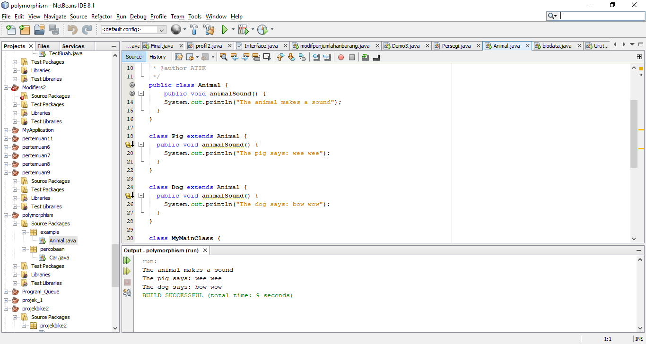

**3.10 Java Inner Classes**

* Source Code :

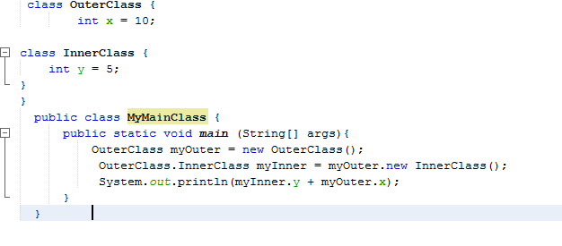

Hasil program saat di running :

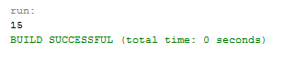

* **Private Inner Class**

Source Code :

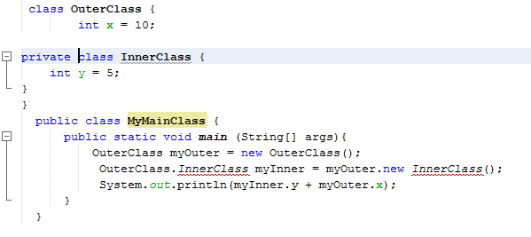

Hasil program saat di running :



* **Static Inner Class**

Source Code :

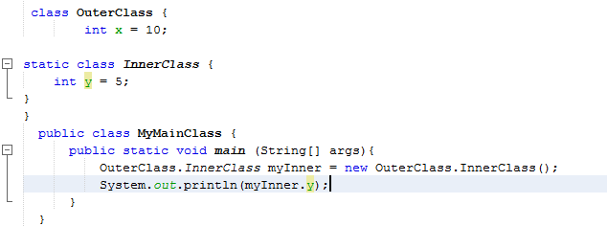

Hasil program saat dirunning :

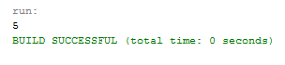

* **Access Outer Class dari Inner Class**

Source Code :

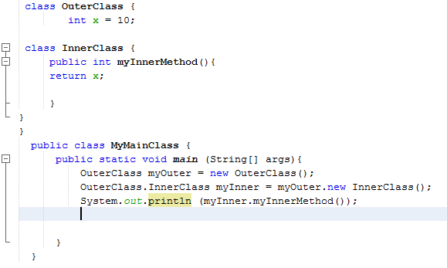

Hasil program saat di running :

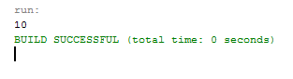

**3.11 Java Abstraction**

Source Code :

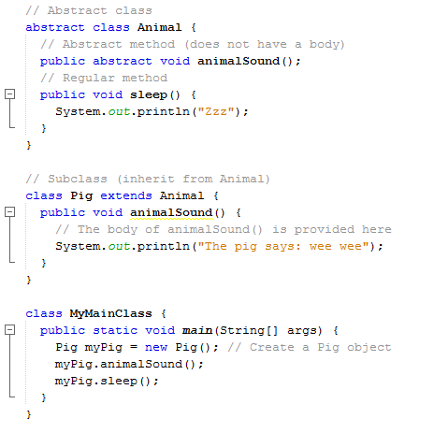

Hasil program saat di running :

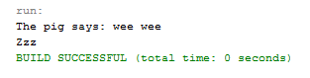

**3.12 Java Interface**

* Source Code :

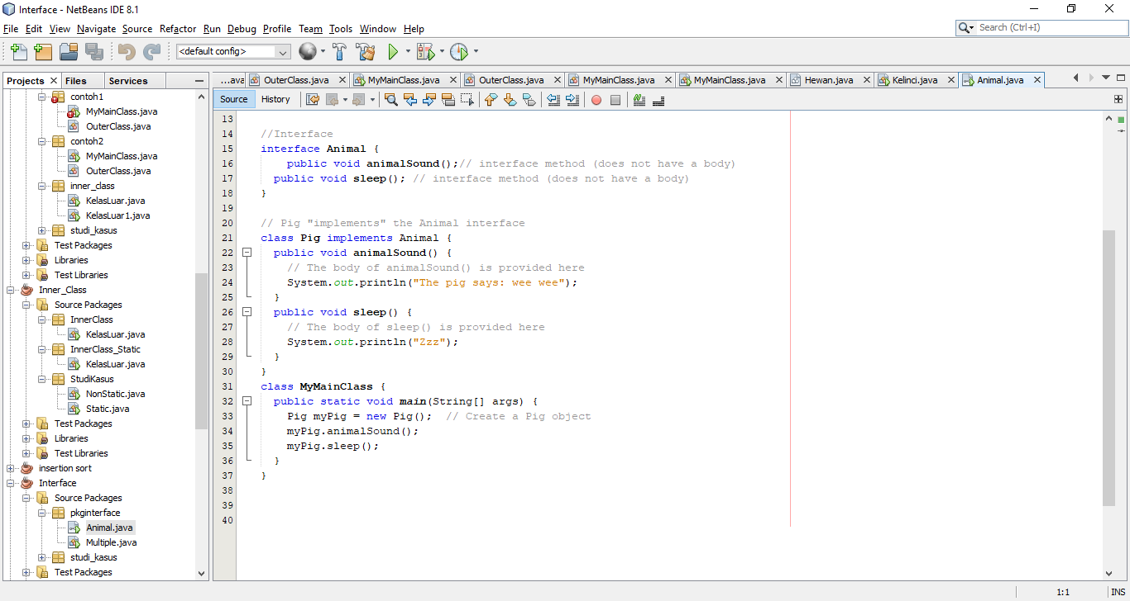

Hasil program saat di running :

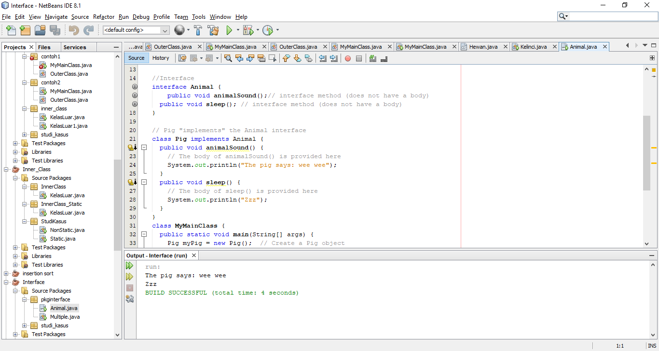

* Multiple Interface

Source Code :

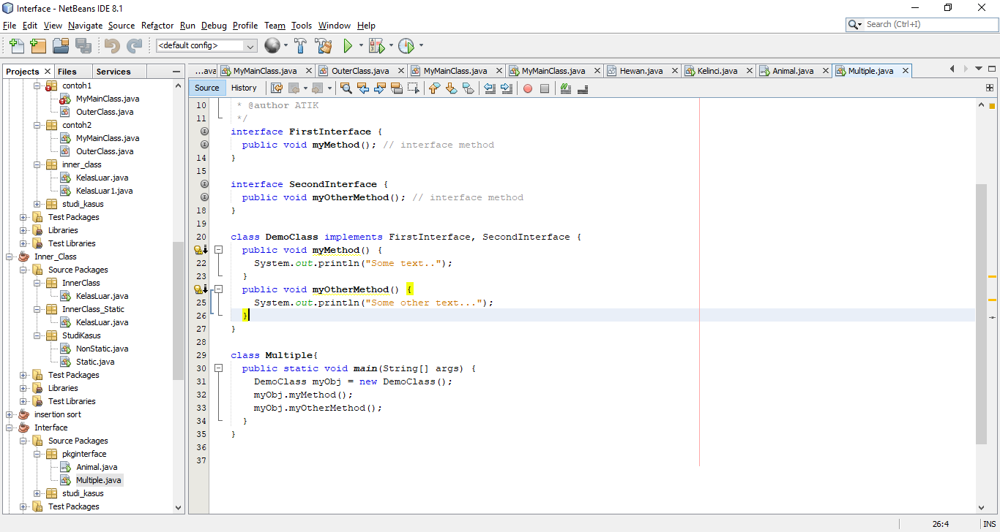

Hasil program saat di running :

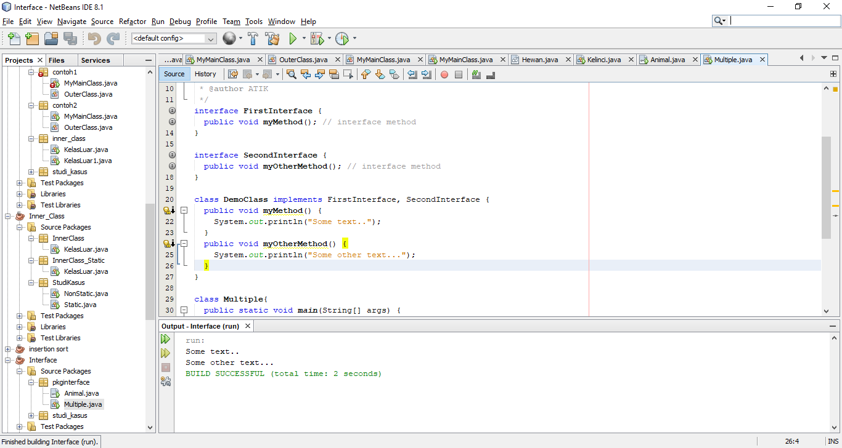

**3.13 Java Enum**

* Enum di dalam kelas

Source Code :

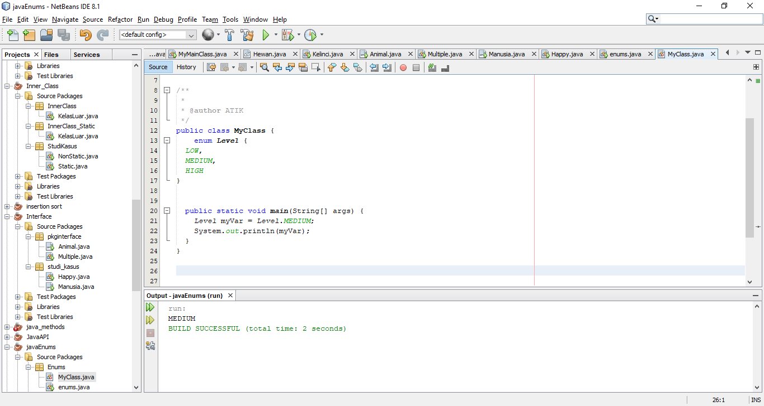

Hasil program saat di running :



* Enum dalam pernyataan Switch

Source Code :

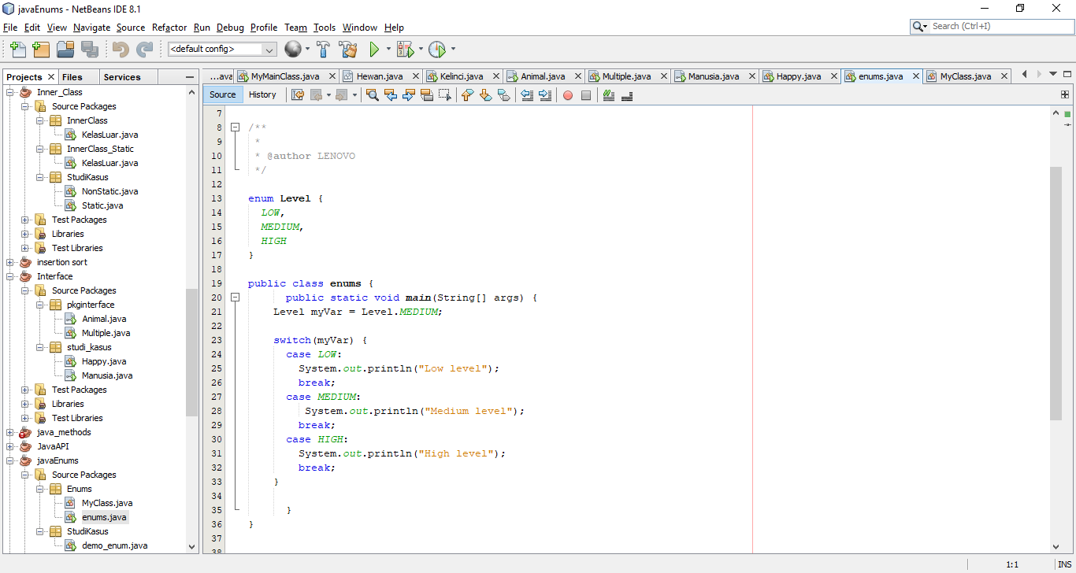

Hasil program saat di running :



* Loop Through Enum

Source Code :

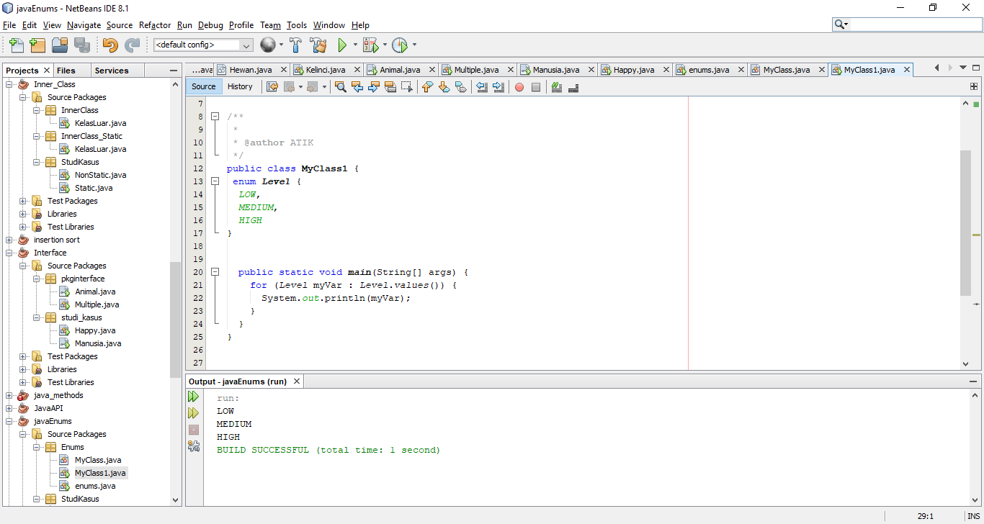

Hasil program saat di running :



**3.14 Java User Input**

* Source Code :

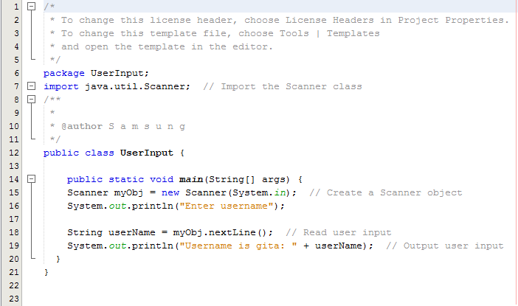

Hasil program saat di running :

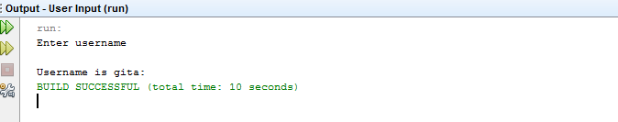

* Source Code :

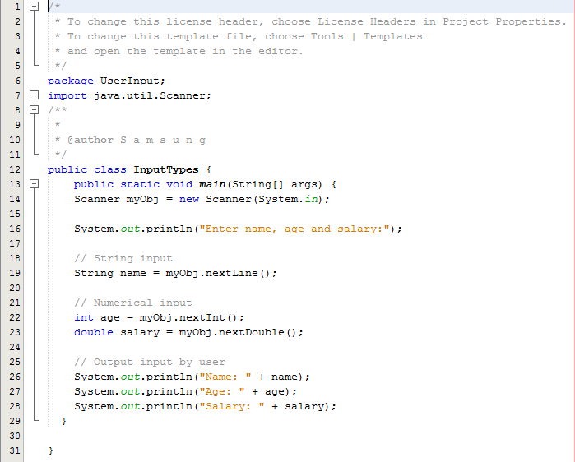

Hasil program saat di running :

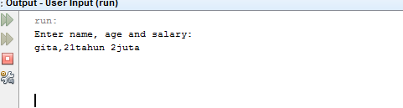

**3.15 Java Date & Time**

* Menampilkan tanggal dan waktu saat ini

Source Code :

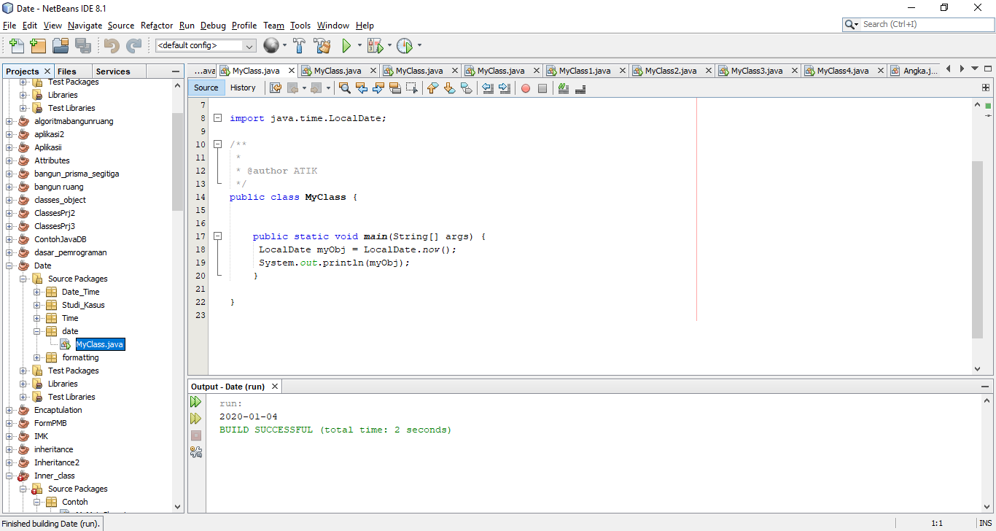

Hasil program saat di running :



* Menampilkan Waktu saat ini

Source Code :

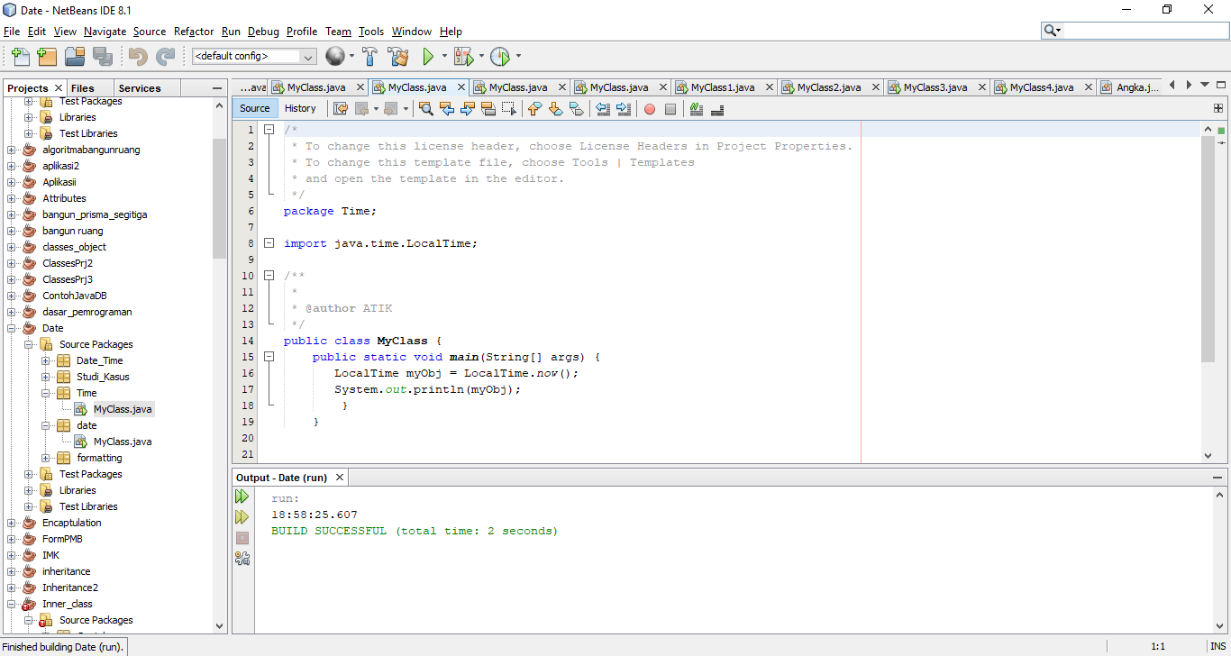

Hasil program saat di running :



* Menampilkan tanggal dan waktu saat ini

Source Code :

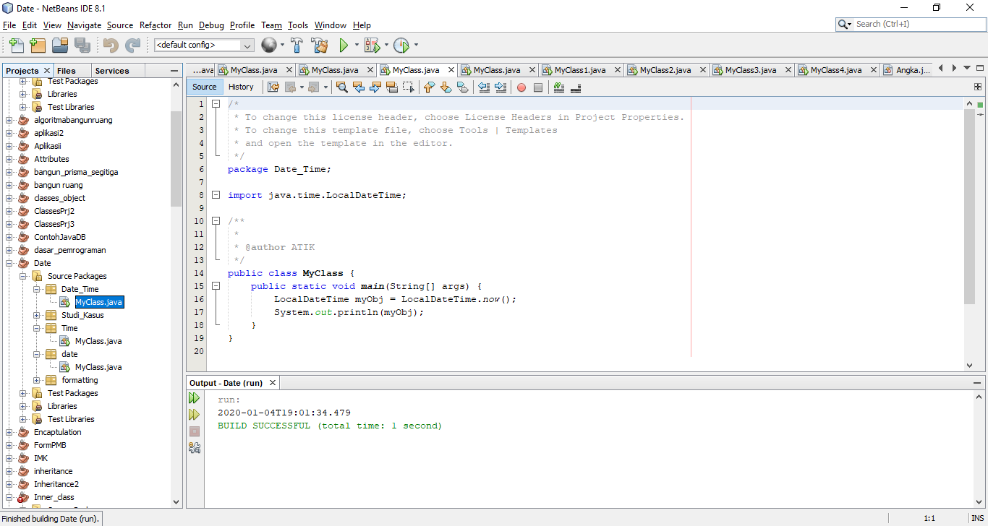

Hasil program saat di running :



* Memformat tanggal dan waktu

Source Code :

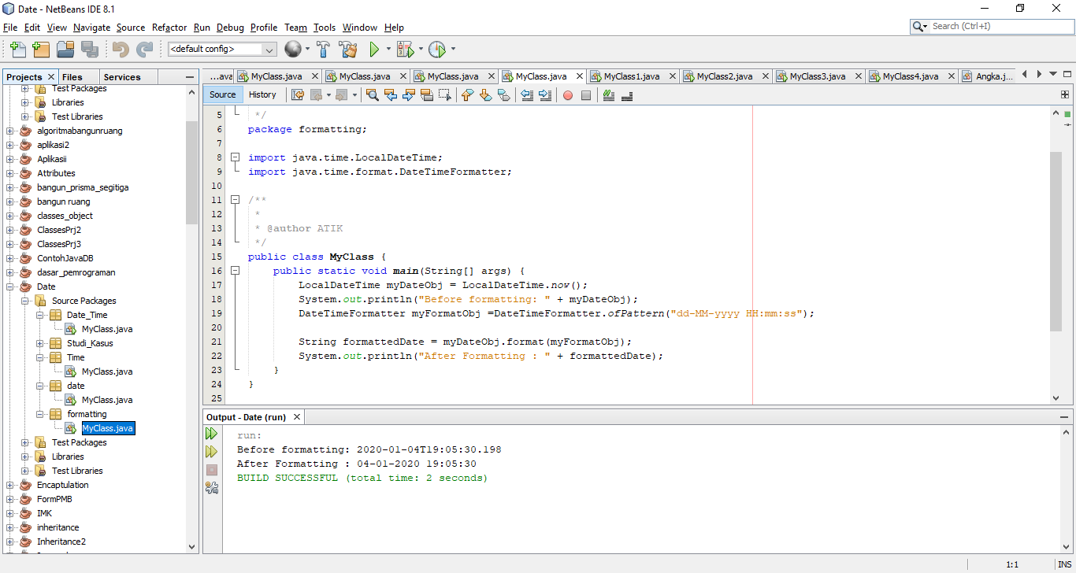

Hasil program saat di running :



* 1. **Java ArrayList**
* Menambahkan item

Source Code :

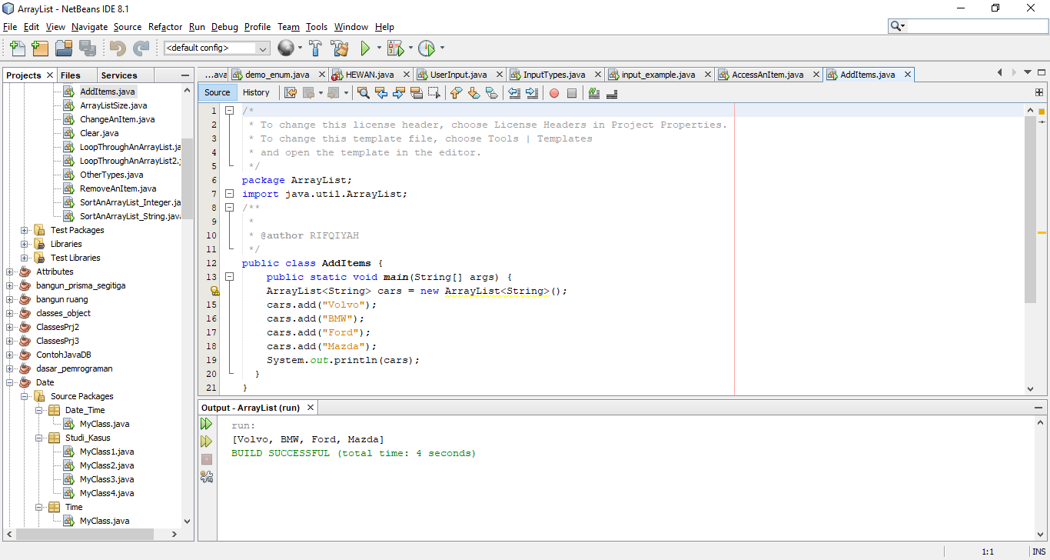

Hasil program saat di running :



* Mengakses suatu item

Source Code :

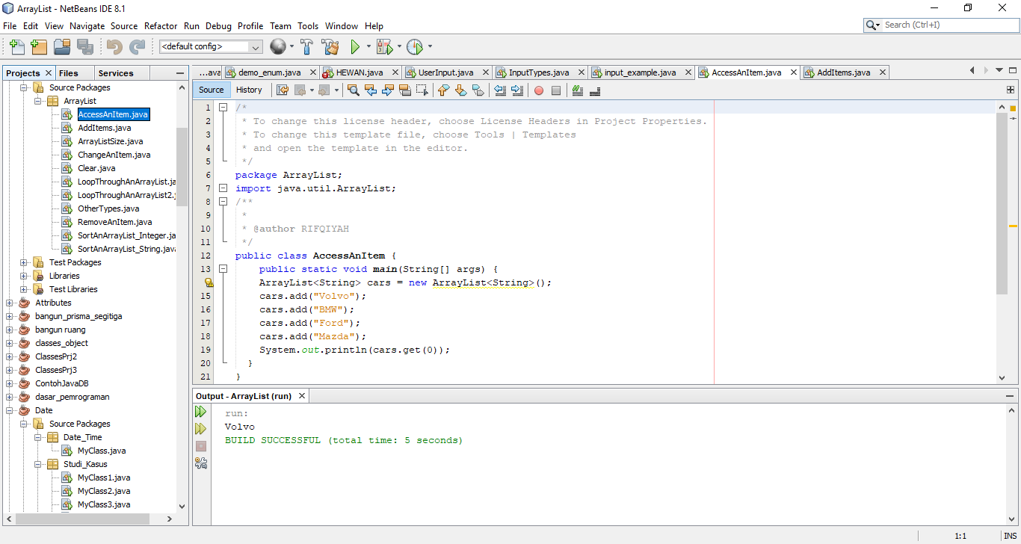

Hasil program saat di running :



* Mengubah Item

Source Code :

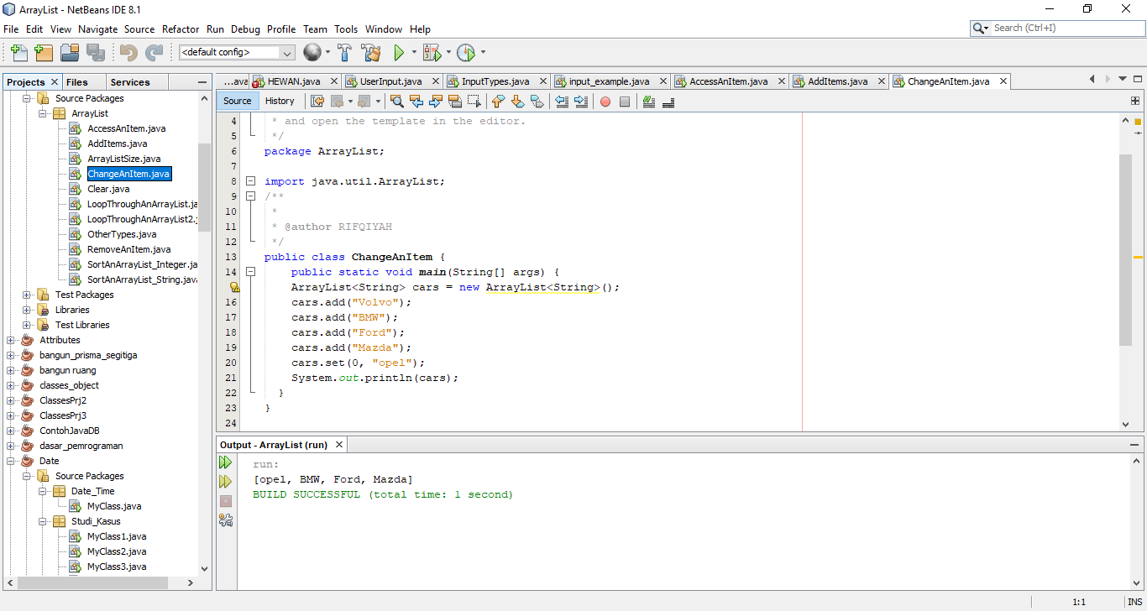

Hasil program saat di running :



* Menghapus Sebuah Item

Source Code:

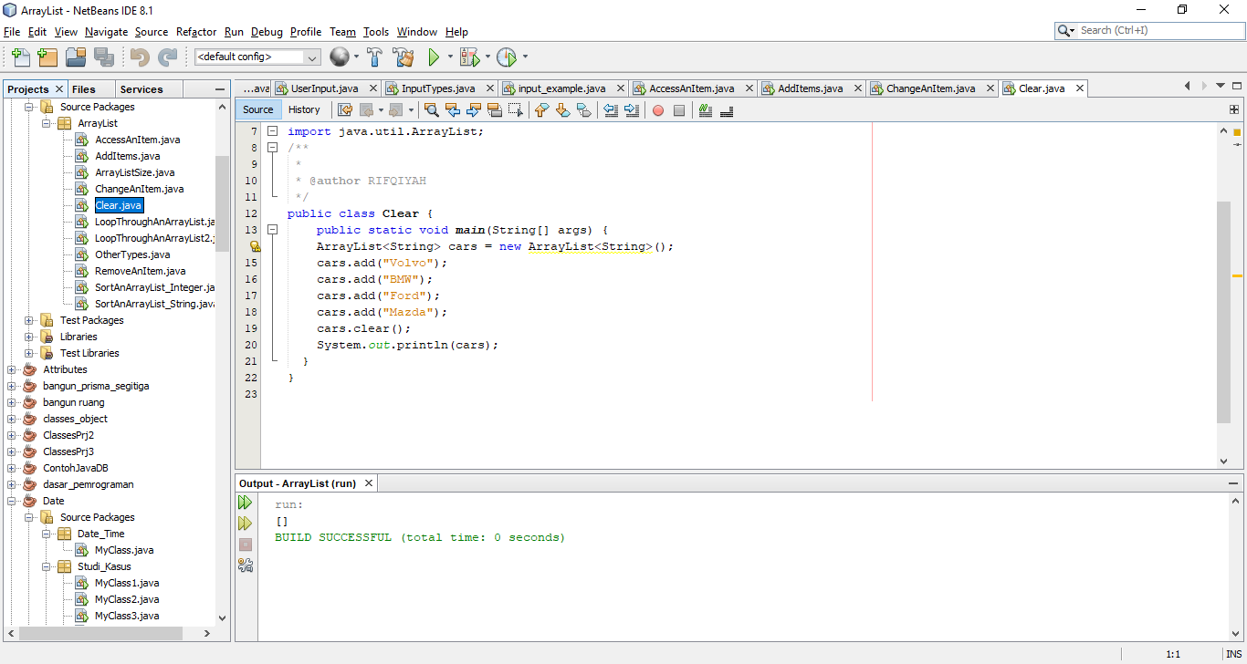

Hasil program saat di running :



* Ukuran ArrayList

Source Code :

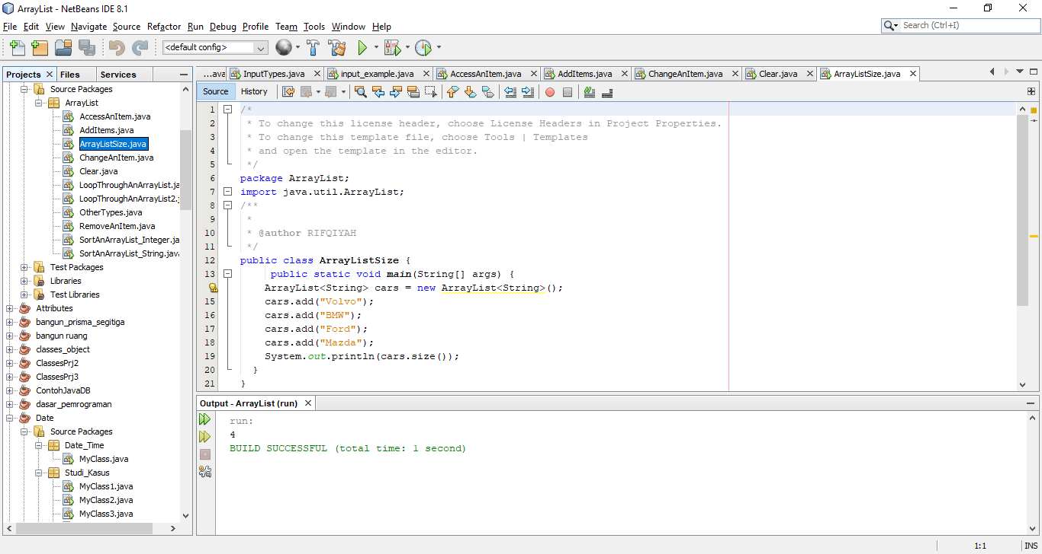

Hasil program saat di running :



* Loop Through ArrayList

1. Source Code :

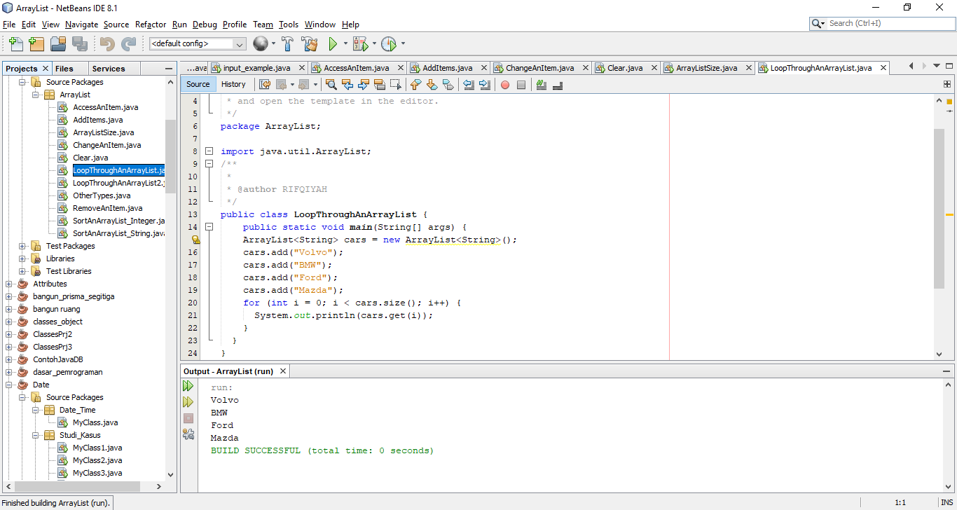

Hasil program saat di running :



1. Source Code :

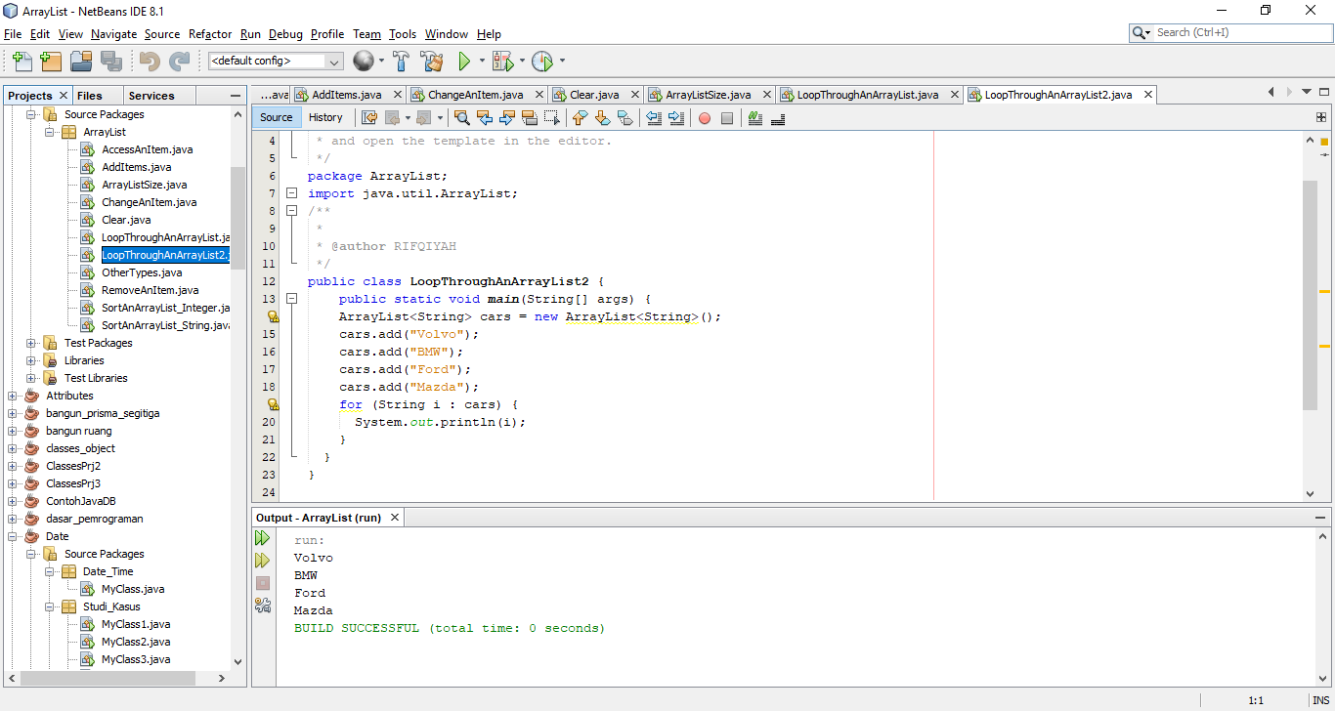

Hasil program saat di running :



* Tipe yang lain

Source Code :

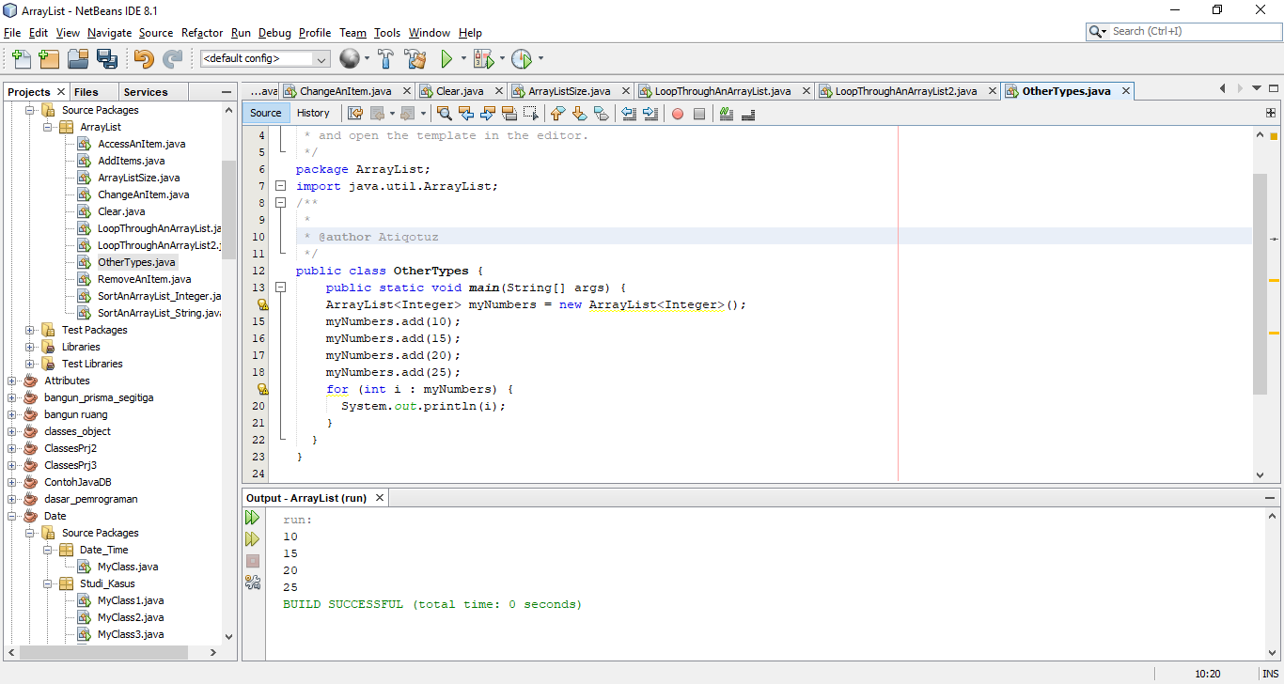

Hasil program saat dirunning :



* Mengurutkan Daftar Array

1. Array dari String

Source Code :

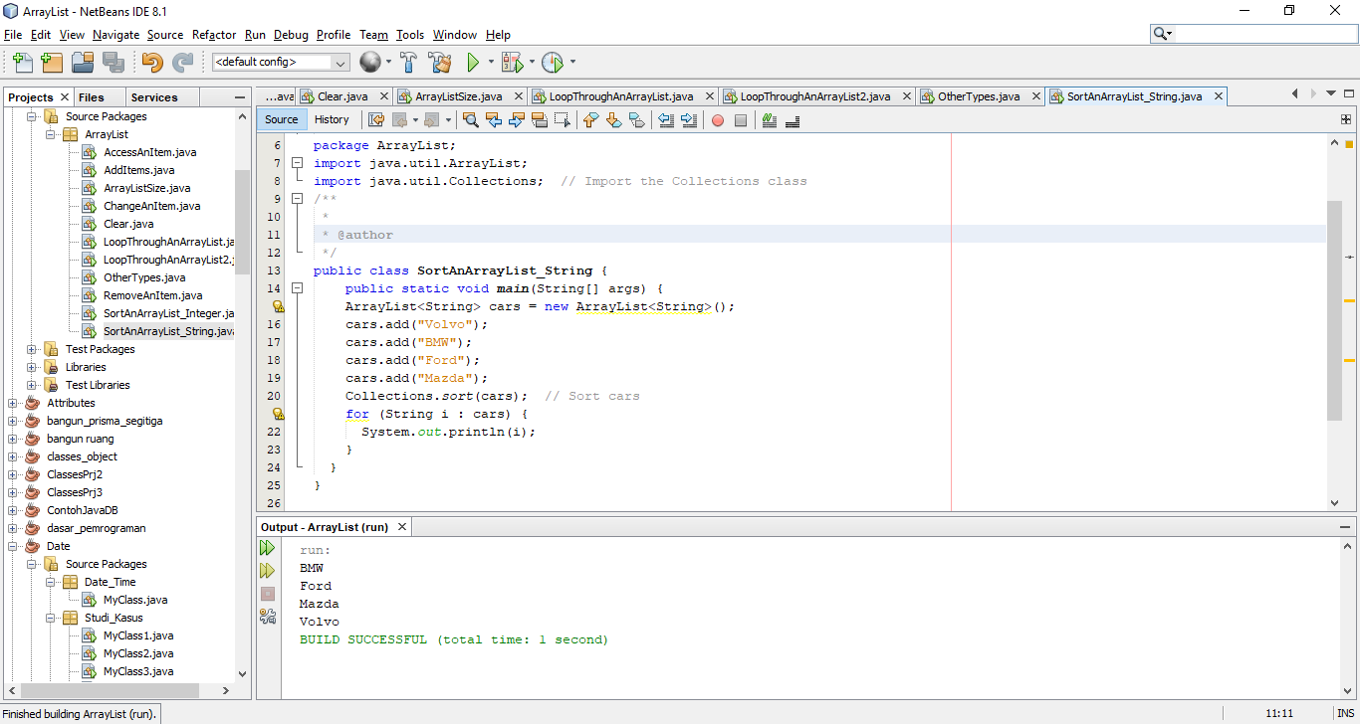

Hasil program saat di running :



1. ArrayList dari integer

Source Code :

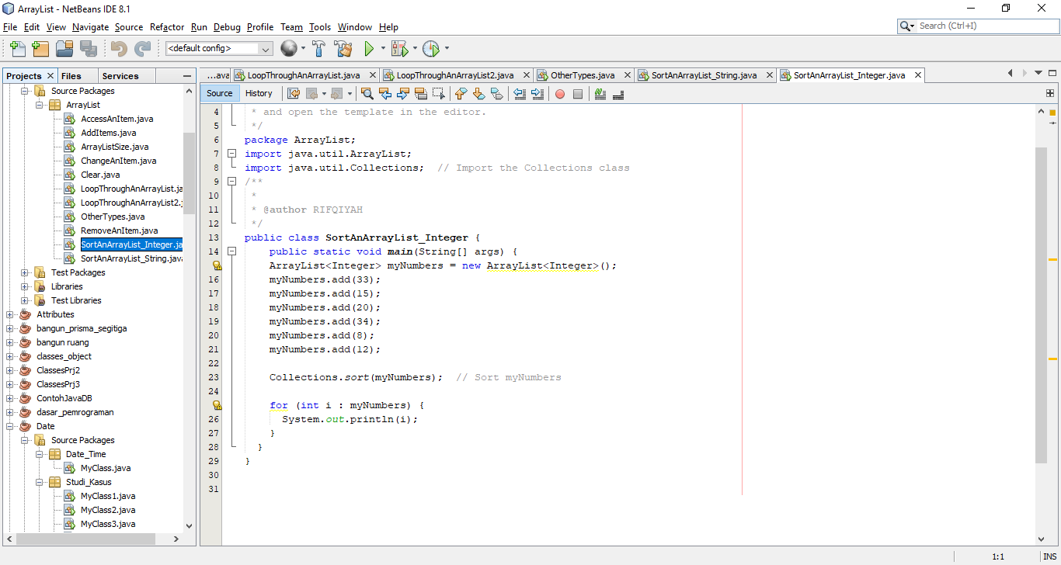

Hasil program saat di running :

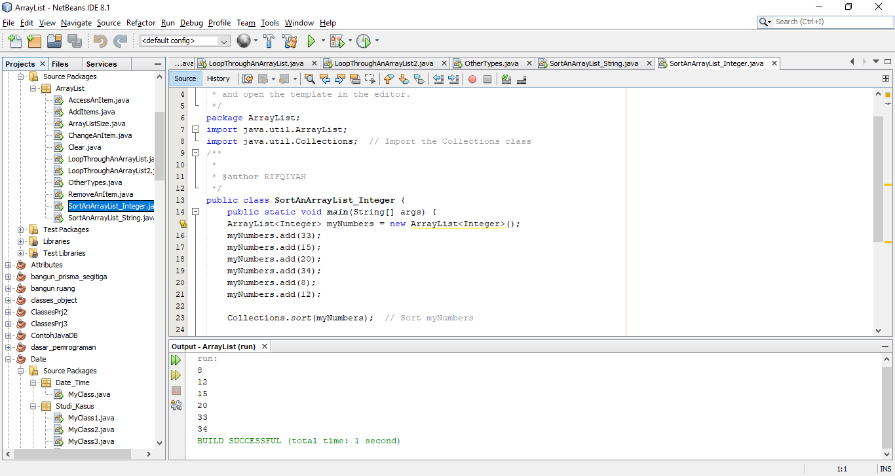

**3.17 Java HashMap**

* Menambahkan Item

Source Code :

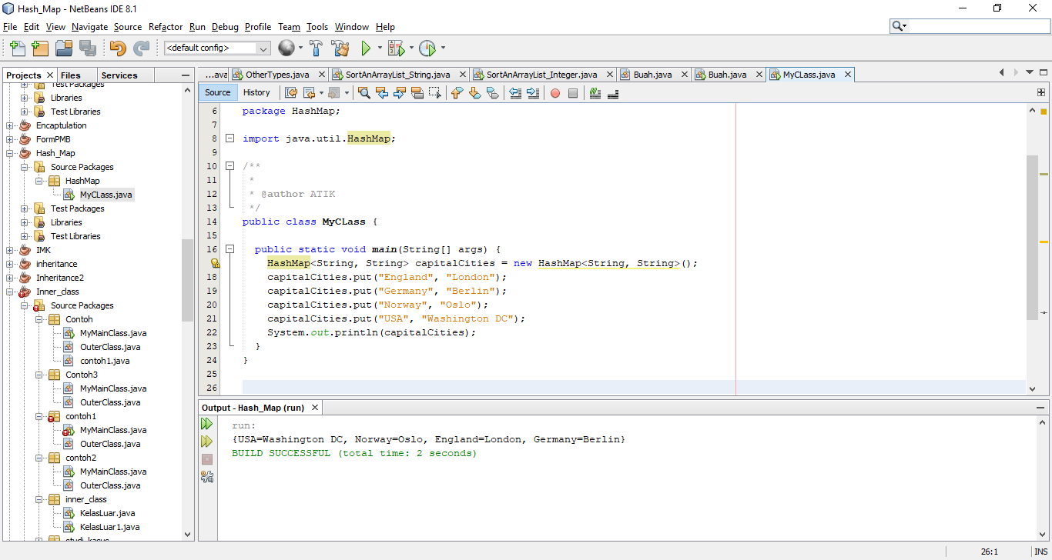

Hasil program saat di running :



* Mengakses suatu Item

Source Code :

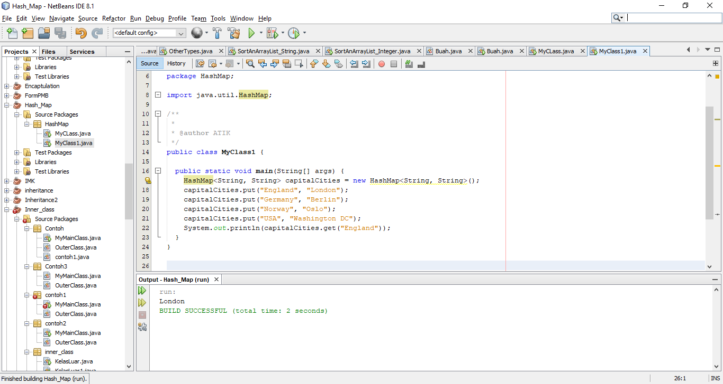

Hasil program saat di running:



* Menghapus suatu Item

1. Source Code :

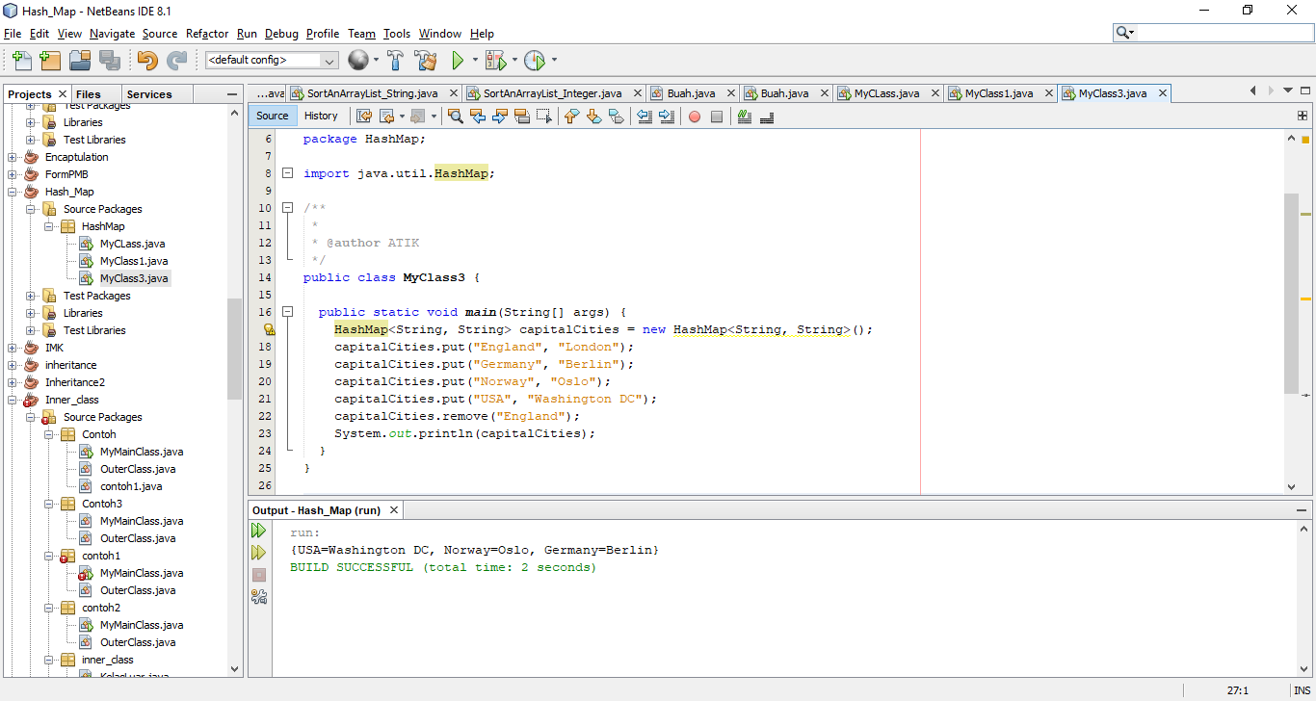

Hasil program saat di running :



1. Source Code :

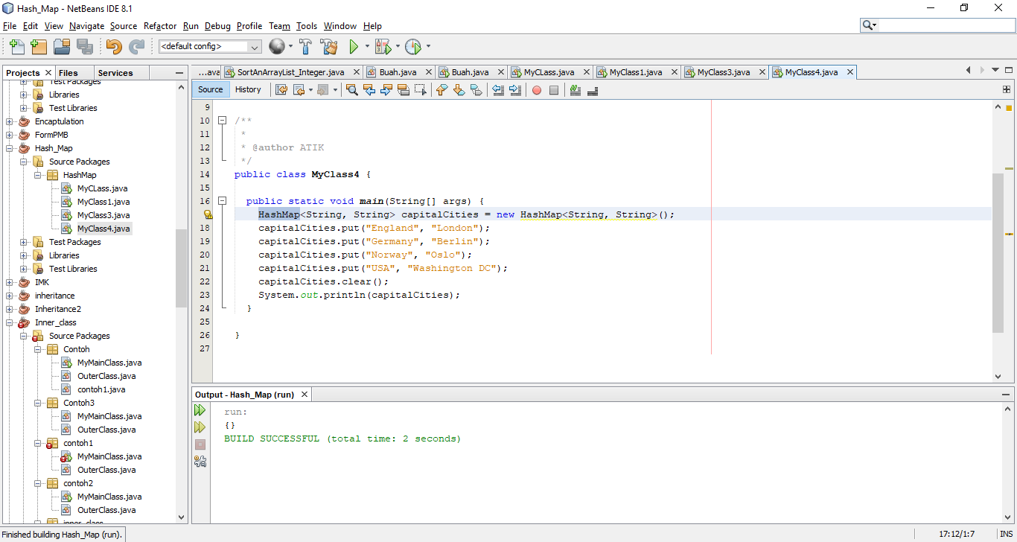

Hasil program saat di running :



* Ukuran HashMap

Source Code :

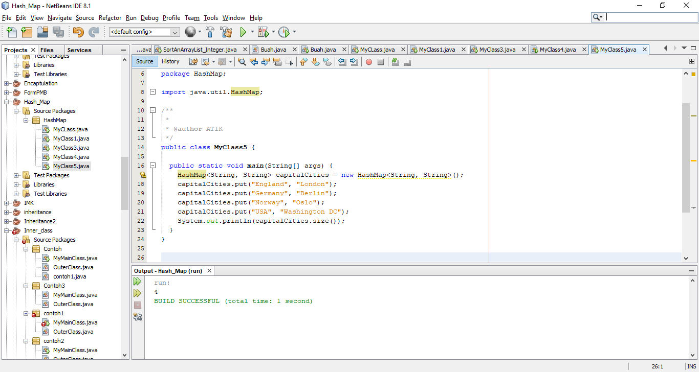

Hasil program saat di running :



* Loop Through HashMap

1. Source Code :

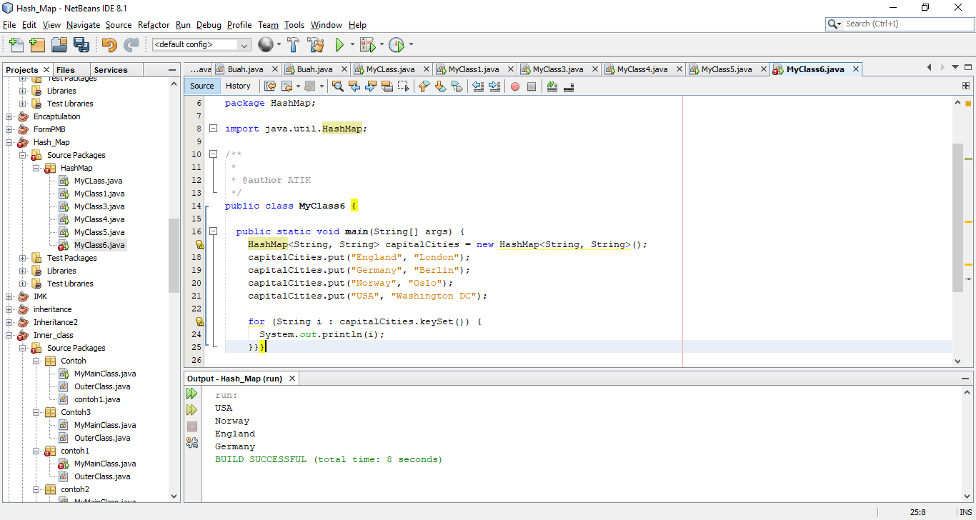

Hasil program saat di running :



1. Source Code :

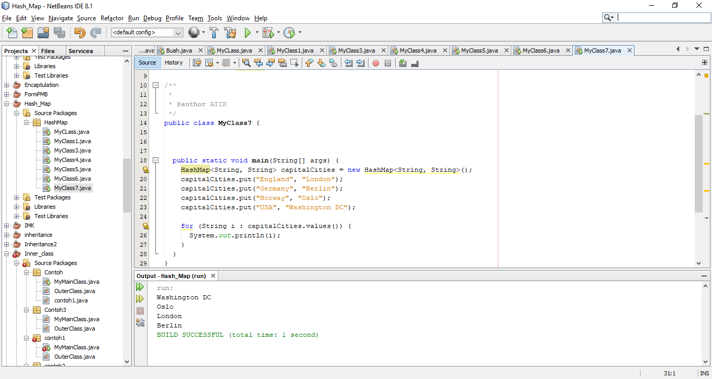

Hasil program saat di running :



1. Source Code :

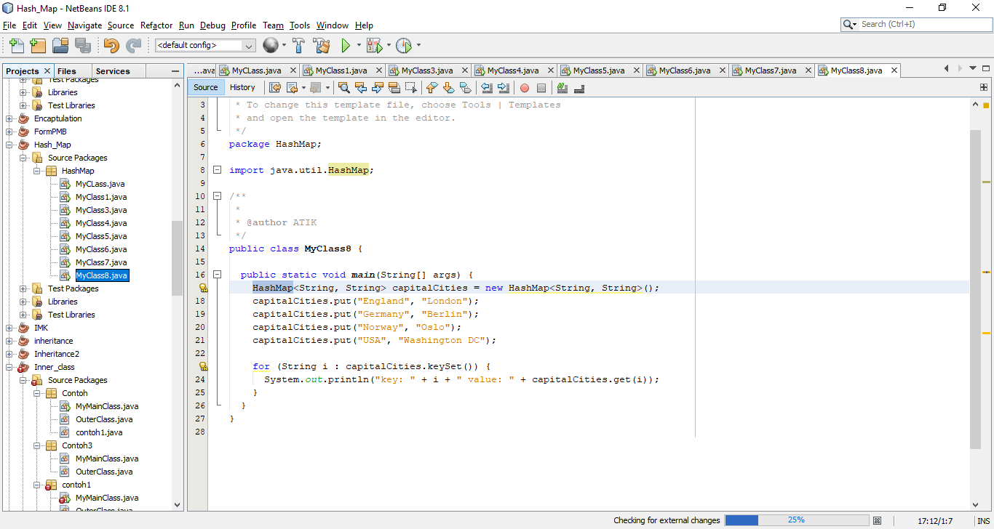

Hasil program saat di running :

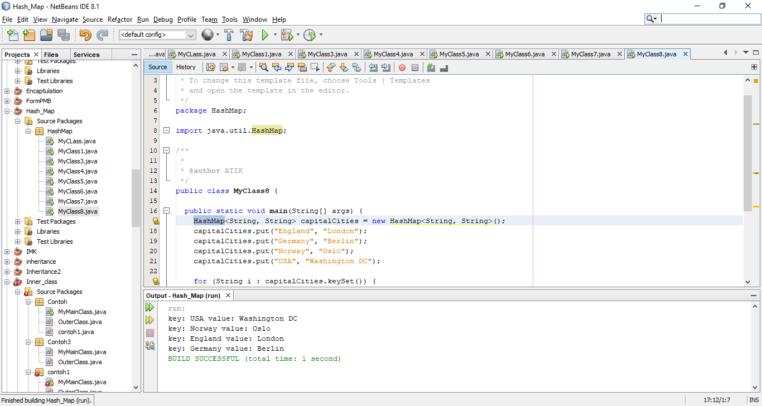

* Tipe yang Lain

Source Code :

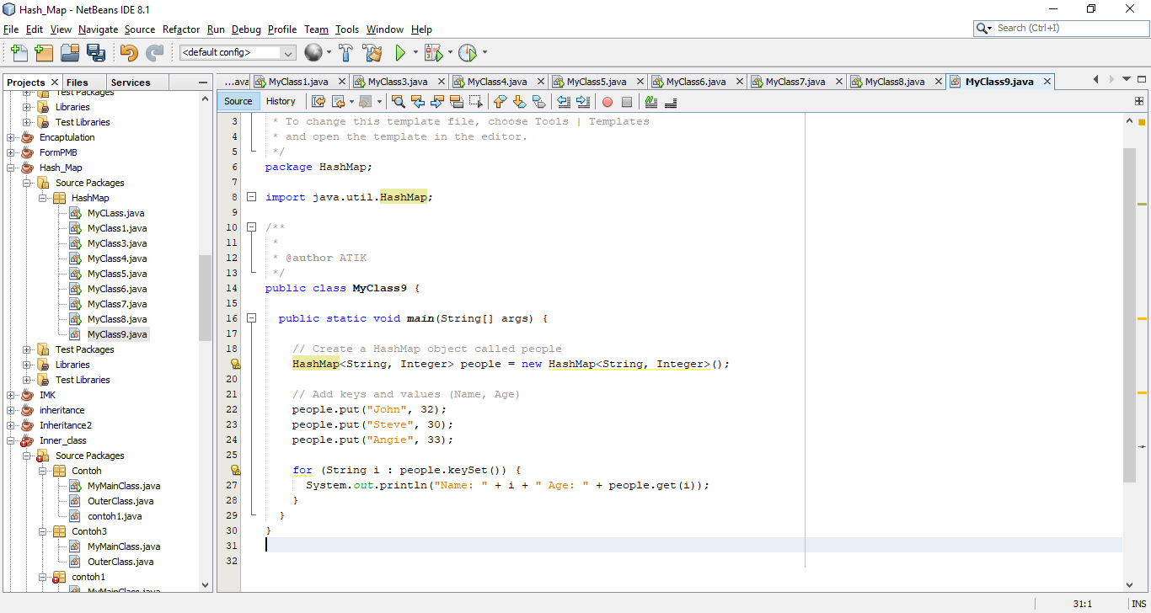

Hasil program saat di running :

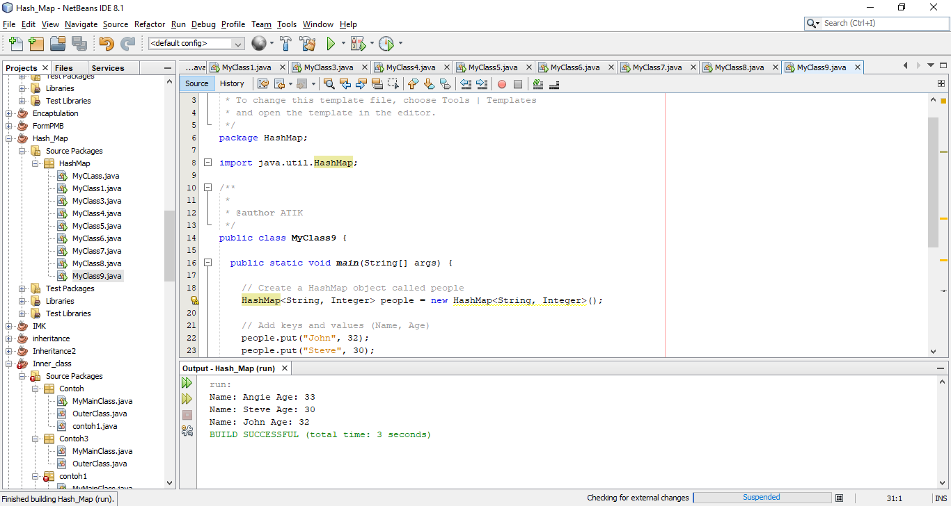

**3.18 Java Wrapper Classes**

Source Code :

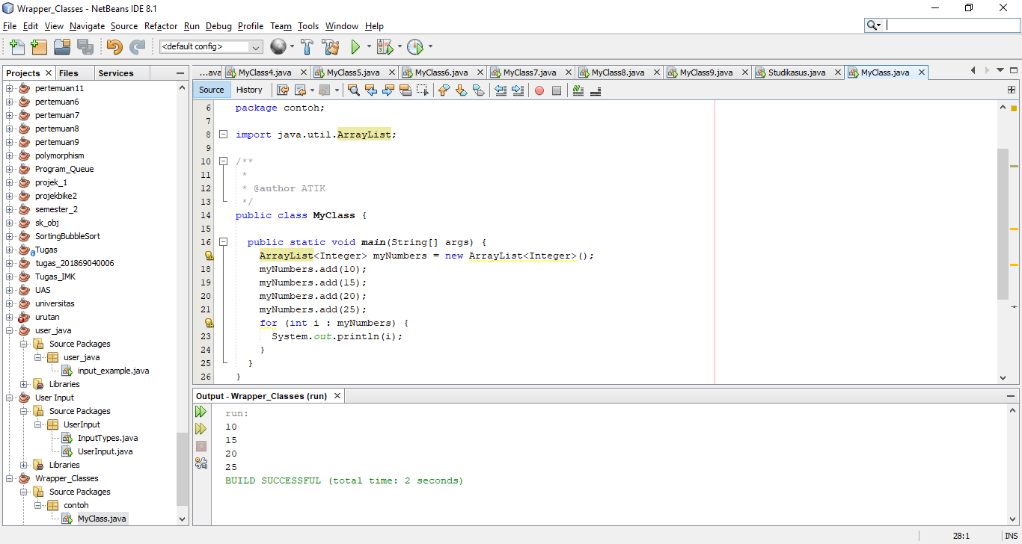

Hasil program saat di running :



* Membuat Objek Wrapper

1. Source Code :

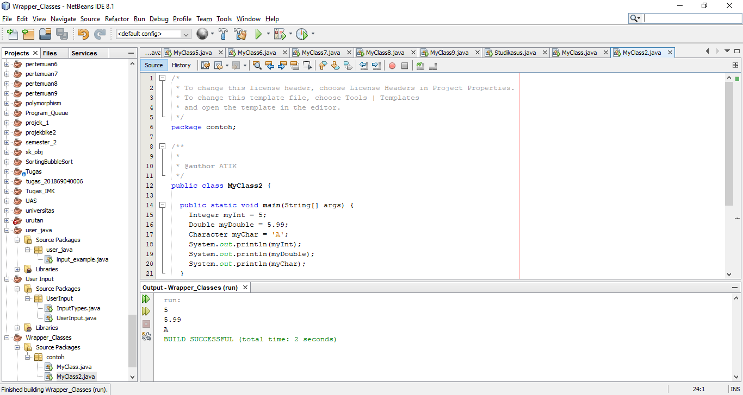

Hasil program saat di running :



1. Source Code :

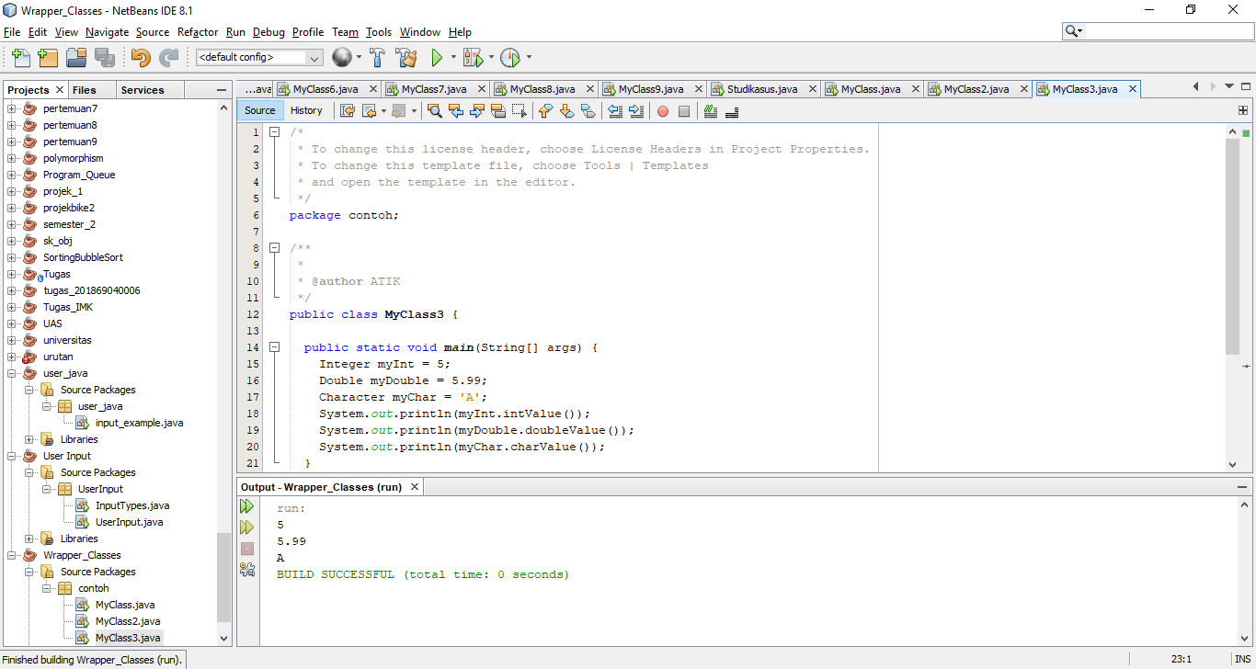

Hasil program saat di running :



1. Source Code :

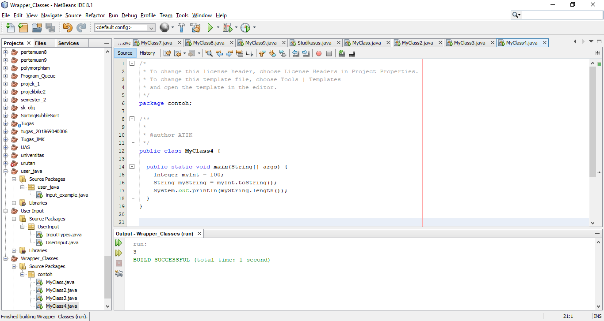

Hasil program saat di running :



**3.19 Java Exception – Try….Catch**

Source Code :

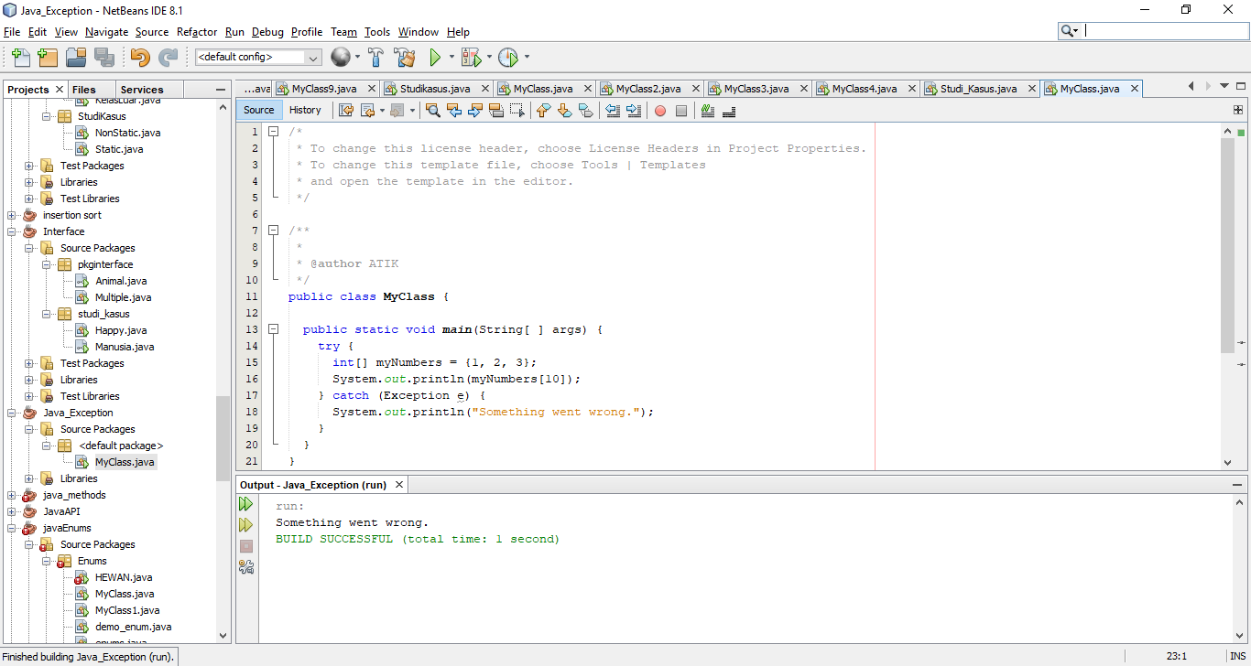

Hasil program saat di running :



* Finally

Source Code :

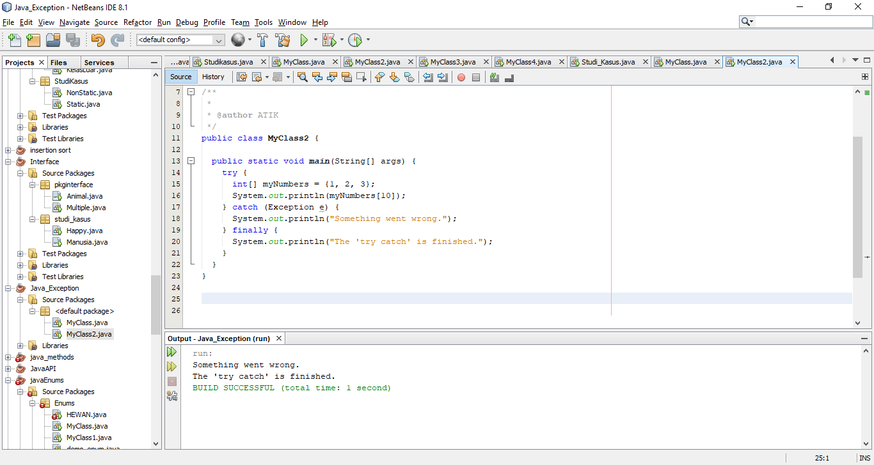

Hasil Program saat di running :



* Kata Kunci Lemparan

1. Source Code :

Membuat 2 kelas yakni , ‘MyClass’ dan class ‘main’ untuk mengeksekusi kode

**‘My Class’**

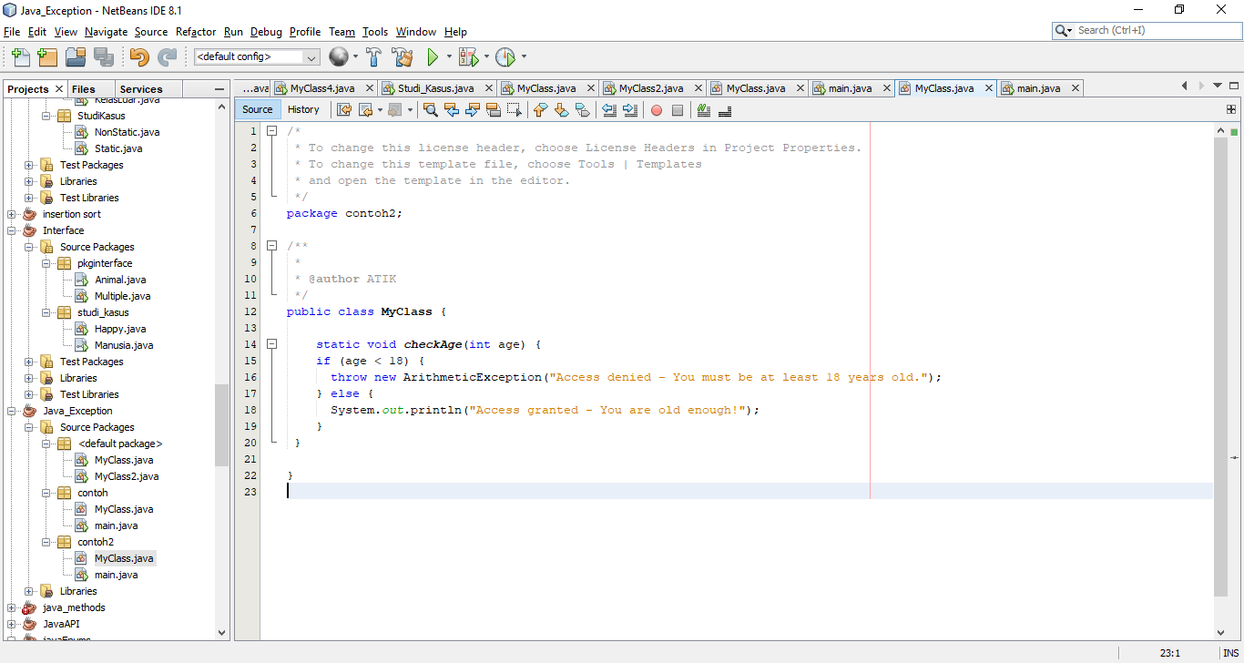

**Class ‘main’**

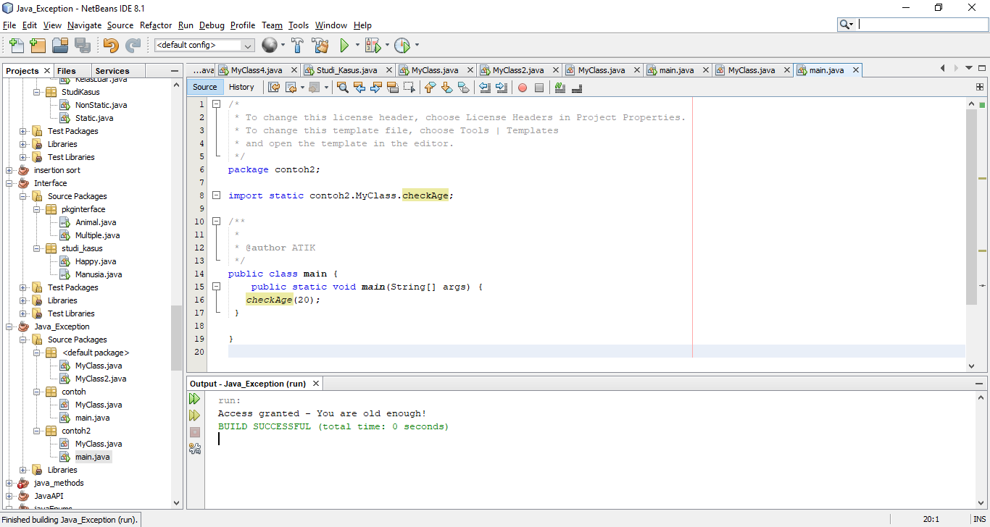

Hasil program saat di running :



**BAB IV**

**STUDI KASUS**

* 1. **Java Classes / Objects**

Disini , saya akan mencoba membuat studi kasus tentang membuat beberapa objek dalam kelas yang berbeda , atau membuat kelas main() untuk dieksekusi.

1. Membuat kelas yang berisi atribut dan metode dengan nama Class angka, menggunakan tipe data integer (int).

*public class Angka {*

*int x = 9;*

*int y = 6;*

*int z = 5; }*

1. Membuat kelas main() untuk mengeksekusi program

*public class main {*

*public static void main (String[] args){*

Membuat 3 objek baru dengan variabel yang berbeda . nama file harus sesuai dengan nama kelas

*Angka myObj = new Angka();*

*Angka myObj2 = new Angka();*

*Angka myObj3 = new Angka();*

Setelah itu,Menampilkan hasil output-an dengan memanggil ke-3 objek (myObj1 , myObj2,myObj3)dan diikuti dot syntax (.) untuk mencetak nilai x.

System.out.println(myObj.x);

System.out.println(myObj.y);

System.out.println(myObj.z); }}

//Output 9,6,5.

Source Kode ketika dijalankan pada Java Netbeans :

1.Kelas untuk memasukkan attribute dan method

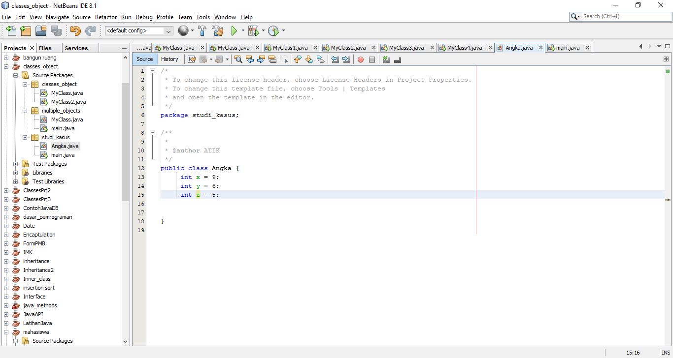

2.Kelas untuk mengeksekusi kode

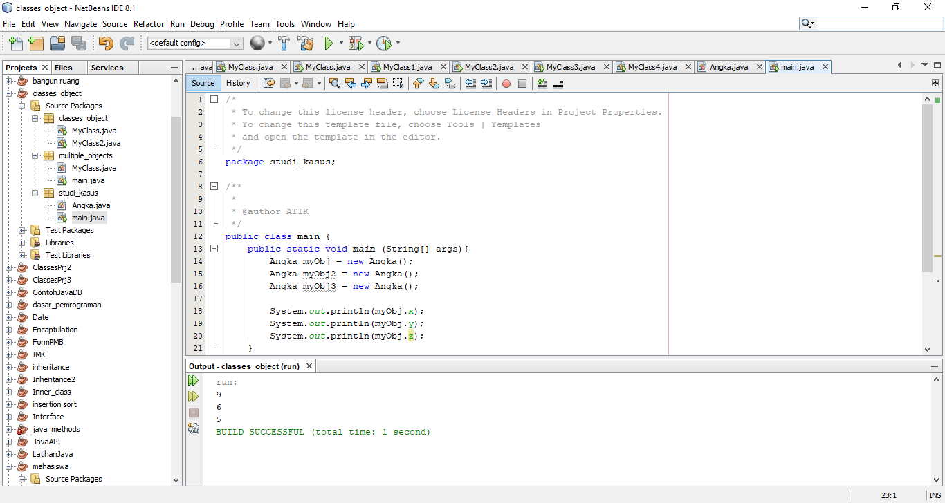

Hasil jika program dirunning :



* 1. **Java Attributes**

Pada bab ini, saya akan membuat studi kasus tentang Multiple Attribute tentang class “makanan”.

*public class makanan {*

Menambahkan 2 attribute

*String menu = "Soto";*

*long harga = 15000;*

*public static void main(String []args){*

Menambahkan objek pada baru pada makanan

*makanan myObj = new makanan();*

*System.out.println("menu : " + myObj.menu);*

*System.out.println("harga: " + myObj.harga);*

*}}*

Source Kode ketika dijalankan pada Java Netbeans :

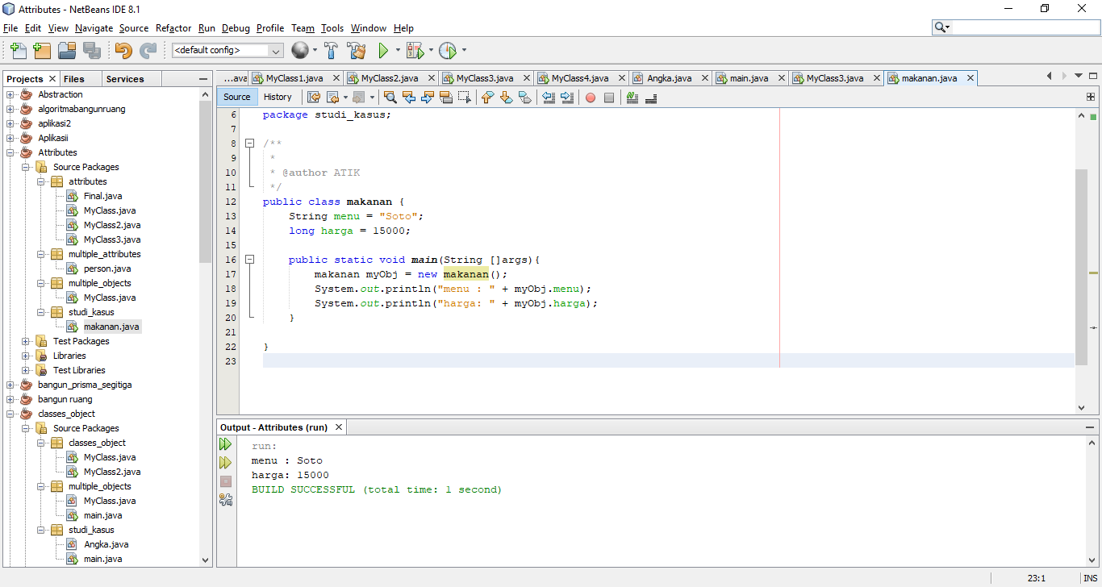

Hasil jika program dirunning :



* 1. **Java Class Methods**

Didalam studi kasus java class method, Saya membuat Class yang berisi tentang mencetak nama dan tulisan .

Source Code :

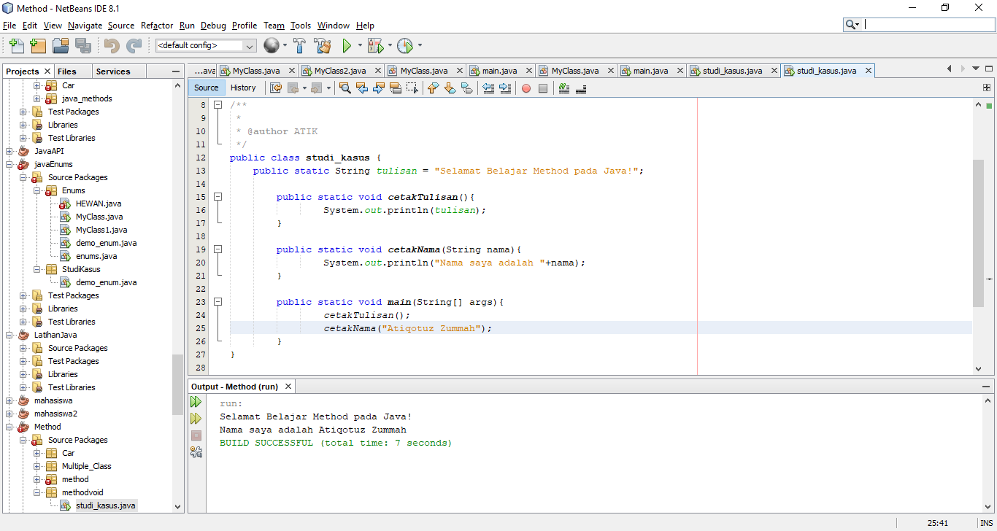

Hasil program saat di running :



**4.4 Java Constructor**

Studi kasus tentang java konstructor yaitu dengan menambahkan banyak parameter tentang profil saya sebagai mahasiswa .

1. Membuat kelas

public class profil2 {

Pada bagian ini , saya memasukkan beberapa attribute pada yakni nim,nama,alamat,jurusan dan angkatan

*long modelnim;*

*String modelnama;*

*String modelalamat;*

*String modeljurusan;*

*int modelangkatan;*

*public profil2 () {*

Kemudian, mengatur attribute pada kelas yang akan ditampilkan saat program di running

*modelnim = 201869040006l;*

*modelnama = "Atiqotuz Zummah";*

*modelalamat = "Pandaan";*

*modeljurusan = "Teknik Informatika";*

*modelangkatan = 2018; }*

*public static void main (String []args ) {*

Menambahkan object

*profil2 myprofil = new profil2 () ;*

Memanggil semua objek

*System.out.println ("nim : " + myprofil.modelnim + " ");*

*System.out.println ("nama : " + myprofil.modelnama + " ");*

*System.out.println ("alamat : " + myprofil.modelalamat + " ");*

*System.out.println ("jurusan : " + myprofil.modeljurusan + " ");*

*System.out.println ("angkatan : " + myprofil.modelangkatan + " ");*

*}}*

Source Code ketika dijalankan pada java netbeans

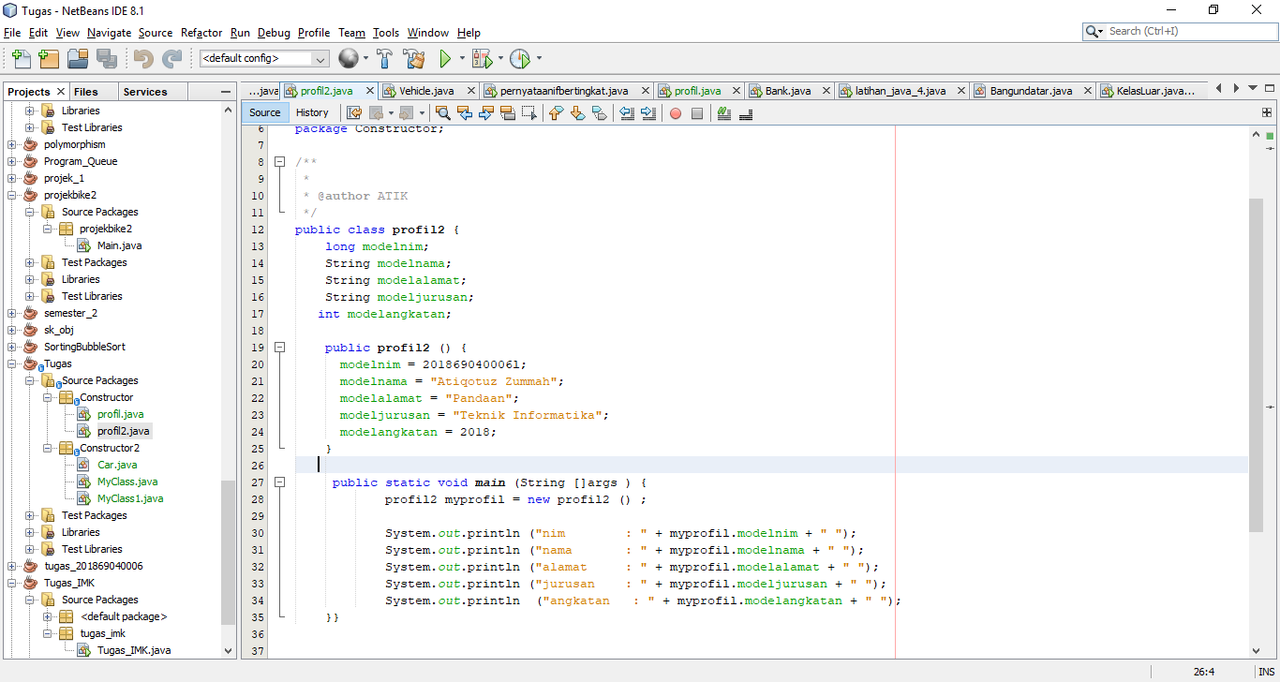

Hasil program ketika di running :

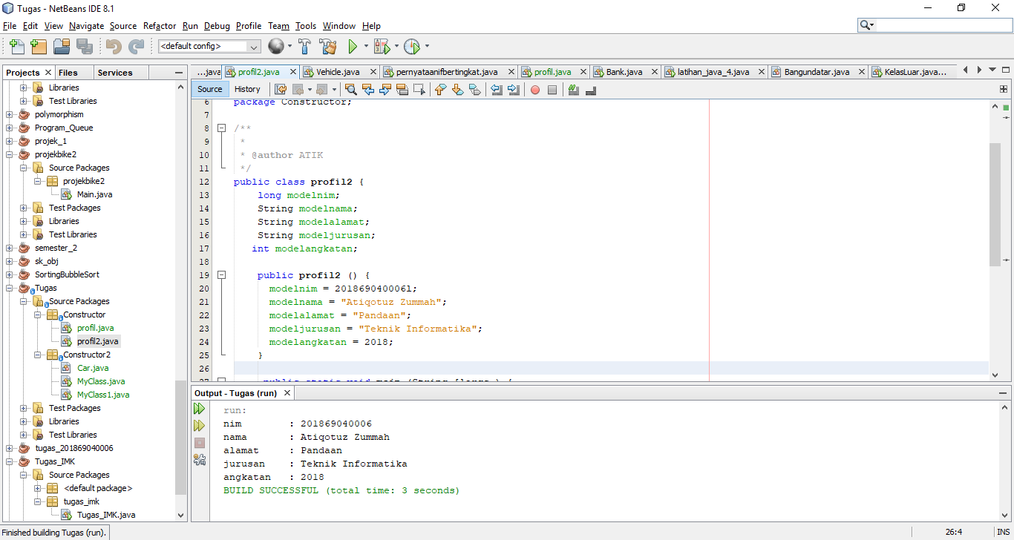

**4.5 Java Modifiers**

Pada bagian ini saya akan membuat studi kasus tentang hal akses modifiers public . Menggunakan class pada luar package dimana class tersebut berada melalui statement import .

Contoh :

Class Buah dideklarasikan public berada pada package contoh

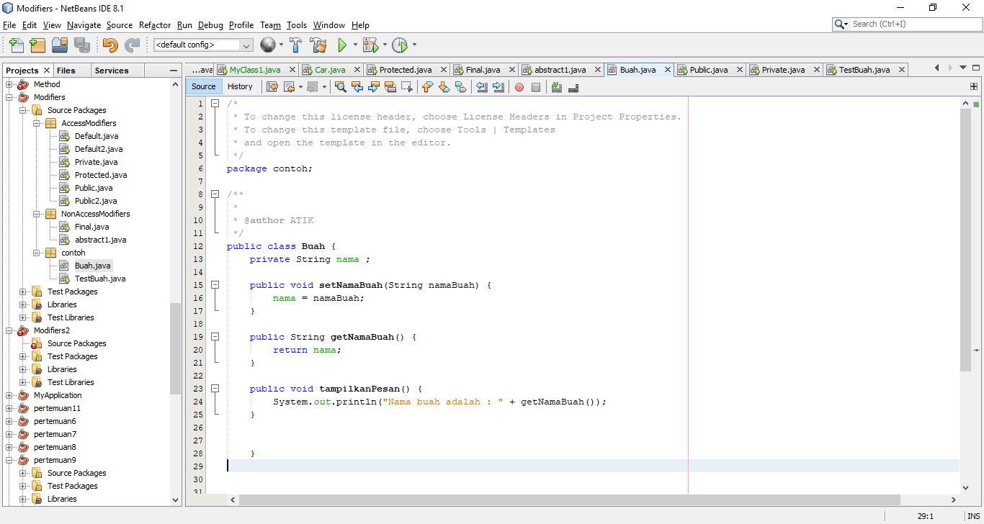

Kemudian class testbuah berada dalam package test seperti dibawah ini (atau kelas main)

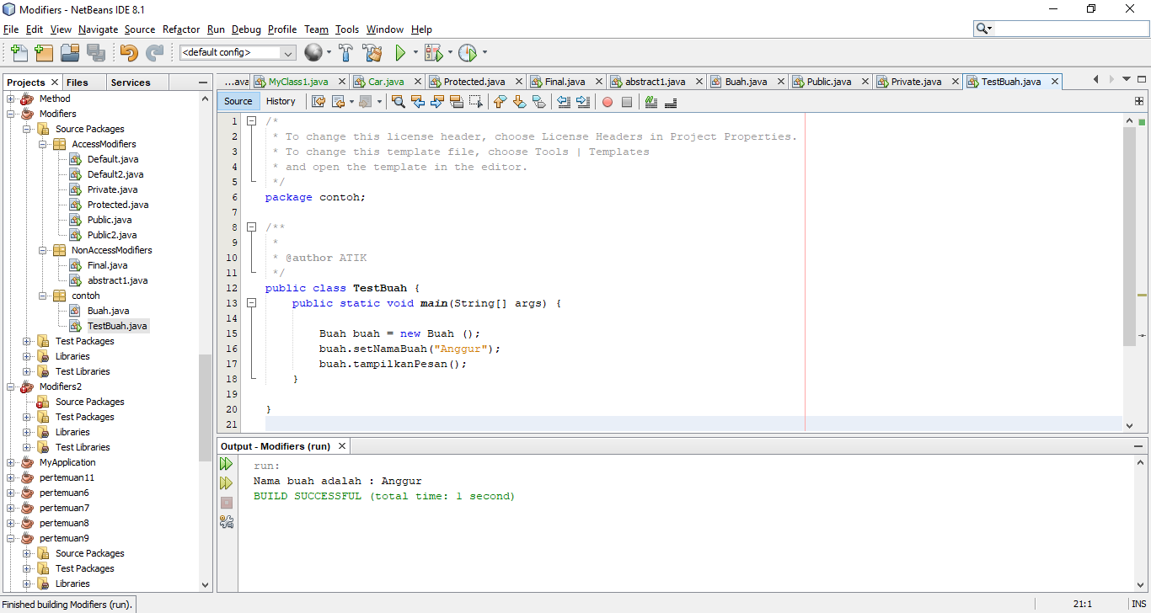

Hasil program ketika di running :



**4.6 Java Encapsulation**

Studi kasus Java Encapsulation tentang biodata mahasiswa dengan menambahkan nilai melalui fungsi get .

Terdapat 2 kelas yaitu kelas, yang pertama membuat class nilai lalu class main untuk menjalankan programnya

1. Source Code :

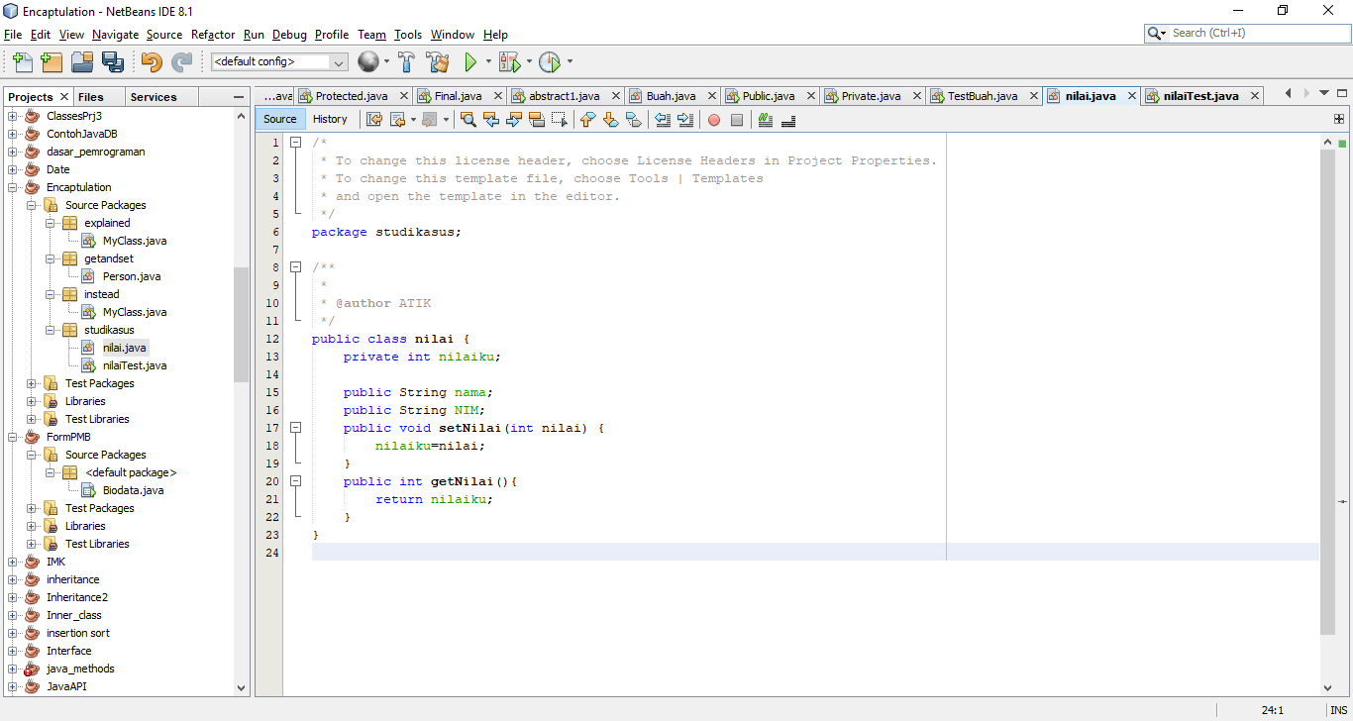

1. Main Class

Source Code :

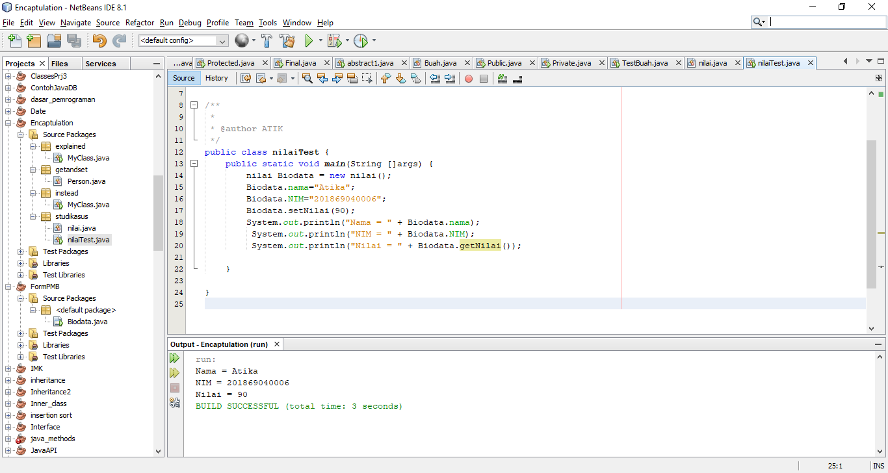

Hasil program ketika di running :



**4.7 Java Package/API**

Pada bagian ini, studi kasus tentang biodata mahasiswa dengan menggunakan class Scanner

Source Code :

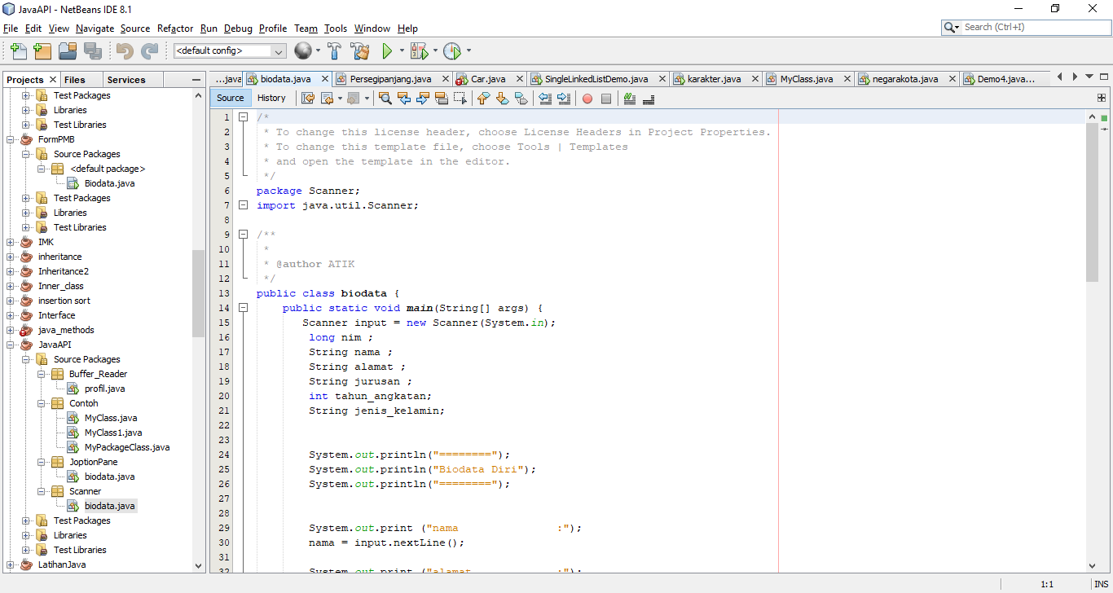

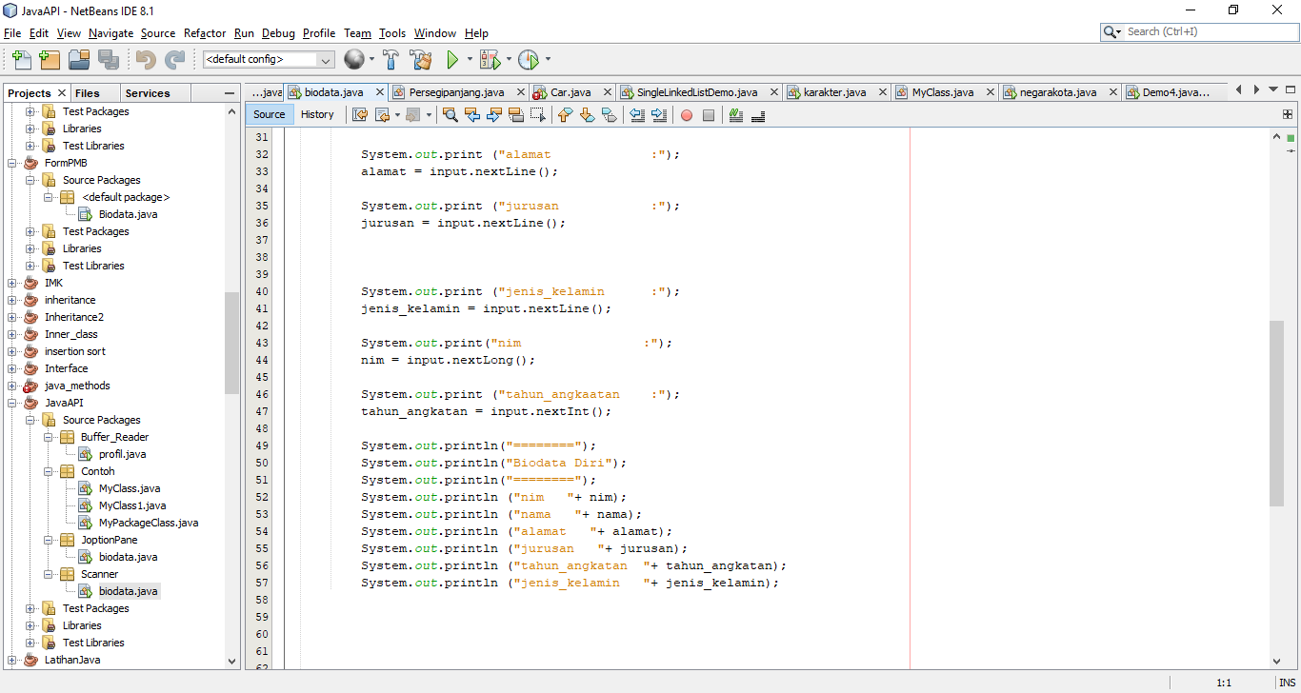

Hasil Program ketika di running :

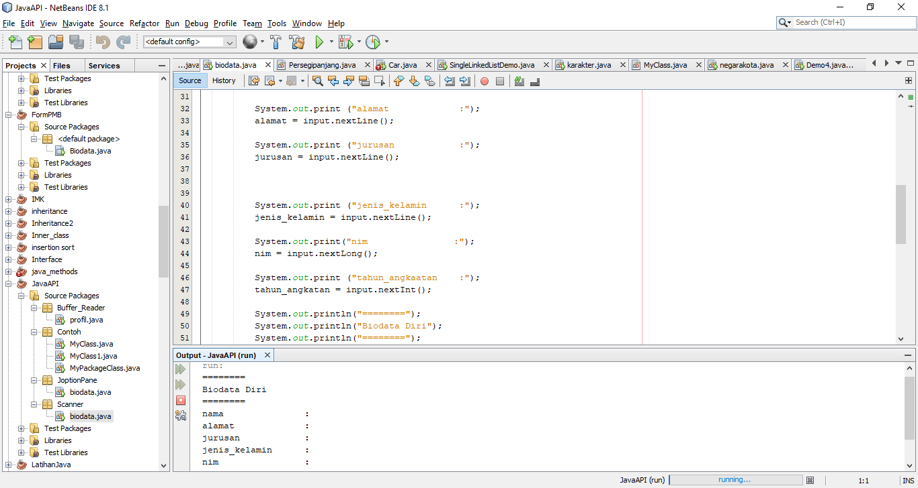

**4.8 Java Inheritance**

Studi kasus membuat 3 class yakni class parent , class child , class main (untuk mengeksekusi program)

1. Source Code :

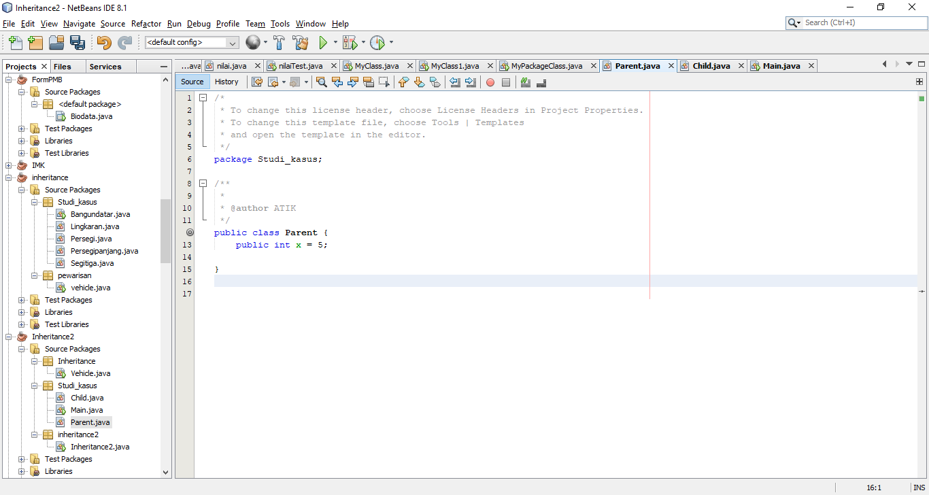

1. Source Code :

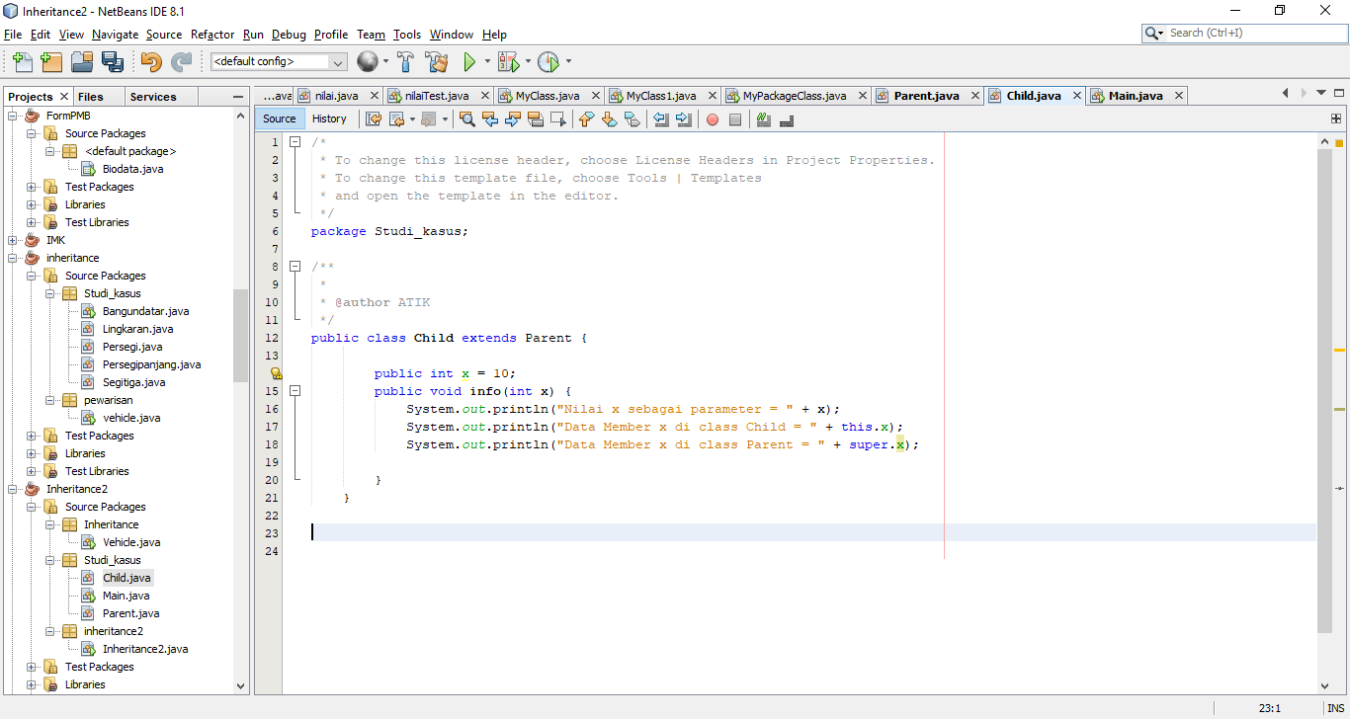

1. Source Code :

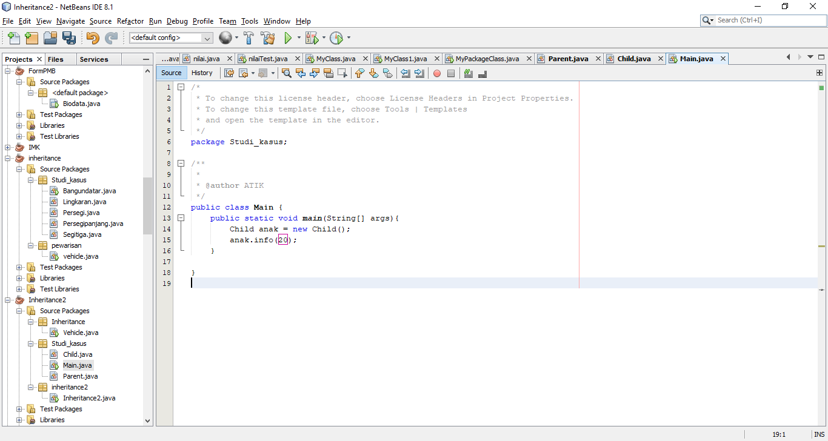

Hasil program saat di running :

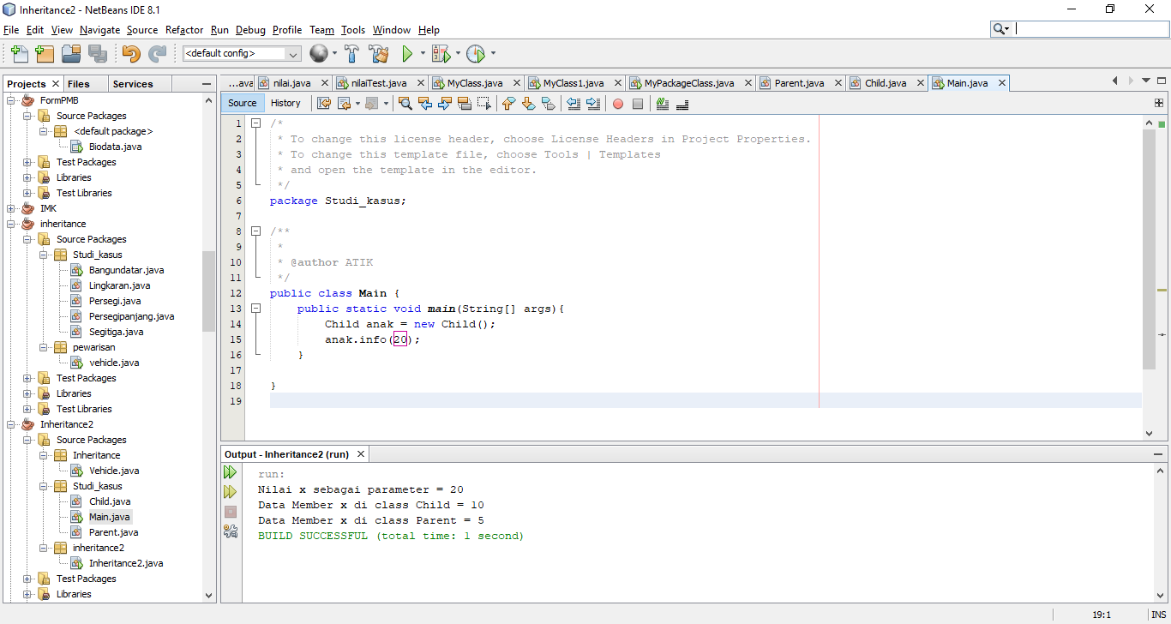

**4.9 Java Polymorphism**

Studi kasus tentang macam-macam perbedaan suara pada kendaraan

Source Code :

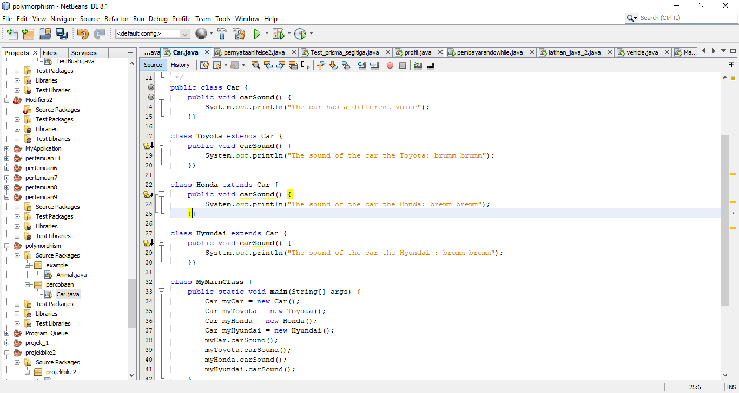

Hasil program saat di running :

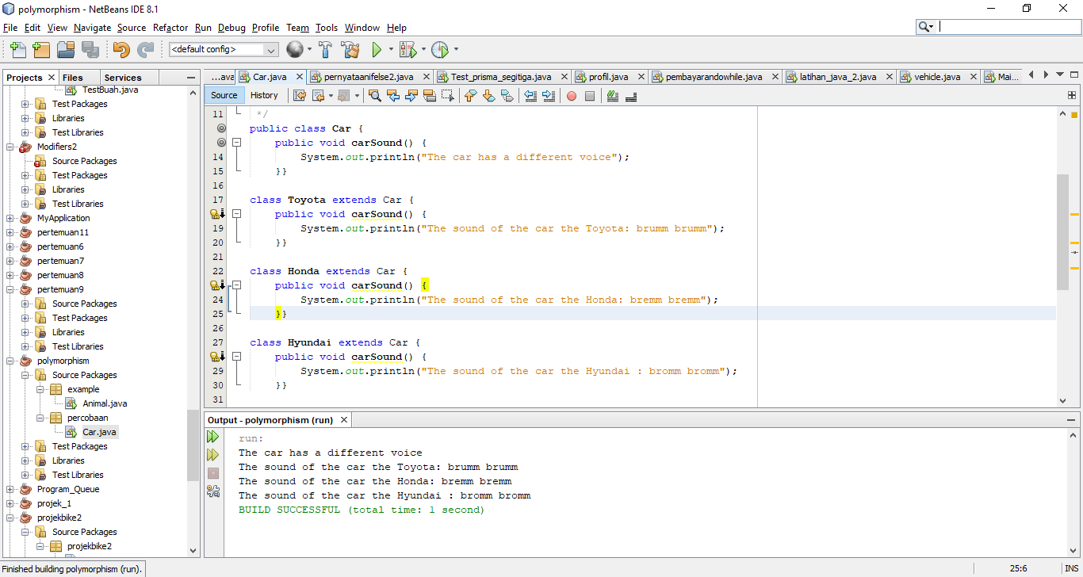

**4.10 Java Inner Classes**

Pada Java Inner Classes , studi kasus kali tertuju pada Inner Class Static tentang Class Programming

Source Code :

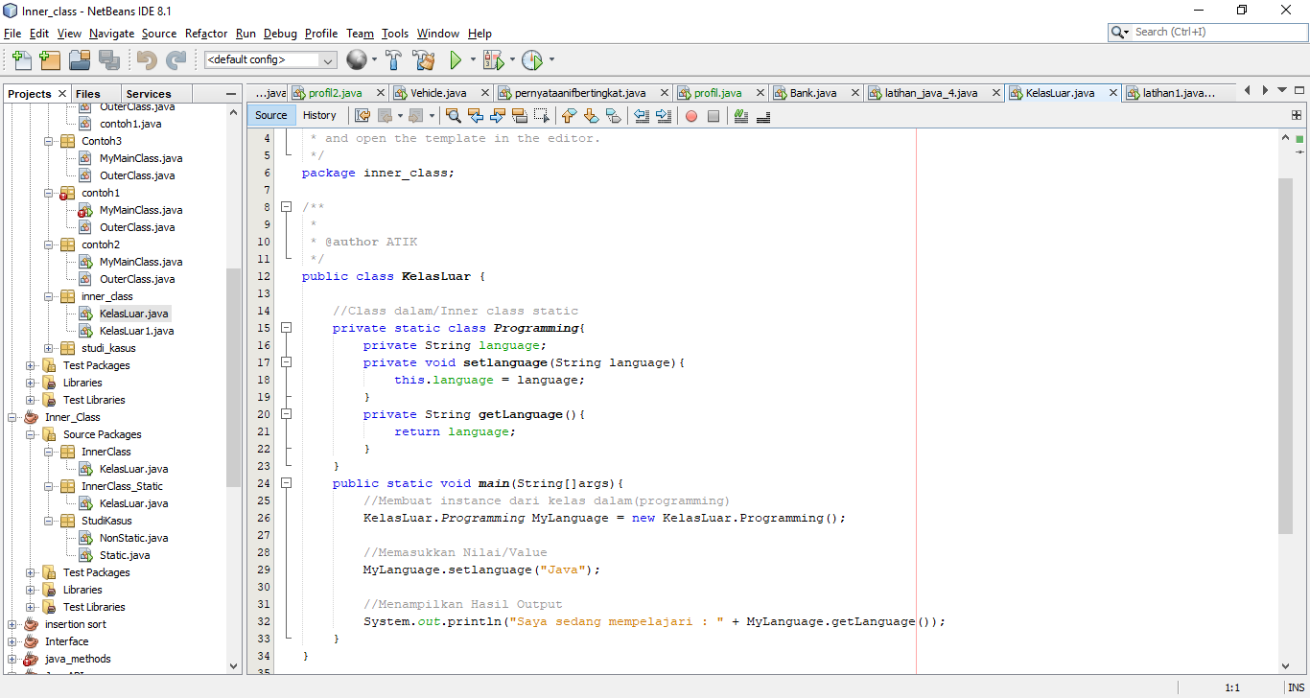

Hasil program saat di running :

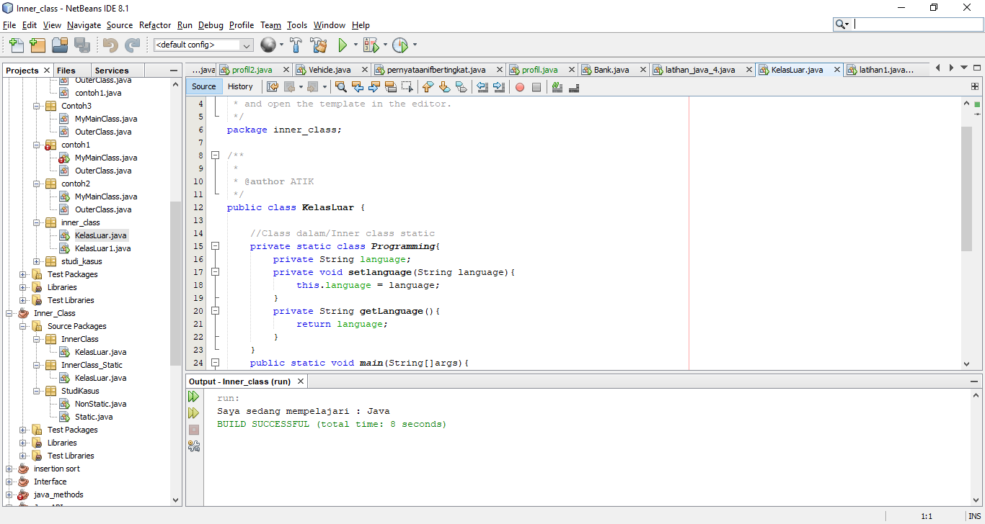

**4.11 Java Abstraction**

Mendeklarasikan Class Abstract dengan nama Hewan yang didalamnya terdapat abstract method setNama dan SetMakanan.

Source Code :

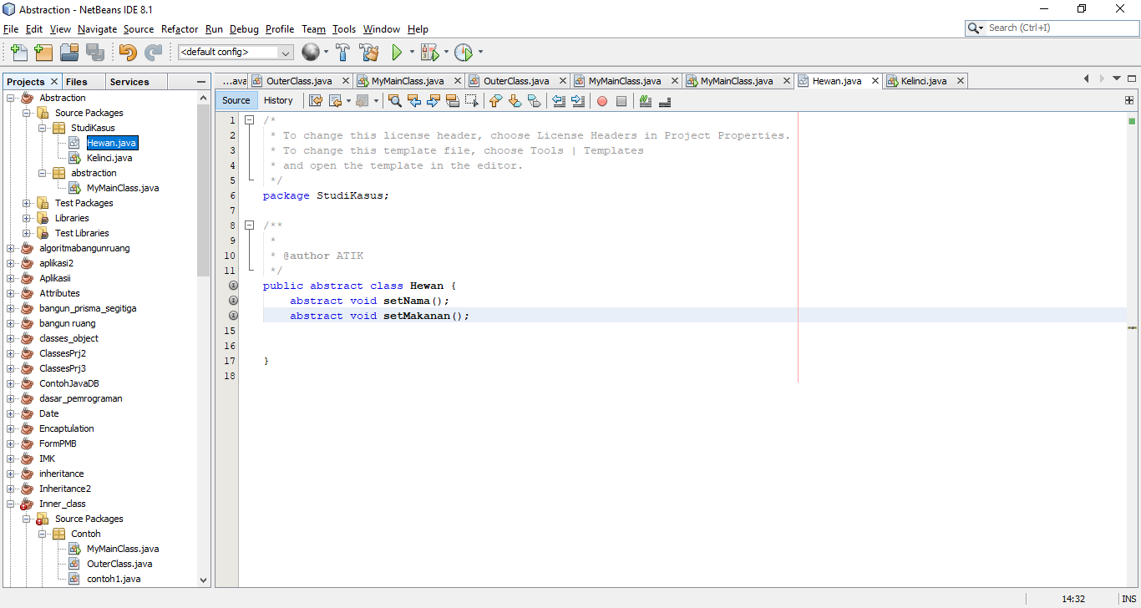

Kemudian, membuat subsclass kelinci yang inherit daei superclass diatas , atau membuat class untuk mengeksekusi kode :

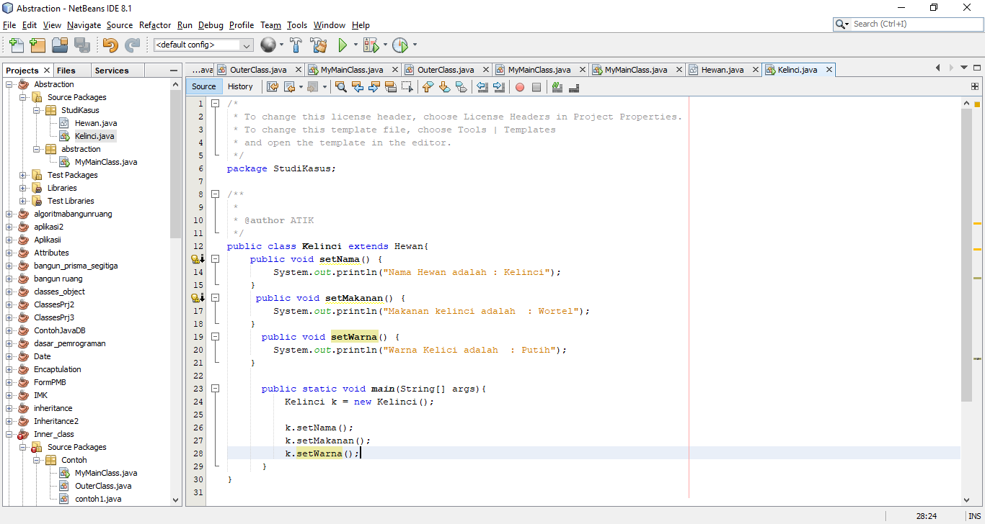

Hasil program saat di running :

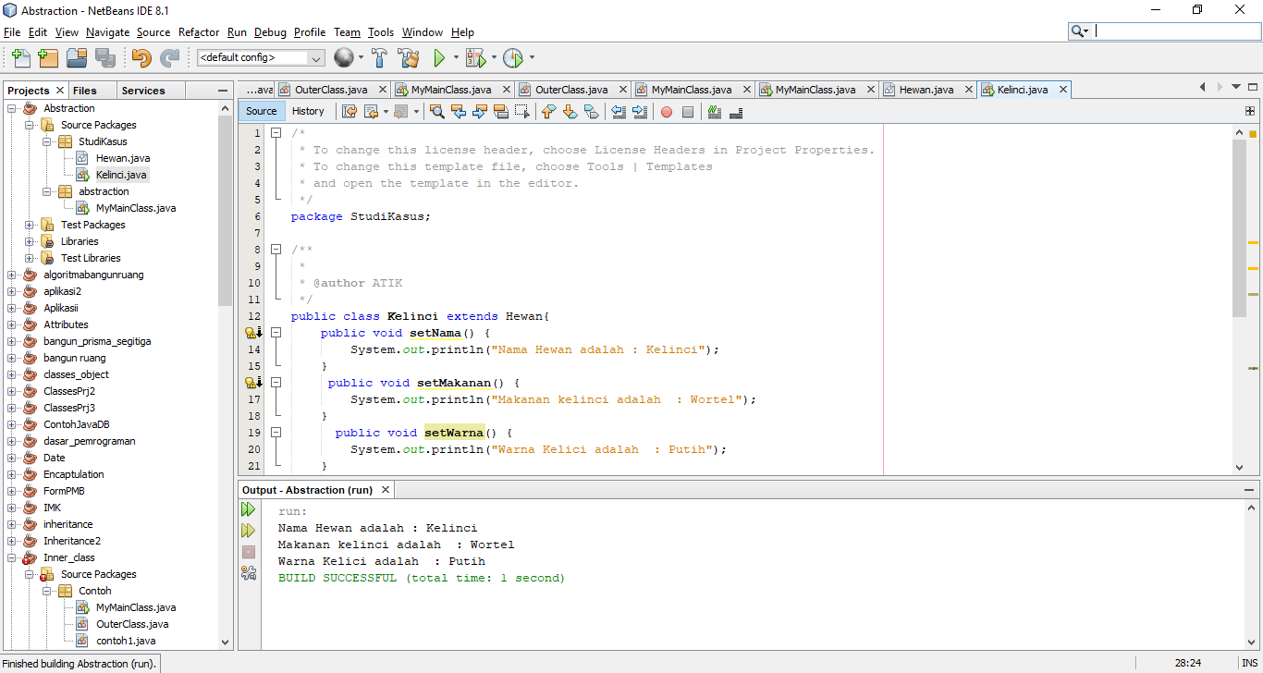

**4.12 Java Interface**

Studi kasus tentang Java Interface , Membuat Class Manusia yang berisi

Method Sound Manusia.

Source Code :  
 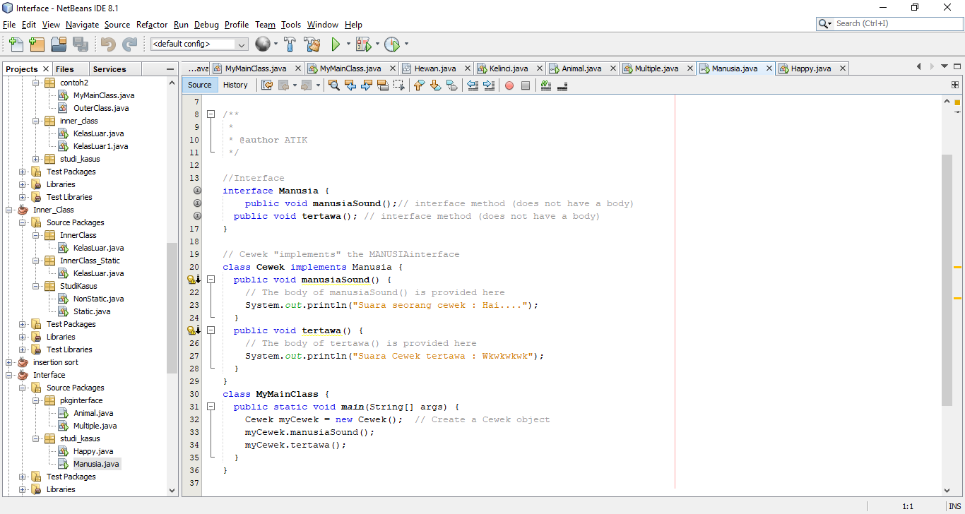

Hasil program ketika di running :

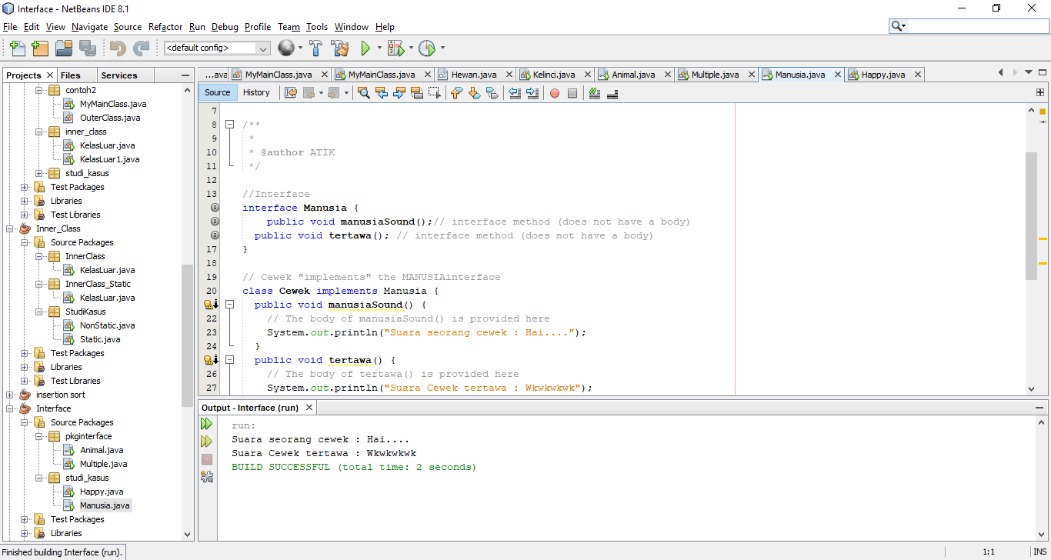

**4.13 Java Enums**

Studi kasus pada Java Enum yaitu tentang Class nama-nama Zodiak menggunakan Enum dalam permyataan Switch

Source Code :

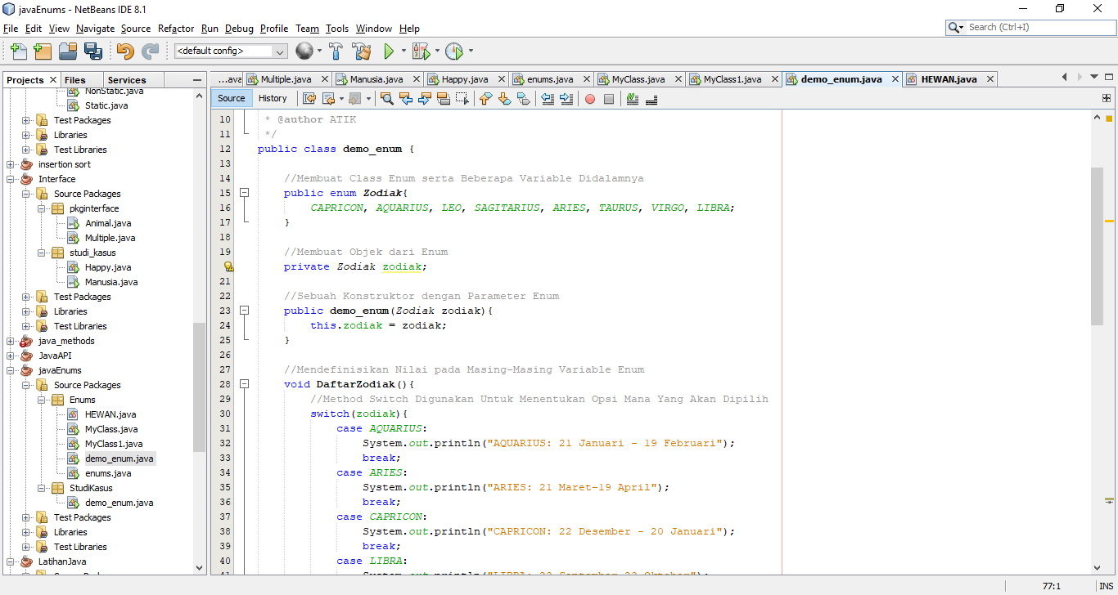

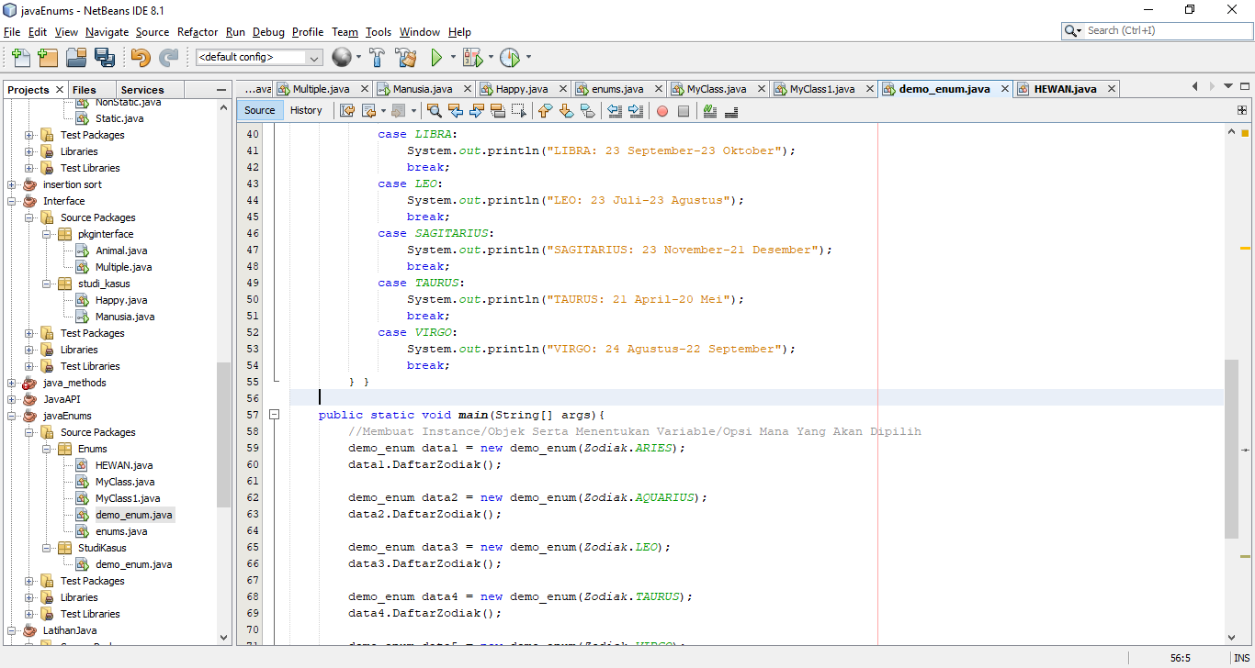

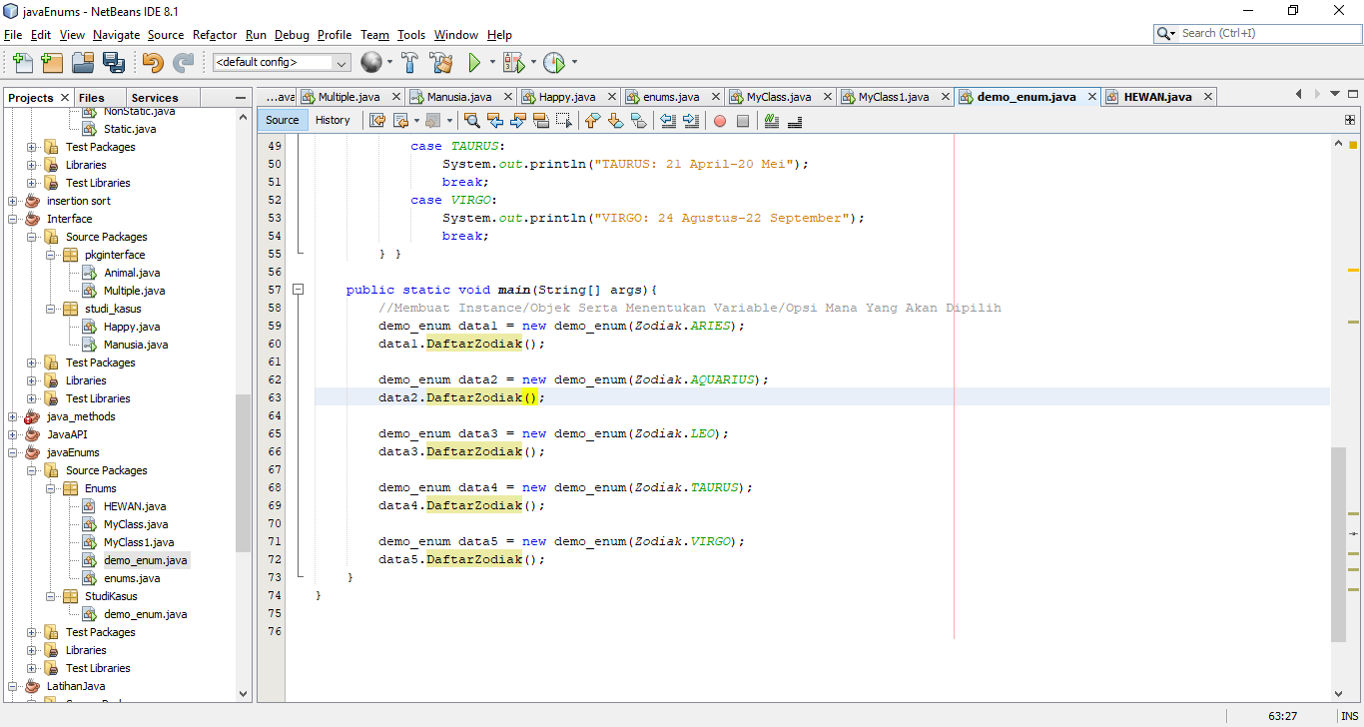

Hasil program saat di running :

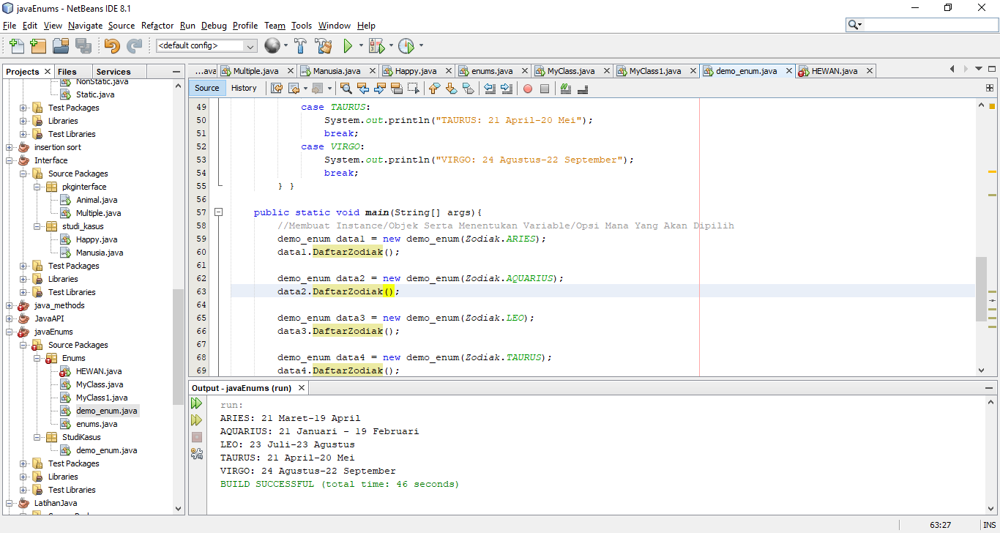

**4.14 Java User Input (Scanner)**

Studi kasus kali ini tentang Memasukkan input an angka

Source Code :

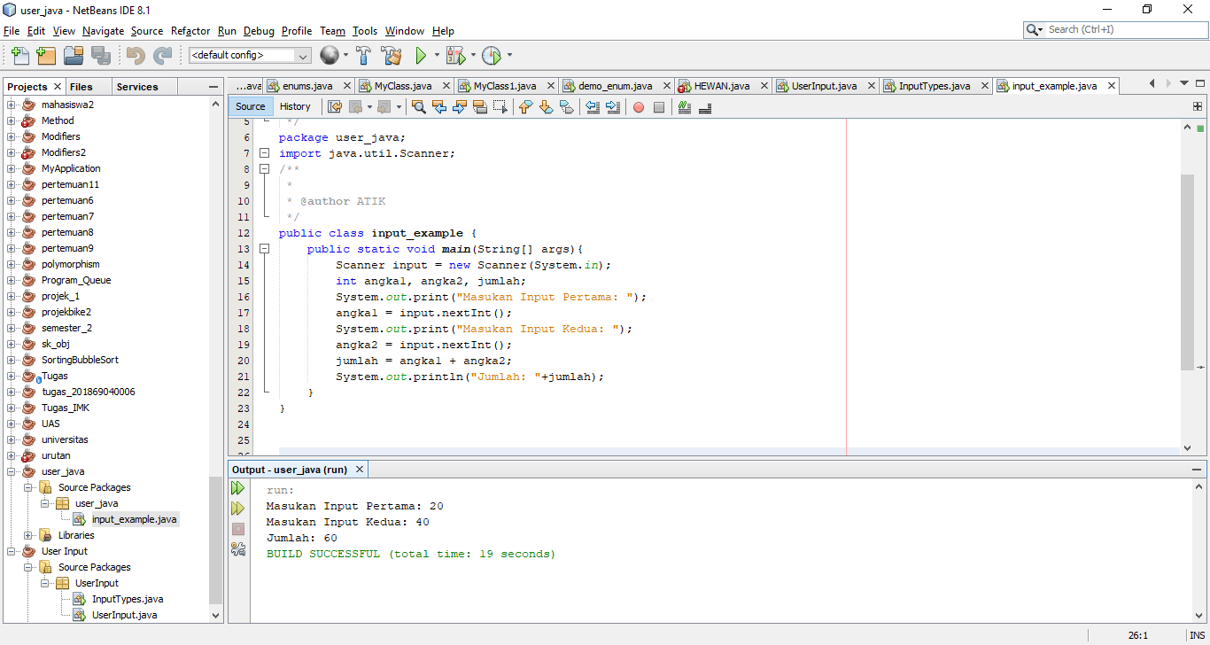

Hasil program saat di running :



**4.15 Java Date and Time**

Studi kasus kali ini tentang metode The **ofPattern()**  yang menerima segala macam nilai, atau kita dapat menampilkan tanggal dan waktu dalam format yang berbeda . Seperti contoh dibawah ini menampilkan urutan hari-bulan-tanggal-waktu

Source Code :

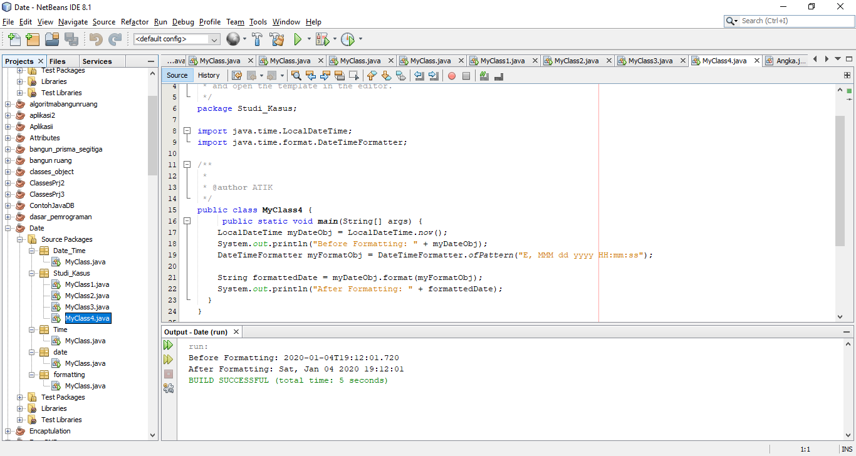

Hasil program saat di running :



**4.16 Java ArrayList**

Pada bagian ini saya membuat studi kasus tentang Class Buah

Source Code :

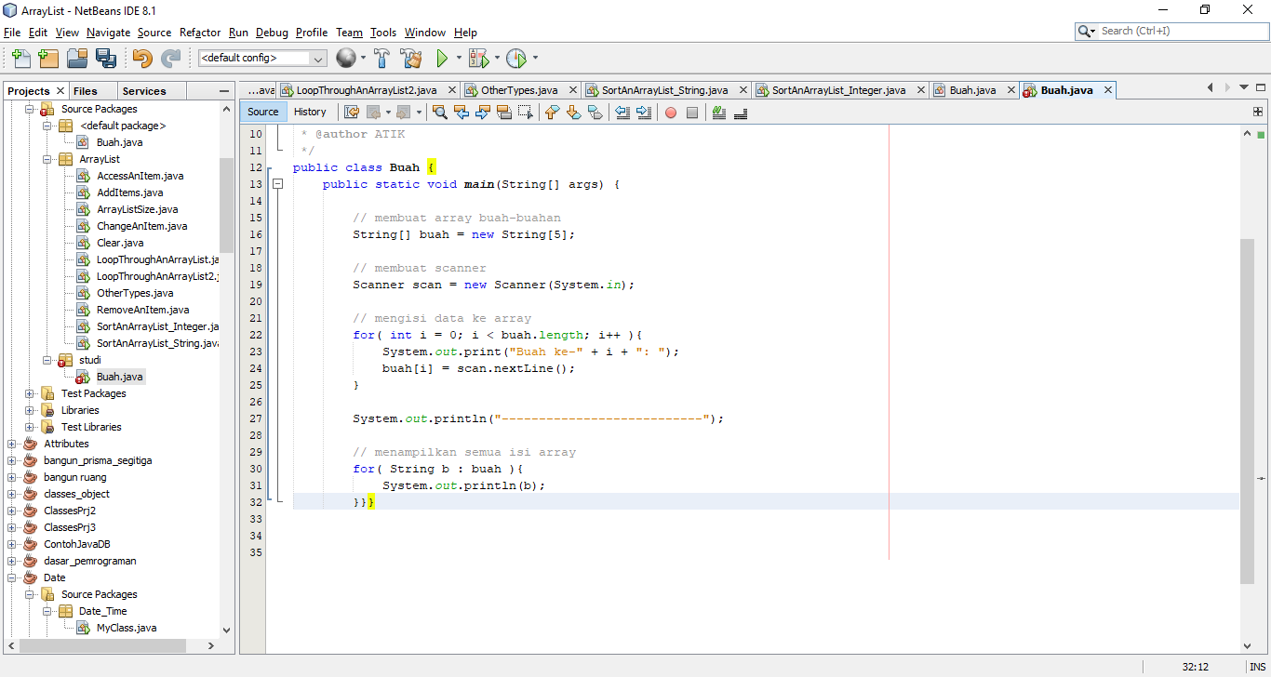

Hasil program saat di running :

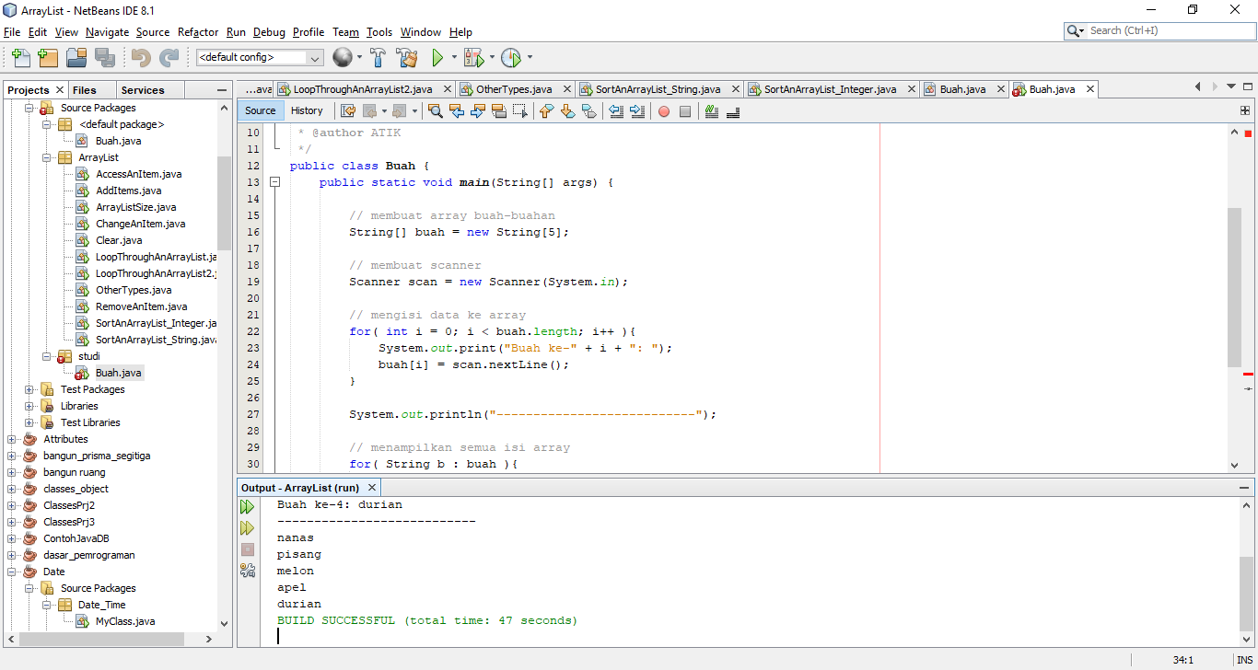

**4.17 Java HashMap**

Pada contoh program berikut ini, kita akan membuat bebrapa data yang akan kita masukan pada HashMap, data tersebut memiliki key serta valuenya masing- masing, contoh data yang akan kita buat seperti berikut ini:

Membuat Class yang berisi Identitas Mahasiswa

Source Code :

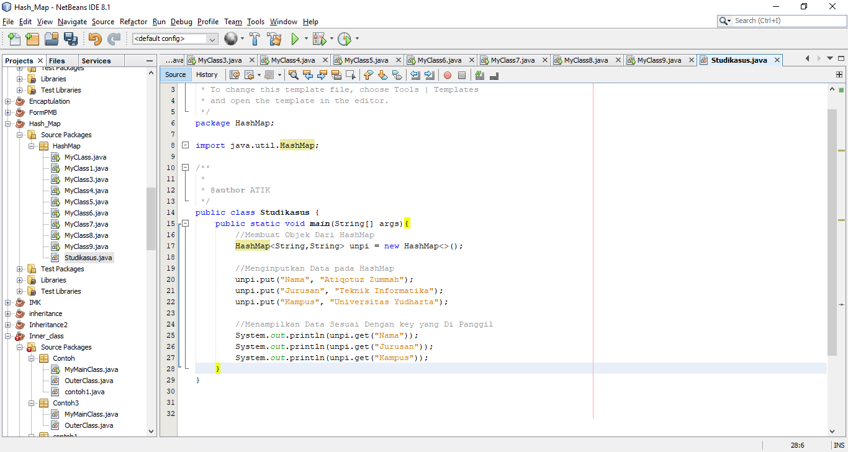

Hasil program saat di running :

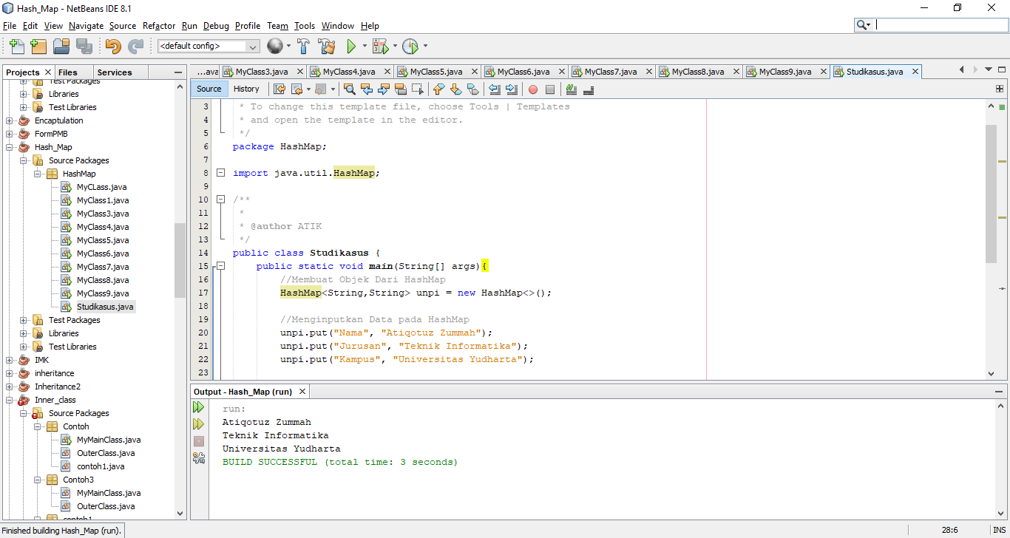

**4.18 Java Wrapper Classes**

Pada contoh program berikut ini, kita menggunakan Wrapper Class serta membuat objek dari class tersebut, dengan tipe data, seperti Character,, Integer, Long, Boolean Float dan Double. Lalu mendefinisikan nilainya pada argumen didalam Constructornya.

Source Code :

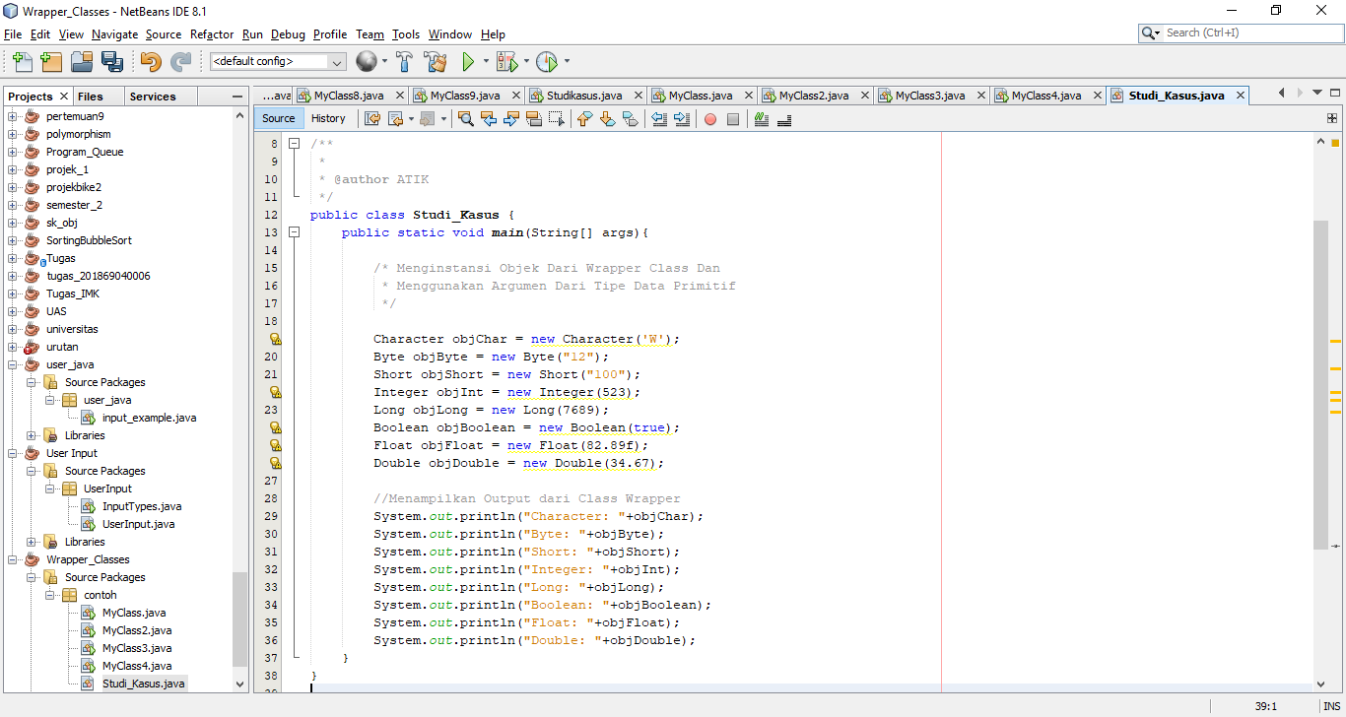

Hasil program saat di running :

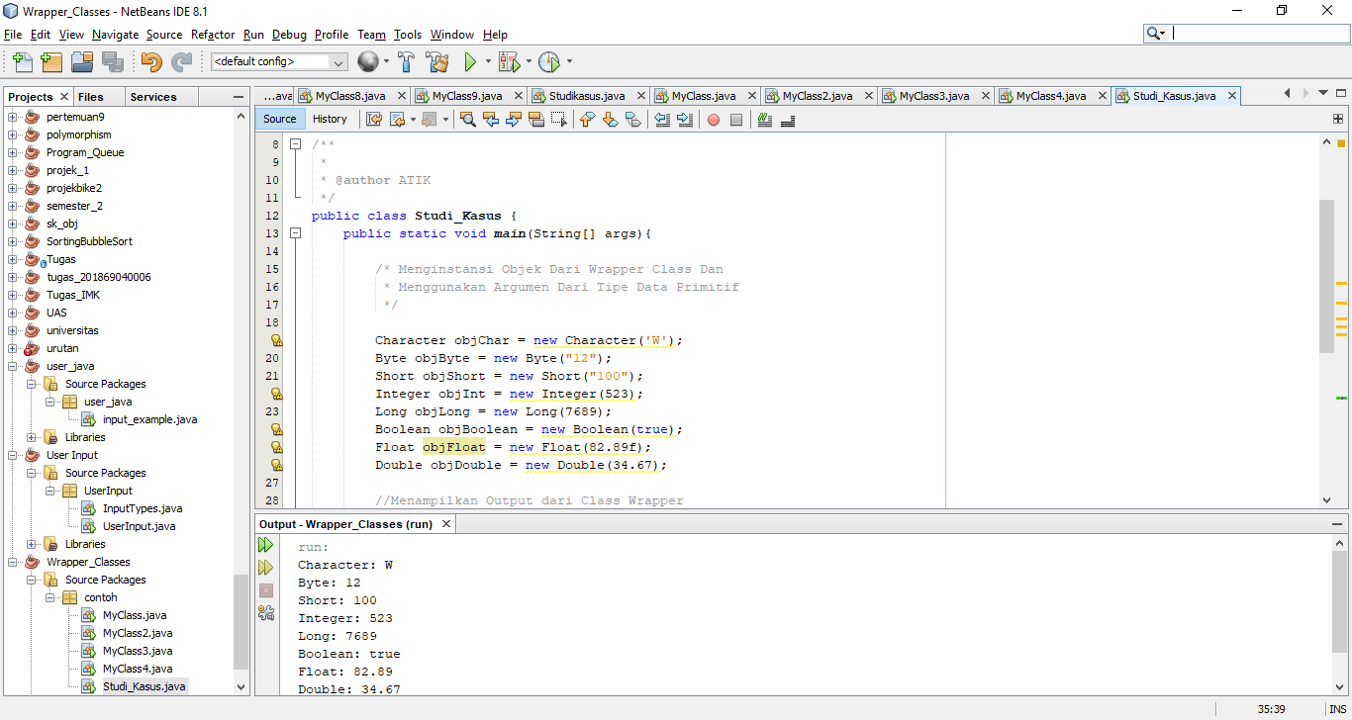

**4.19 Java Exception – Try….Catch**

Pada studi kasus bab ini yaitu tentang mengeksekusi program dengan meletakkan kurung operasi pembagian nol diatas dengan try..catch,

Source Code

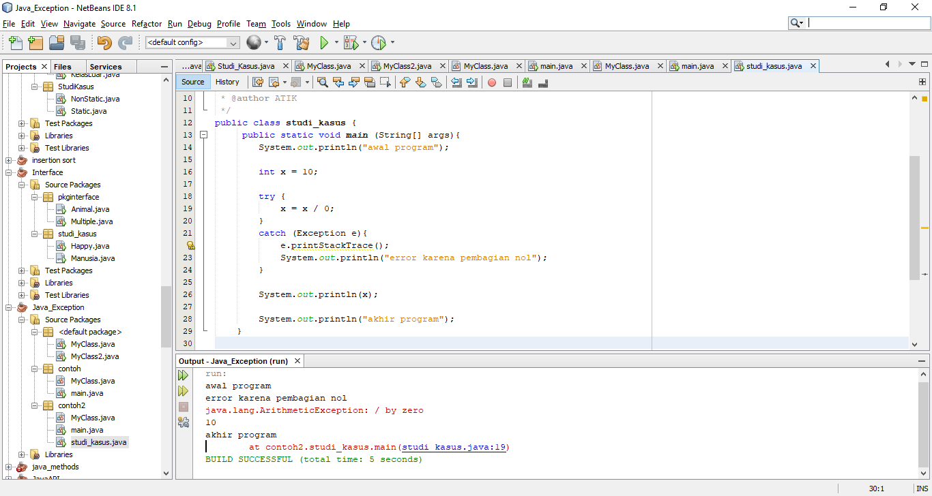

Hasil program saat di running :



**BAB V**

**PENUTUP**

1. **KESIMPULAN**

Pemrograman Berorientasi Objek (*Object Oriented Programming* atau OOP) merupakan paradigma pemrograman yang berorientasikan kepada objek. Objek adalah struktur data yang terdiri dari bidang data dan metode bersama dengan interaksi mereka untu merancang aplikasi dan program computer. Dalam OOP data dan fungsi-fungsi yang akan mengoperasikannya digabungkan menjadi satu kesatuan yang dapat disebut sebagai objek. Pembahasan mengenai orientasi objek tidak akan terlepas dari konsep objek seperti *inheritance* atau pewarisan, *encapsulation* atau pembungkusan, dan *polymorphism* atau lainnya. Konsep-konsep ini merupakan fundamental dalam orientasi objek yang perlu dipahami serta digunakan dengan baik, dan menghindari penggunaanya yang tidak tepat. Dalam laporan praktikum ini dilengkapi dengan studi kasus serta hasil percobaan pada setiap babnya.

1. **SARAN**
2. Laporan praktikum ini dapat dikembangkan lebih lanjut sehingga memajukan pendidikan teknologi informasi dan komunikasi Indonesia, terutama pada bidang studi pemrograman brorientasi objek menggunakan bahasa pemrograman java.

**DAFTAR PUSTAKA**

<https://www.w3schools.com/java/default.asp> di akses pada tanggal (2 Oktober)